第一章 计算机网络和因特网

## 1.1 什么是因特网

因特网是一个世界范围的计算机网络,即一个互联了遍及全世界的数十亿计算设备的 网络。

所有这些设备都称为主机 (host)或端系统(end system)

端系统通过通信链路(communication link)和分组交换机(packet switch)的网络连接到一起。

链路的传输速率(transmission rate)以比特/秒(bit/s,或bps)度量。

一台端系统要向另一台端系统发送数据时,发送端系统将数据分段,并为每段加上首部字节。形成的信息包就是分组(packet)。分组通过网络发送到目的端系统,在那里被装配成初始数据。

分组交换机从它的一条入通信链路接收到达的分组,并从它的一条出通信链路转发该分组。

两种常见的分组交换机类型是路由器(router)和链路层交换机(link-layer switch)

链路层交换机通常用于接入网中,而路由器通常用于网络核心中。

从发送端系统到接收端系统,一个分组所经历的一系列通信链路和分组交换机称为通过该网络的路径。

端系统通过因特网服务提供商(Internet Service Provider, ISP)接入因特网，每个ISP 自身就是一个由多台分组交换机和多段通信链路组成的网络。各ISP 为端系统提供了各种不同类型的网络接入。因特网把各处的端系统彼此连接起来,因此为端系统提供接入的ISP 也必须互联。每个ISP网络都是独立管理的,运行着IP协议,遵从一定的命名和地址规则。

端系统、分组交换机和其他因特网部件都要运行多个协议(protocol), 协议控制因特网中信息的接收和发送。

TCP (Transmission Control Protocol,传输控制协议)和IP (Internet Protocol,网际协议)是因特网中两个最为重要的协议

IP协议定义了在路由器和端系统之间发送和接收的分组格式。

因特网的主要协议统称为TCP/IP

### 1.1.2 服务描述

从为应用程序提供服务的基础设施的角度来描述因特网。应用涉及多个相互交换数据的端系统,被称为分布式应用。因特网应用运行在端系统上

与因特网相连的端系统提供了一个套接字接口(socket interface),该接口规定了运行在一个端系统上的程序请求因特网基础设施向运行在另一个端系统上的特定目的地程序交付数据的方式。因特网套接字接口是一套发送程序必须遵循的规则集合。

### 1.1.3 什么是协议

在因特网中,涉及两个或多个远程通信实体的所有活动都受协议的制约。

协议(protocol) 定义了在两个或多个通信实体之间交换的报文格式和顺序,以及报文的发送/接收或其他事件所采取的操作。

## 1.2 网络边缘

与因特网相连的计算机和其他设备称为端系统。因为它们位于因特网的边缘。

主机=端系统

主机进一步划分为两类:客户 (client) 和服务器(server)

供搜索结果、电子邮件、Web 网页、视频和移动应用内容的服务器都属于大型数据中心

### 1.2.1 接入网

接入网,这是指将端系统物理连接到其边缘路由器的网络。

边缘路由器是端系统到任何其他远程端系统的路径上的第一台路由器。

1. 家庭接入:DSL、电缆、FTTH 和5G 固定式无线

宽带住宅接入有两种最流行的类型:数字用户线(Digital Subscriber Line, DSL)和电缆

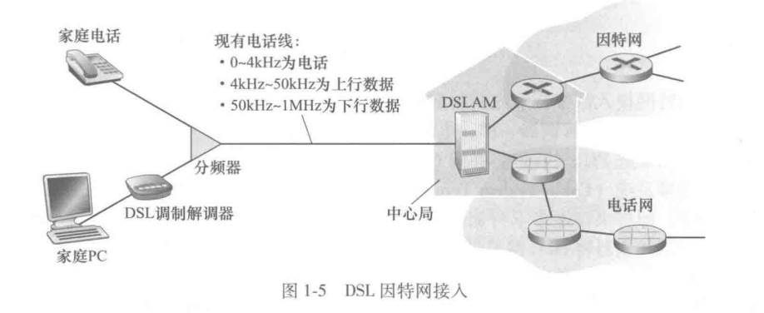住户通常从提供本地电话接入的本地电话公司处获得 DSL 因特网接入。因此,在使用DSL时,用户的本地电话公司也是它的ISP。如图1-5所示,每个用户的DSL调制解调器使用现有的电话线与位于电话公司的本地中心局(CO)中的数字用户线接入复用器(DSLAM)交换数据。家庭的DSL调制解调器得到数字数据后将其转换为高频音, 以通过电话线传输给本地中心局;来自许多家庭的模拟信号在 DSLAM 处被转换回数字形式。

一个电话呼叫和一个因特网连接能够同时共享 DSL 链路。

在用户一侧,一个分频器把到达家庭的数据信号和电话信号分隔开,并将数据信号转发给 DSL 调制解调器。在电话公司一侧,在本地中心局中,数字用户线路接入复用器(DSLAM),把数据和电话信号分隔开,并将数据送往因特网。

DSL 标准定义了多个传输速率,包括24Mbps 和 52Mbps 的下行传输速率,以及 3.5Mbps 和 16Mbps 的上行传输速率。因为上行速率和下行速率是不同的,所以这种接入被称为不对称的。

电缆因特网接入(cable Internet access)利用了有线电视公司现有的有线电视基础设施。住宅从提供有线电视的公司获得了电缆因特网接入。如图1-6所示,光缆将电缆头端连接到地区枢纽,从这里通过传统的同轴电缆到达各个家庭和各个公寓。每个地区枢纽通常支持500~5000个家庭。因为在这个系统中既应用了光纤也应用了同轴电缆,所以它经常被称为混合光纤同轴 (Hybrid Fiber Coax, HFC)系统。

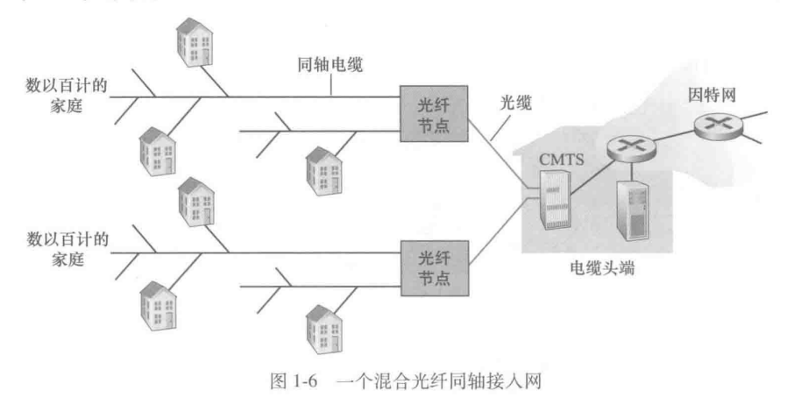

电缆因特网接入需要特殊的调制解调器,这种调制解调器称为电缆调制解调器。

与DSL 调制解调器一样,电缆调制解调器通常是一个外部设备,通过一个以太网端口连接到家庭 PC。

在电缆头端,电缆调制解调器端接系统(Cable Modem Termination System, CMTS)与DSL 网络的DSLAM 具有 类似的功能,即将来自许多下行家庭中的电缆调制解调器发送的模拟信号转换回数字形式。电缆调制解调器将 HFC 网络划分为下行和上行两个信道。如同DSL,接入通常是不对称的,下行信道分配的传输速率通常比上行信道的高。DOCSIS 2.0 和3.0标准分别定义了40Mbps 和 1.2Gbps的下行速率以及30Mbps和100Mbps的上行速率。

电缆因特网接入的一个重要特征是共享广播媒体。特别是,由头端发送的每个分组下行经每段链路到达每个家庭;每个家庭发送的每个分组经上行信道传输到达头端。所以需要一个分布式多路访问协议来协调传输和避免碰撞。

光纤到户 (Fiber To The Home, FTTH)。FTTH 概念简单,提供了一条从本地中心局直接到家庭的光纤路径。FTTH 能够提供大约每秒千兆比特的因特网接入速率。

从本地中心局到家庭有几种的光纤分布方案。光纤分布网络称为直接光纤,从本地中心局到每户设置一根光纤。从中心局出来的每根光纤实际上由许多家庭共享,直到相对接近这些家庭的位置,该光纤才分成每户一根光纤。进行这种分配时,有两种光纤分布体系结构:有源光纤网络(Active Optical Network, AON) 和无源光纤网络(Passive Optical Network, PON)。AON 本质上就是交换以太网。

图1-7 显示了使用PON 分布体系结构的 FTTH。每个家庭都有一个光纤网络端接器(Optical Network Terminator, ONT),它由专门的光纤连接到邻近的分配器(splitter)。该分配器把一些家庭连接到一根共享的光纤,该光纤再连接到本地电话和公司的中心局中的光纤线路端接器(Optical Line Terminator, OLT)。该OLT 提供了光信号和电信号之间的转换,经过本地电话公司路由器与因特网相连。在家庭中,用户将一台家庭路由器与ONT 相连,并经过这台家庭路由器接入因特网。在PON 体系结构中, 所有从 OLT 发送到分配器的分组在分配器处复制。

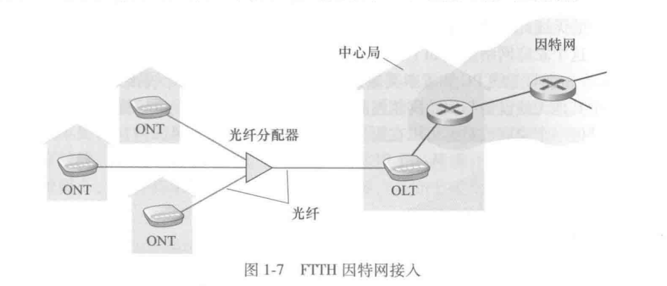

5G固定式无线不仅承诺高速住宅接入,而且没有安装成本,并且不需要搭建从电信公司本地中心局到家庭的易于产生故障的布线系统。采用5G 固定式无线,使用波束成形技术,数据以无线方式从供应商的基站发送到家中的调制解调器。一个无线路由器与该调制解调器相连。

2. 企业(和家庭)接入:以太网和 WiFi

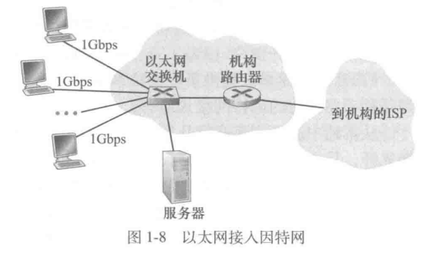在公司和大学校园以及越来越多的家庭环境中,都使用局域网 (LAN)将端系统连接到 边缘路由器。

以太网到目前为止是公司、大学和家庭网络中最为流行的接入技术。如图1-8中所示,以太 网用户使用双绞铜线与一台以太网交 换机相连。以太网交换机或以这种方式相连的交换机网络,则再与更大的因特网相连。使用以太网接入时,用户通常以100Mbps 或几十Gbps的速率接入以太网交换机,而服务器可能具有1Gbps 甚至10Gbps 的接入速率。

在无线 LAN 环境中,无线用户从/到一个接入点发送/接收分组,该接入点与企业网连接,企业网再与有线因特网相连。无线 LAN 用户通常必须位于距离接入点几十米的范围内。基于IEEE 802.11 技术的无线 LAN 接入——更通俗地称为 WiFi、

3. 广域无线接入:3G、LTE 4G 和5G

在移动环境中发信息的设备，应用了与蜂窝移动电话相同的无线基础设施,通过蜂窝网提供商运营的基站来发送和接收分组。电信公司已经在所谓的第四代(4G)无线技术中进行了大量投资,4G 提供了高达 60Mbps 的实际下载速率。甚至更高速率的广域接入技术即第五代(5G)广域无线网络。

### 1.2.2 物理媒介

物理媒介分成两种类型:导引型媒介(guided media)和非导引型媒介 (unguided media)。对于导引型媒介,电波沿着固体媒介前行,如光缆、双绞铜线或同轴 电缆。对于非导引型媒介,电波在空气或外层空间中传播,例如在无线局域网或数字卫星频道中传播。

## 1.3 网络核心

由互联因特网端系统的分组交换机和链路构成的网状网络。

### 1.3.1 分组交换

系统彼此交换报文(message)。报文能够包含该应用的设计者需要的任何东西。

为了从源端系统向目的端系统发送一个报文,源将长报文划分为较小的数据块,称为分组

每个分组都通过通信链路和分组交换机(packet switch)传送,交换机主要有路由器(router)和链路层交换机(link-layer switch)两类

分组以等于该链路最大传输速率的速度通过通信链路。

一条链路发送一个L bit 的分组,链路的传输速率为R bps,则传输该分组的时间为L/R s。

1.存储转发传输

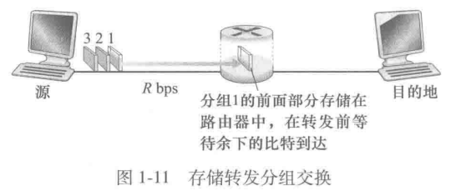多数分组交换机在链路的输入端使用存储转发传输(store-and-forward transmission)机制。

存储转发传输是指在交换机开始向输出链路传输该分组的第一个比特之前,必须接收 到整个分组。

路由器在转发前需要接收、存储和处理整个分组。

通过由N条速率均为R的链路组成的路径(所以,在源和目的地之间有N-1 台路由器),从源到目的地发送一个分组。应用与上面相同的逻辑, 我们看到端到端时延是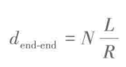

2.排队时延和分组丢失

分组交换机具有一个输出缓存,它用于存储路由器准备发往那条链路的分组。

如果到达的分组需要传输到某条链路,但发现该链路正忙于传输其他分组,该到达分组必须在输出缓存中等待。等待的时间就是排队时延。

一个到达的分组可能发现该缓存已被其他等待传输的分组完全充满了。在此情况下,将出现分组丢失(丢包)(packet loss),到达的分组或已经排队的分组之一将被丢弃。

3. 转发表和路由选择协议

在因特网中,每个端系统具有一个称为IP地址的地址。当源主机要向目的端系统发送一个分组时,源在该分组的首部中包含了目的地的IP地址。

当一个分组到达网络中的路由器时,路由器检查该分组的目的地址的一部分,并向一台相邻的路由器转发该分组。

每台路由器具有一个转发表(forwarding table),用于将目的地址(或目的地址的一部分)映射为输出链路。

因特网具有一些特殊的路由选择协议(routing protocol),用于自动地设置这些转发表。

### 1.3.2 电路交换

通过网络链路和交换机移动数据有两种基本方法:电路交换(circuit switching)和分组交换。

在电路交换网络中,在端系统间通信会话期间,预留了端系统间沿路径通信所需要的资源(缓存,链路传输速率)。

在分组交换网络中,这些资源则不是预留的。会话的报文按需使用这些资源,其后果可能是不得不等待(即排队)接入通信线路。

在发送方能够发送信息之前,该网络必须在发送方和接收方之间建立一条连接。

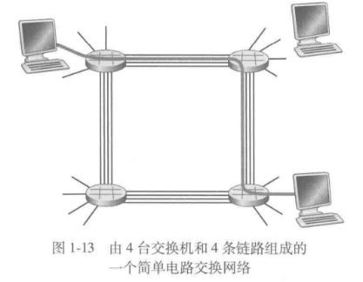此时发送方和接收方之间路径上的交换机都将为该连接维护连接状态。该连接被称为一条电路。发送方-接收方连接预留了带宽, 则发送方能够以确保的恒定速率向接收方传送数据。

图1-13 显示了一个电路交换网络。这些链路中的每条都有4条电路,因此每条链路能够支持4条并行的连接。当两台主机要通信时,该网络在两台主机 之间创建一条专用的端到端连接。如果两台邻近交换机之间每 图1-13 由4台交换机和4条链路组成的 一个简单电路交换网络 条链路具有1Mbps 的传输速率,则每个端到端电路交换连接获得 250kbps 的专用传输 速率。

1. 电路交换网络中的复用

链路中的电路是通过频分复用(Frequency-Division Multiplexing, FDM)或时分复用 (Time-Division Multiplexing, TDM)来实现的。

对于FDM,链路的频谱由跨越链路创建的所有连接共享。在连接期间链路为条连接专设一个频段。该频段的宽度称为带宽(bandwidth)。调频无线电台也使用FDM来共享88MHz~108MHz的频谱,其中每个电台被分配一个特定的频段。

对于一条 TDM 链路,时间被划分为固定时段的帧,并且每个帧又被划分为固定数量的时隙。当网络跨越一条链路创建一条连接时,网络在每个帧中为该连接指定一个时隙。这些时隙专门由该连接单独使用,一个时隙(在每个帧内)可用于传输该连接的数据。

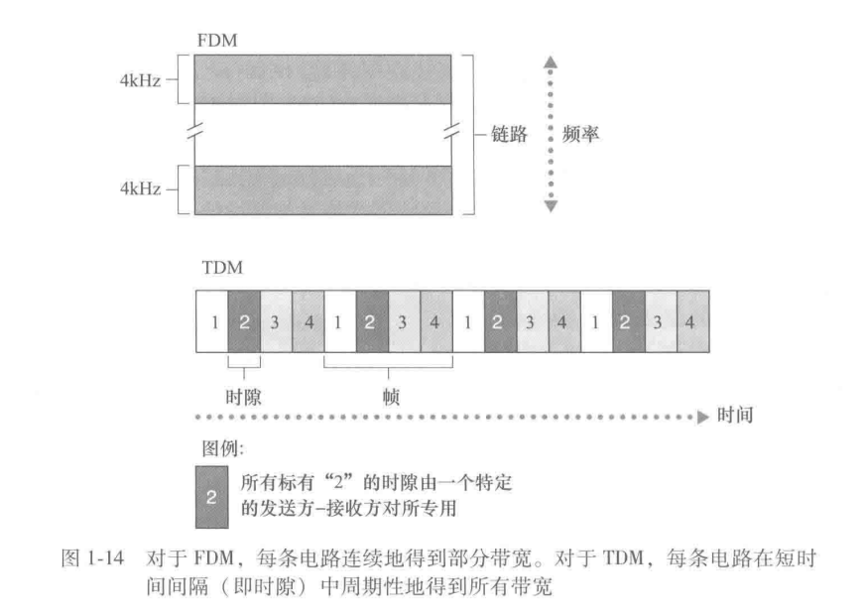

2.分组交换与电路交换的对比

电路交换不考虑需求,而预先分配了传输链路,这使得已分配而并不需要的链路时间未被利用。另一方面,分组交换按需分配链路,链路传输能力将在所有需要在链路上传输分组的用户之间逐分组地被共享。

虽然分组交换和电路交换在今天的电信网络中都是普遍采用的方式,但趋势无疑是朝着分组交换方向发展。

### 1.3.3 网络的网络

互联接入 ISP 的中心目标:使所有端系统能够彼此发送分组。一种天真的方法是使每个接入ISP直接与每个其他接入ISP连接。

网络结构1,用单一的全球传输 ISP 互联所有接入ISP。我们 假想的全球传输ISP是一个由路由器和通信链路构成的网络,该网络不仅跨越全球,而且 至少具有一台路由器靠近数十万接入ISP 中的每一个。当然,对于全球传输 ISP,建造这 样一个大规模的网络将耗资巨大。为了有利可图,自然要向每个连接的接入ISP 收费,其 价格反映(并不一定正比于)一个接入ISP 经过全球ISP 交换的流量大小。因为接入 ISP 向全球传输ISP 付费,故接入ISP 被认为是客户(customer),而全球传输 ISP 被认为是提 供商(provider)。

网络结构2,它由数十万接入 ISP 和多个全球传输 ISP 组成。这些全球传输 ISP 之间必须是互联的;不然的话,与某个全球传输 ISP 连接的接入ISP 将不能与连接到其他全球传输 ISP 的接入 ISP进行通信。

网络结构3在某些区域,可能有较大的区域 ISP(可能跨越整个国家),该区域中 较小的区域 ISP 与之相连,较大的区域 ISP 则与第一层ISP连接。例如,在中国,每个城 市有接入ISP,它们与省级 ISP 连接,省级 ISP 又与国家级 ISP 连接,国家级 ISP 最终与第 一层ISP 连接。

网络结构3上增加 存在点(Point of Presence, PoP)、多宿、对等和因特网交换点。PoP 存在于等级结构的所 有层次,但底层(接入ISP)等级除外。一个PoP只是提供商网络中的一台或多台路由器 (在相同位置)群组,其中客户ISP能够与提供商ISP 连接。对于要与提供商 PoP 连接的 客户网络,它能从第三方电信提供商租用高速链路并将它的路由器之一直接连接到位于该PoP 的一台路由器。任何ISP(除了第一层 ISP)都可以选择多宿(multi-home),即可以 与两个或更多提供商ISP 连接。例如,一个接入ISP可能与两个区域 ISP 多宿,或者在与 两个区域 ISP 多宿的同时与一个第一层ISP 多宿。当一个ISP 为多宿时,即使提供商之一 出现故障,它仍然能够继续在因特网中发送和接收分组。第三方公司能够创 建一个因特网交换点(Internet Exchange Point, IXP), IXP 是一个汇合点,多个ISP 能够 在这里一起对等。IXP 通常位于一个有自己的交换机群的独立建筑物中[Ager 2012],在 今天的因特网中有600多个IXP [Peering DB 2020]。我们称这个生态系统为网络结构 4——由接入ISP、区域ISP、第一层ISP、PoP、多宿、对等和IXP 组成。

网络结构5,它描述了现今的因特网。在图1-15 中显示了网络结 构5,它通过在网络结构4顶部增加内容提供商网络(content provider network)构建而成。

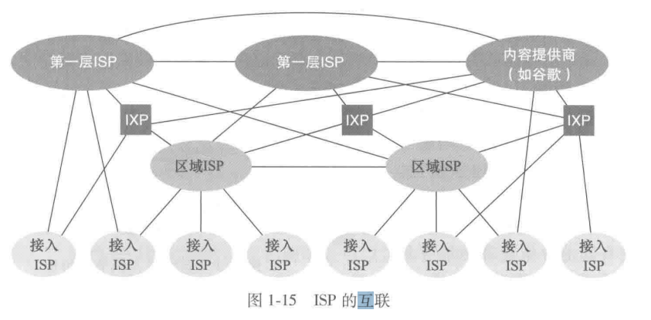

## 1.4 分组交换网中的时延、丢包和吞吐量

### 1.4.1 分组交换网中的时延

处理时延(nodal processing delay)、排队时延 (queuing delay)、传输时延(transmission delay)和传播时延(propagation delay),这些时延累加起来是节点总时延(total nodal delay)。

(1)处理时延 dproc 检查分组首部和决定将该分组导向何处所需要的时间是处理时延的一部分。处理时延也包括其他因素,如检查比特级别的差错所需要的时间

(2)排队时延 dqueue在队列中,当分组在链路上等待传输时,将经受排队时延。一个特定分组的排队时延长度将取决于先期到达的正在排队等待向链路传输的分组数量。

(3)传输时延 dtrans假定分组以先到先服务方式传输——这在分组交换网中是常见的方式,仅当所有已经 到达的分组被传输后,才能传输刚到达的分组。用L表示该分组的长度,用R表示从路由 器A到路由器B的链路传输速率。。传输时延是L/R。这是将所有分组的比 特推向链路(即传输,或者说发射)所需要的时间。

(4)传播时延 dprop 一旦一个比特被推向链路,该比特需要向路由器B传播。从该链路的起点到路由器 B 传播所需要的时间是传播时延。该传播时延等于两台路由器之间的距离除以传播速率。即传播时延是d/s,其中 d是路由器A和路由器B之间的距离,s是该链路的传播速率。

### 1.4.2 排队时延和丢包

令a表示分组到达队列的平均速率(a的单位是分组 秒,即pkt/s)。R是传输速率,即从队列中推出比特的速率(以bps为单位)。假定所有分组都是由L bit 组成的。则比特到达队列的平均速率是La bps。最后,假定该队列非常大,因此它基本能容纳无限数量的比特。比率 La/R 被称为流量强度(traffic intensity)。如果La/ R>1,则比特到达队列的平均速率超过从该队列传输出去的速率。设计系统时流量强度不能大于1。

到达的分组发现一个满的队列。由于没有地方存储这个分组,路由器将丢弃(drop)该分组,即该分组将 会丢失(1ost)。当流量强度大于1时,队列中的这种溢出也能够在关于队列的动画中看到。

从端系统的角度看,上述丢包现象看起来是一个分组已经传输到网络核心,但它绝不会从网络发送到目的地。丢失的分组可能基于端到端的原则重传,以确保所有的数据最终从源传送到目的地。

### 1.4.3 端到端时延

在每台路由器和源主机上的处理时延是dproc,每台路由器和源主机的输出速率是R bps,每条链路的传播时延是dprop。节点时延累加起来,得到端到端时延:

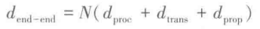

### 1.4.4 吞吐量

在任何时间,瞬时吞吐量是主机B接收到该文件的速率(以bps 计)。

如果该 文件由 F bit 组成,主机B接收到所有 F bit 用去Ts,则文件传送的平均吞吐量(average throughput) 是 F/T bps。

吞吐量取决于数据流过的链路的传输速率。当没有其他干扰流量时,其吞吐量能够近似为沿着源和目的地之间路径的最小传输速率。

## 1.5 协议层次及其服务模型

### 1.5.1 分层的体系结构

为了给网络协议的设计提供一个结构,网络设计者以分层(layer)的方式组织协议并实现这些协议的网络硬件和软件。

一个协议层能够用软件、硬件或两者的结合来实现。

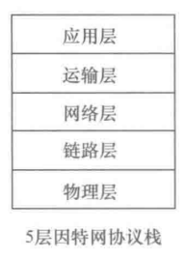各层的所有协议被称为协议栈(protocol stack)。因特网的协议栈由 5个层次组成:物理层、链路层、网络层、运输层和应用层。

采用自顶 向下方法(top-down approach),首先处理应用层,然后向下进行处理。

(1) 应用层

应用层是网络应用程序及它们的应用层协议存留的地方。

应用层协议分布在多个端系统上,而一个端系统中的应用程序使用协议与另一个端系统中的应用程序交换信息分组。我们把这种位于应用层的信息分组称为报文

(2)运输层

因特网的运输层在应用程序端点之间传送应用层报文。

在因特网中有两种运输协议, 即TCP和UDP,利用其中的任一个都能运输应用层报文。TCP 向它的应用程序提供面向连接的服务。这种服务包括确保应用层报文向目的地的传递和流量控制(即发送方/接收 方速率匹配)。TCP也将长报文划分为短报文,并提供拥塞控制机制,因此当网络拥塞时, 源抑制其传输速率。UDP协议向它的应用程序提供无连接服务。这是一种不提供不必要服务的服务,没有可靠性,没有流量控制,也没有拥塞控制。我们把运输层的分组称为报文段

(3) 网络层

因特网的网络层负责将称为数据报(datagram)的网络层分组从一台主机移动到另一台主机。在一台源主机中的因特网运输层协议(TCP 或 UDP)向网络层递交运输层报文段和目的地址。

(4) 链路层

因特网的网络层通过源和目的地之间的一系列路由器路由数据报。

为了将分组从一个节点(主机或路由器)移动到路径上的下一个节点,网络层必须依靠该链路层的服务。特别是在每个节点,网络层将数据报下传给链路层,链路层沿着路径将数据报传递给下一个节点。在下一个节点,链路层将数据报上传给网络层。

(5) 物理层

链路层的任务是将整个帧从一个网络元素移动到邻近的网络元素,而物理层的任务是将该帧中的一个个比特从一个节点移动到下一个节点。在这层中的协议仍然是链路相关的,并且进一步与该链路(例如,双绞铜线、单模光纤)的实际传输媒介相关。

### 1.5.2 封装

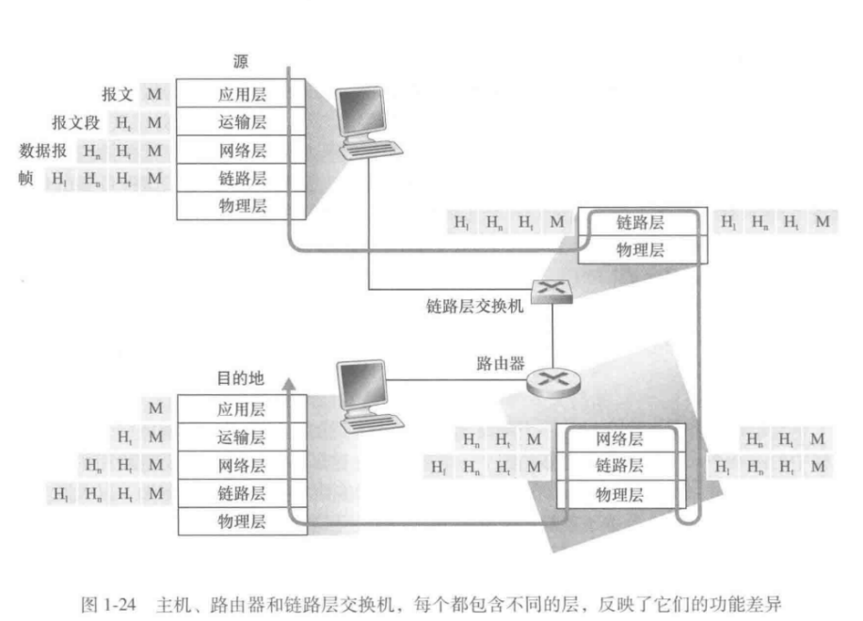一个重要概念:封装(encapsulation)。在发送主机端,一个应用层报文(application-layer message)(图1-24 中的M)被传送给运输层。在最简单的情况下, 运输层收取报文并附上附加信息(所谓运输层首部信息,图1-24 中的H),该首部将被接收端的运输层使用。应用层报文和运输层首部信息一道构成了运输层报文段(transportlayer segment)。运输层报文段封装了应用层报文。附加的信息也许包括下列信息:允许接收端运输层向上向适当的应用程序交付报文的信息;差错检测位信息,该信息让接收方能够判断报文中的比特是否在途中已被改变。运输层则向网络层传递该报文段,网络层增加了如源和目的端系统地址等网络层首部信息(图1-24 中的H),生成网络层数据报 (network-layer datagram)。该数据报接下来被传递给链路层,链路层(自然而然地)增加 它自己的链路层首部信息并生成链路层帧(link-layer frame)。所以我们看到,在每一层, 一个分组具有两种类型的字段:首部字段和有效载荷字段(payload field)。有效载荷通常 是来自上一层的分组。

## 1.6 面对攻击的网络。

网络安全领域主要探讨以下问题:坏家伙如何攻击计算机网络,以及如何防御以免受他们的攻击,或者更好的是设计能够事先免除这样的 攻击的新型体系结构。

1. 坏家伙能够经因特网将有害程序放入你的计算机中

我们从/向因特网接收/发送数据时恶意软件件(malware),能够进入并感染我们的设备。受害主机也可能成为数以千计的类似受害设备网络中的一员,它们被统称为僵尸网络，坏家伙利用僵尸网络控制并有效 地对目标主机展开垃圾邮件分发或分布式拒绝服务攻击。

多数恶意软件是自我复制(self-replicating)的:一旦它感染了一台主机,就会从那台主机寻求进入因特网上的其他主机,从而形成新的感染主机,再寻求进入更多 的主机。以这种方式,自我复制的恶意软件能够指数式地快速扩散。

2. 坏家伙能够攻击服务器和网络基础设施

另一种宽泛类型的安全性威胁称为拒绝服务攻击[Denial-of-Service (DoS) attack]。DoS攻击使得网络、主机或其他基础设施部分不能由合法用户使用。

大多数因特网 DoS攻击属于下列三种类型之一:

弱点攻击。这涉及向一台目标主机上运行的易受攻击的应用程序或操作系统发送制 作精细的报文。如果适当顺序的多个分组发送给一个易受攻击的应用程序或操作系 统,该服务器可能停止运行,或者更糟糕的是主机可能崩溃。

带宽洪泛。攻击者向目标主机发送大量的分组,分组数量之多使得目标的接入链路 变得拥塞,使得合法的分组无法到达服务器。

连接洪泛。攻击者在目标主机中创建大量的半开或全开TCP 连接。该主机因这些伪造的连接而陷入困境,并停止接受合法的连接。

分布式 DoS (Distributed DoS, DDoS) 中,攻击者控制多个源并让每个源向目标猛烈发送流量。

3. 坏家伙能够嗅探分组

记录每个流经的 分组副本的被动接收机被称为分组嗅探器

因为分组嗅探器是被动的,也就是说它们不向信道中注入分组,所以难以检测。

4. 坏家伙能够伪装成你信任的人

生成具有任意源地址、分组内容和目的地址的分组,然后将这个人工制作的分组传输到因特网中,因特网将忠实地将该分组转发到目的地。将具有虚假源地址的分组注入因特 网的能力被称为IP 哄骗。

采用端点鉴别,即一种使我们能够确信一个报文源自我 们认为它应当来自的地方的机制。

# 第二章 应用层

## 2.1 网络应用原理

研发网络应用程序的核心是写出能够运行在不同的端系统和通过网络彼此通信的程序。

### 2.1.1 网络应用体系结构

应用体系结构(application architecture)由应用程序研发者设计,规定了如何 在各种端系统上组织该应用程序。

两种主流体系结构之一:客户服务器体系结构或对等(P2P)体系结构。

客户服务器体系结构(client-server architecture)中,有一个总是打开的主机,称为服务器,它服务于来自许多其他称为客户的主机的请求。客户-服务器体系结构下,客户相互之间不直接通信。另一个特征是该服务器具有固定的、周知的地址,该地址称为IP地址。

托管大量主机的数据中心(data center)常被用于创建强大的虚拟服务器。以处理一台单独的服务器主机跟不上它所有客户请求的情况。

P2P体系结构(P2P architecture)中,对位于数据中心的专用服务器有最小的(或 者没有)依赖。应用程序在间断连接的主机对之间使用直接通信,这些主机对被称为对等方。对等方并不为服务提供商所有,而是为用户的台式机和笔记本电脑所控制。因为这种对等方通信不必通过专门的服务器,该体系结构被称为对等方到对等方的。

P2P 体系结构的特性之一是其自扩展性。P2P 应用由于高度非集中式结构,面临安全性、性能和可靠性等挑战。

### 2.1.2 进程通信

进行通信的实际上是进程。一个进程可以被认为是运行在端系统中的一个程序。当多个进程运行在相同的端系统上时,它们使用进程间通信机制相互通信。进程间通信的规则由端系统上的操作系统确定。

在两个不同端系统上的进程,通过跨越计算机网络交换报文(message)而相互通信。 发送进程生成并向网络中发送报文;接收进程接收这些报文并可能通过回送报文进行响应。

1. 客户和服务器进程

每对通信进程, 我们通常将这两个进程之一标识为客户(client),而另一个进程标识为服务器(server)。

在一对进程之间的通信会话场景中,发起通信(即在该会话开始时发起与其他进程的联系)的进程被标识为客户,在会话开始时等待联系的进程是服务器。

2.进程与计算机网络之间的接口

通过一个称为套接字(Socket) 的软件接口向网络发送报文和从网络接收报文。

套接字是同一台主机内应用层与运输层之间的接口。由于该套接字是建立网络应用程序的可编程接口,因此套接字也称为应用程序和网络之间的应用编程接口(Application Programming Interface, API)。

应用开发者可以控制套接字在应用层端的一切,但是对该套接字的运输层端几乎没有控制权。应用程序开发者对于运输层的控制仅限于:①选择运输层协议;②也许能设定几个运输层参数,如最大缓存和最大报文段长度等。一旦应用程序开发者选择了一个运输层协议(如果可供选择的话),则应用程序就建立在由该协议提供的运输层服务之上。

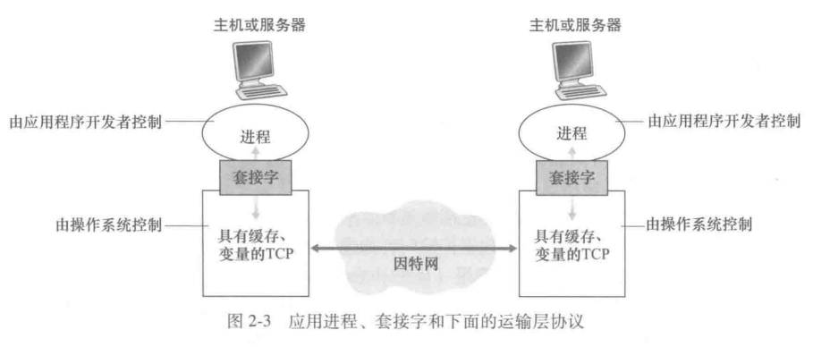

3. 进程寻址

在一台主机上运行的进程为了向另一台主机上运行的进程发送分组,接收进程需要有一个地址。为了标识该接收进程,需要定义两种信息:①主机的地址;②在目的主机中指定接收进程的标识符。

在因特网中,主机由其IP地址(IP address)标识。除了知道报文发送目的地的主机地址外,发送进程还必须指定运行在接收主机上的接收进程(更具体地说,接收套接字)。目的地端口号(port number)用于这个目的。

### 2.1.3 可供应用程序使用的运输服务

四个方面对应用程序服务要求进行分类:可靠数据传输、吞吐量、定时和安全性。

1. 可靠数据传输

确保由应用程序的一端发送的数据正确并完全地交付给该应用程序的另一 端。如果一个协议提供了这样的确保数据交付服务,就认为提供了可靠数据传输。

当一个运输层协议不提供可靠数据传输时,由发送进程发送的某些数据可能到达不了接收进程。这可能被容忍丢失的应用(loss-tolerant application)。

2. 吞吐量

可用吞吐量就是发送进程能够向接收进程交付比特的速率。

运输层协议能够以某种特定的速率提供确保的可用吞吐量。使用这种服务,应用程序能够请求r bps 的确保吞吐量,并且该运输协议能够确保可用吞吐量总是为至少r bps。

具有吞吐量要求的应用程序被称为带宽敏感的应用。

弹性应用(elastic application)能够根据当时可用的带宽或多或少地利用可供使用的吞吐量。

3. 定时

定时保证能够以多种形式实现。一个保证的例子如:发送方注入套接字中的每个比特到达接收方的套接字不迟于100ms。

4. 安全性

运输协议能够为应用程序提供一种或多种安全性服务。这种服务将在发送和接收进程之间提供机密性,以防数据以某种方式在这两个进程之间被观察到。

### 2.1.4 因特网提供的运输服务

因特网(更一般的是TCP/IP 网络)为应用程序提供两个运输层协议,即 UDP 和 TCP。

1. TCP 服务

TCP 服务模型包括面向连接服务和可靠数据传输服务。

面向连接的服务:在应用层数据报文开始流动之前,TCP让客户和服务器相互交换运输层控制信息。这个所谓的握手过程提醒客户和服务器,让它们为大量分组的到来做好准备。在握手阶段后,一个TCP 连接(TCP connection)就在两个进程的套接字之间建立了。这条连接是全双工的,即连接双方的进程可以在此连接上同时进行报文收发。当应用程序结束报文发送时,必须拆除该连接。

可靠的数据传输服务:通信进程能够依靠 TCP,无差错、按适当顺序交付所有发送 的数据。当应用程序的一端将字节流传进套接字时,它能够依靠 TCP 将相同的字节 流交付给接收方的套接字,而没有字节的丢失和冗余。

TCP 还具有拥塞控制机制,这种服务不一定能为通信进程带来直接好处,但能为因特 网带来整体好处。当发送方和接收方之间的网络出现拥塞时,TCP的拥塞控制机制会抑制 发送进程(客户或服务器)。

2. UDP 服务

UDP是一种不提供不必要服务的轻量级运输协议,它仅提供最低限度的服务。UDP 是无连接的,因此在两个进程通信前没有握手过程。UDP 提供一种不可靠数据传输服务。

UDP 不包括拥塞控制机制,所以UDP 的发送端可以用它选定的任何速率向其下层 (网络层)注入数据。

3. 因特网运输协议所不提供的服务

今天的因特网通常能够为时间敏感应用提供满意的服务,但它不能提供任何定时或吞吐量保证。

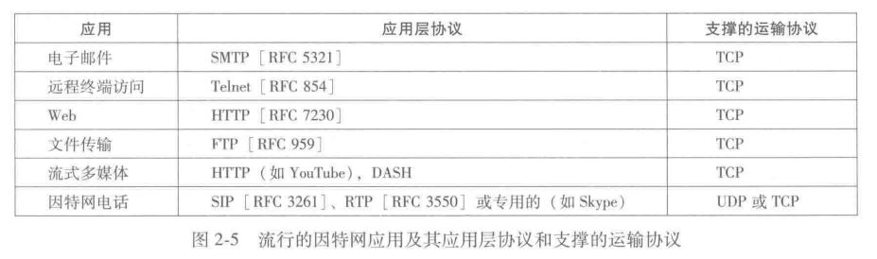

### 2.1.5 应用层协议

应用层协议(application-layer protocol)定义了运行在不同端系统上的应用程序进程如何相互传递报文。特别是,应用层协议定义了以下内容:

●交换的报文类型,例如请求报文和响应报文。

●各种报文类型的语法,如报文中的各个字段及这些字段是如何描述的。

●字段的语义,即这些字段中信息的含义。

●确定一个进程何时以及如何发送报文,对报文进行响应的规则。

## 2.2 Web 和 HTTP

最具有吸引力的就是 Web 的按需操作。

### 2.2.1 HTTP概述

Web 的应用层协议是超文本传输协议(HyperText Transfer Protocol, HTTP)。

HTTP由两个程序实现:一个客户程序和一个服务器程序。客户程序和服务器程序运行在不同的端系统中,通过交换HTTP 报文进行会话。

Web页面(Web page)(也叫文档)是由对象组成的。一个对象(object)只是一个文件,诸如一个 HTML 文件、一个JPEG 图形,它们可通过一个URL寻址。多数Web页面含有一个HTML 基本文件以及几个引用对象。例如,如果一个 Web页面包含 HTML 文本和5个 JPEG 图形,那么这个 Web页面有6个对象:一个HTML 基本文件加5个图形。HTML基本文件通过对象的 URL 引用页面中的其他对象。每个URL 由两部分组成:存放对象的服务器主机名和对象的路径名。例如,URL http://www.someSchool. edu/someDepartment/picture. gif, 其中的 www. someSchool. edu 就是主机名,/someDepartment/picture. gif 就是路径名。因为 Web 浏览器(Web browser)实现了 HTTP 的客户端, 所以在 Web 环境中我们经常交换使用浏览器和客户这两个术语。Web 服务器(Web server) 实现了 HTTP 的服务器端,它用于存储 Web 对象,每个对象由 URL 寻址。

HTTP定义了Web 客户向 Web 服务器请求 Web页面的方式,以及服务器向客户传 送Web页面的方式。

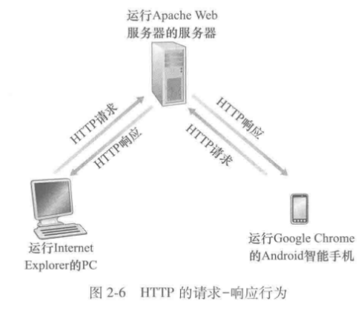HTTP 使用 TCP 作为它的支撑运输协议。HTTP 客户首先发起一个与服务器的TCP连接。一旦连接建立,该浏览器和服务器 进程就可以通过套接字接口访问 TCP。客户端的套接字接口是客户进程与TCP连接之间的门,服务器端的套接字接口则是服务器进程与TCP 连接之间的门。客户向它的套接字接口发送 HTTP 请求报文并从它的套接字接口接收 HTTP 响应报文。服务器从它的套接字接口接收HTTP 请求报文并向它的套接字接口发送 HTTP 响应报文。一旦客户向它的套接字接口发送了一个请求报文,该报文就脱离了客户控制并进入TCP的控制。

服务器向客户发送被请求的文件,而不存储任何关于该客户的状态信息。所以我们说 HTTP是一个无状态协议。Web 服务器总是打开的,具有一个固定的IP地址,且它服务于可能来自数以百万计的不同浏览器的请求。

### 2.2.2 非持续连接和持续连接

每个请求/响应对是经一个单独的TCP连接发送,还是所有的请求及其响应经相同的TCP 连接发送。采用前一种方法,该应用程序被称为使用非持续连接;采用后一种方法,该应用程序被称为使用持续连接。

1. 采用非持续连接的HTTP

假设该页面含有1个HTML 基本文件和10个JPEG 图形,并且这11个对象位于同一台服务器上。进一步假设该 HTML 文件的URL 为http://www.someSchool. edu/some Department/home. index。 我们看看发生了什么情况:

1) HTTP 客户进程在端口号80发起一个到服务器www.someSchool. edu的TCP 连接, 该端口号是HTTP的默认端口。在客户和服务器上分别有一个套接字与该连接相关联。

2) HTTP客户经它的套接字向该服务器发送一个HTTP请求报文。请求报文中包含了路径名/someDepartment/home. index(后面我们会详细讨论HTTP报文)。

3) HTTP服务器进程经它的套接字接收该请求报文,从其存储器(RAM 或磁盘)中检索出对象 someDepartment/home. index,在一个HTTP响应报文中封装对象,并通过其套接字向客户发送响应报文。

4) HTTP服务器进程通知TCP断开该TCP连接。(但是直到TCP确认客户已经完整地收到响应报文为止,它才会实际中断连接。)

5) HTTP 客户接收响应报文,TCP连接关闭。该报文指出封装的对象是一个HTML文件,客户从响应报文中提取出该文件,检查该HTML文件,得到对10个JPEG 图形的引用。

6)对每个引用的JPEG 图形对象重复前4个步骤。

每个 TCP 连接只传输一个请求报文和一个响应报文。因此在本例中,当用户请求该 Web页面时,要产生11个TCP连接。

给出往返时间(Round-Trip Time, RTT)的定义,该时间是指一个短分组从客户到服务器然后再返回客户所花费的时间。RTT包括分组传播时延、分组在中间路由器和交换机上的排队时延以及分组处理时延。

现在考虑当用户点击超链接时会发生什么现象。如图2-7所示,这引起浏览器在它和 Web服务器之间发起一个 TCP 连接;这涉及一次“三次握手”过程,即客户向服务器发送一个小TCP 报文段,服务器用一个小TCP 报文段做出确认和响应,最后,客户向服务器返回确认。三次握手中前两个部分所耗费的时间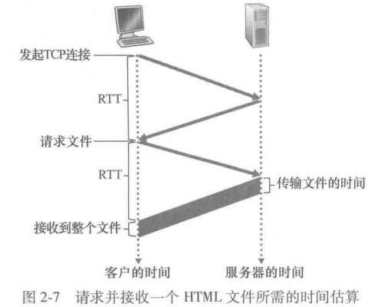占用了一个RTT。完成了三次握手的前两个部分后,客户结合三次握手的第三部分(确认)向该TCP连接发送一个 HTTP 请求报文。一旦该请求报文到达服务器,服务器就 在该 TCP 连接上发送 HTML 文件。该 HTTP 请求/响应用去了另一个RTT。因此,粗略地讲,总的响应时间就是两个 RTT 加上服务器传输 HTML 文件的时间。

2. 采用持续连接的HTTP

在采用 HTTP 1.1 持续连接的情况下,服务器在发送响应后保持该 TCP 连接打开。在相同的客户与服务器之间,后续的请求和响应报文能够通过相同的连接进行传送。如果一条连接经过一定时间间隔 (一个可配置的超时间隔)仍未被使用,HTTP服务器就关闭该连接。

### 2.2.3 HTTP 报文格式

HTTP 报文有两种:请求报文和响应报文。

1. HTTP 请求报文

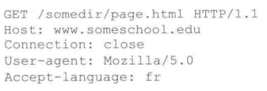

HTTP 请求报文的第一行叫做请求行(request line),其后继的行叫做首部行(header line)。请求行有3个字段:方法字段、URL 字段和 HTTP版本字段。方法字段可以取几种不同的值,包括 GET、POST、HEAD、PUT 和 DELET。

首部行“Host: www.someschool.edu”指明了对象所在的主机。该首部行提供的信息是 Web 代理高速缓存所要求的。通过包含“Connection: close”首部行,该浏览器告诉服务器不要麻烦地使用持续连接, 它要求服务器在发送完被请求的对象后就关闭这条连接。“User-agent:”首部行用来指明用户代理,即向服务器发送请求的浏览器的类型。“Accept-language:”首部行表示用户想得到该对象的法语版本(如果服务器中有这样的对象的话);否则,服务器应当发送它的默认版本。

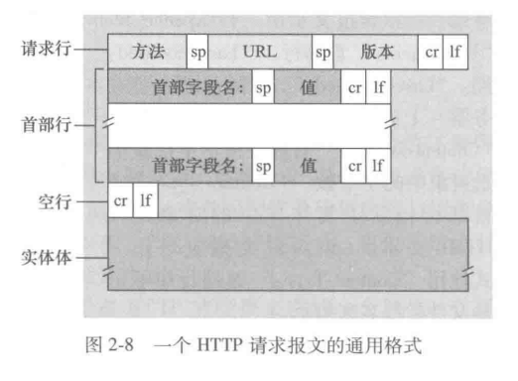看看如图2-8所示的一个请求报文的通用格式。我们看到该通用格式与我们前面的例子密切对应。然而,你可能已经注意到了在首部行(与附加的回车和换行符)后有一个“实体体”(entity body)。使用GET 方法时整个实体体为空,而 使用POST 方法时才使用该实体体。当用户提交表单时,HTTP客戶常常使用 POST方法，例如当用户向搜索引擎提供搜索关键词时。使用POST报文时,用户仍可以向服务器请求一 个Web页面,但Web页面的特定内容依赖于用户在表单字段中输入的内容。如果方法字段的值为 POST,则实体体中包含的就是用户在表单字段中的输入值。

HEAD 方法类似于GET 方法。当服务器收到一个使用 HEAD 方法的请求时,将会用一个HTTP 报文进行响应,但是并不返回请求对象。应用程序开发者常用HEAD方法进行调试跟踪。PUT方法常与Web发行工具联合使用,它允许用户上传对象到指定的 Web 服务器上指定的路径(目录)。PUT 方法也被那些需要向Web服务器上传对象的应用程序使用。DELETE方法允许用户或者应用程序删除 Web 服务器上的对象。

2. HTTP 响应报文

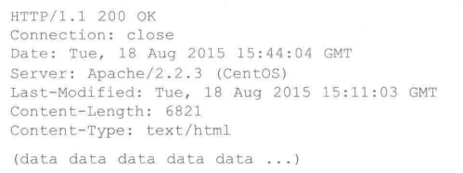

三个部分:一个初始状态行 (status line), 6个 首部行(header line),然后是实体体 (entity body)。实体体部分是报文的主要部分,即它包含了所请求的对象本身(表示为 data data data data data ...)。状态行有3个字段:协议版本字段、状态码和相应状态信息。

首部行，服务器用“Connection; close”首部行告诉客户,发送完报文后将关闭该 TCP 连接。“Date:”首部行指示服务器产生并发送该响应报文的日期和时间。值得一提的是,这个时间不是指对象创建或者最后修改的时间,而是服务器从它的文件系统中检索到该对象,将该对象插入响应报文,并发送该响应报文的时间。“Server:" 首部行指示该报文是由一台 Apache Web 服务器产生的,它类似于 HTTP 请求报文中的 "User-agent:”首部行。“Last-Modified;”首部行指示该对象创建或最后修改的时间与日期。

“Content-Length:"首部行指示了被发送对象中的字节数。“Content-Type:" 首部行指示了实体体中的对象是 HTML 文本。

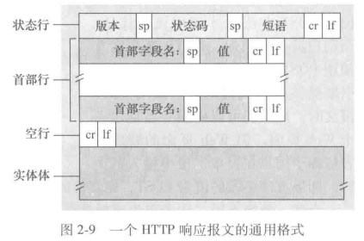考察响应报文的通用格式,如图2-9所示。该通用格式与前面例子中的响应报文相匹配。我们补充说明一下状态码和它们对应的短语。状态码及其相应的短语指示了请求的结果。一些常见的状态码和相关的短语包括:

* 200 OK:请求成功,信息在返回的响应报文中。
* 301 Moved Permanently:请求的对象已经被永久转移了,新的URL 定义在响应报文的“Location:”首部行中。客户软件将自动获取新的URL。
* 400 Bad Request: 一个通用差错代码,指示该请求不能被服务器理解。
* 404 Not Found:被请求的文档不在服务器上。
* 505 HTTP Version Not Supported: 服务器不支持请求报文使用的 HTTP 版本。

### 2.2.4 用户与服务器的交互: cookie

HTTP 使用了cookie。cookie 在[RFC 6265] 中定义,它允许站点对用户进行跟踪。

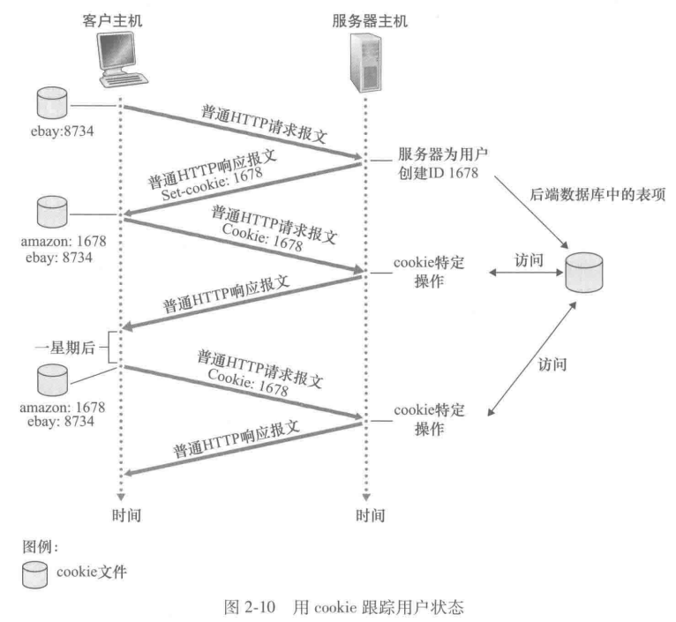如图2-10 所示, cookie 技术有4个组件:①在HTTP响应报文中的一个 cookie 首部行;②在HTTP请求报文中的一个cookie首部行;③在用户端系统中保留的一个cookie文件,并由用户的浏览器进行管理;④位于Web站点的一个后端数据库。

假设 Susan 总是从家中 PC 使用 Internet Explorer 上网,她首次与 Amazon.com 联系。我们假定过去她已经访问过eBay站点。当请求报文到达Amazon Web服务器时,该Web站点将产生一个唯一识别码,并以此作为索引在它的后端数据库中产生一个表项。接下来Amazon Web 服务器用一个包含“Set-cookie:" 首部的 HTTP 响应报文对 Susan的浏览器进行响应,“Set-cookie:”首部含有该识别码。例如,该首部行可能是 Set-cookie: 1678 当Susan 的浏览器收到了该 HTTP 响应报文时,它会看到“Set-cookie:”首部。该浏览器在它管理的特定 cookie 文件中添加一行,该行包含服务器的主机名和“Set-cookie:”首部中的识别码。值得注意的是该 cookie 文件已经有了用于eBay 的表项,因为Susan 过去访问过该站点。当Susan继续浏览Amazon 网站时,每请求一个Web页面,其浏览器就会查询该cookie文件并抽取她对这个网站的识别码,并放到HTTP请求报文中包括识别码的cookie首部行中。特别是,发往该 Amazon 服务器的每个HTTP请求报文都包括以下首部行: Cookie: 1678 在这种方式下, Amazon 服务器可以跟踪Susan在Amazon站点的活动。尽管Amazon Web 站点不必知道Susan的名字,但它确切地知道用户1678按照什么顺序在什么时间访问了哪些页面! 如果Susan再次访问Amazon站点,比如说一个星期后,她的浏览器会在其请求报文中继续放入首部行“Cookie: 1678”。Amazon将根据Susan过去在Amazon 访问的网页向她推荐产品。如果Susan也在Amazon注册过,即提供了她的全名、电子邮件地址、邮政地 址和信用卡账号,则Amazon能在其数据库中包括这些信息,将 Susan 的名字与识别码相关联(以及她在过去访问过的本站点的所有页面)。这就解释了 Amazon 和其他一些电子商务网站实现“一键购物”(one-click shopping)的道理,即当Susan 在后继的访问中选择购买某个物品时,她不必重新输入姓名、信用卡账号或者地址等信息了。

cookie可以用于标识一个用户。用户首次访问一个站点时,可能需要提供一个用户标识(可能是名字)。在后继会话中,浏览器向服务器传递一个cookie首部,从而向该服务器标识了用户。因此cookie可以在无状态的HTTP 之上建立一个用户会话层。

### 2.2.5 Web 缓存

Web 缓存器 (Web cache)也叫代理服务器(proxy server),它是能够代表初始 Web 服务器来满足HTTP请求的网络实体。Web缓存器有自己的磁盘存储空间,并在存储空间中保存最近请求过的对象的副本。

如图2-11所示，可以配置用户的浏览器,使得用户的所有HTTP请求首先指向 Web缓存器 [RFC 7234]。一旦某浏览器被配置,每个对某对象的浏览器请求首先被定向到该 Web 缓存器。举例来说,假设浏览器正在请求对象 http:// www. someschool. edu/campus.gif, 将会发生如下情况:

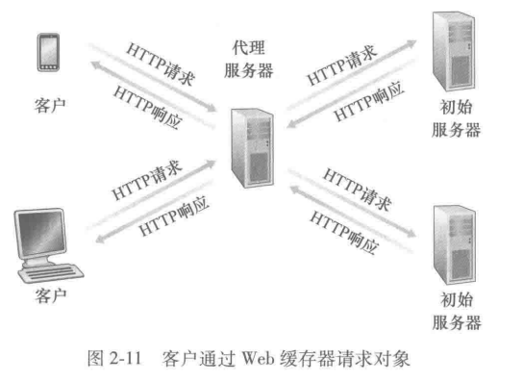1) 浏览器创建一个到 Web 缓存器的TCP 连接,并向 Web 缓存器中的对象发送一个 HTTP 请求。

2) Web 缓存器进行检查,看看本地是否存储了该对象副本。如果有, Web 缓存器就向客户浏览器用 HTTP 响应报文返回该对象。

3) 如果 Web 缓存器中没有该对象,它就打开一个与该对象的初始服务器(即 www. someschool. edu)的TCP 连接。Web 缓存器则在这个缓存器到服务器的TCP 连接上 发送一个对该对象的HTTP 请求。在收到该请求后,初始服务器向该 Web 缓存器发送具有该对象的HTTP 响应。

4) 当Web 缓存器接收到该对象时,它在本地存储空间存储一份副本,并向客户的浏览器用HTTP响应报文发送该副本(通过客户浏览器和Web 缓存器之间现有的TCP 连接)。

在因特网上部署 Web 缓存器有两个原因。首先,Web 缓存器可以大大减少对客户请求的响应时间, Web 缓存器能从整体上大大减少因特网上的Web 流量,从而改善了所有应用的性能。

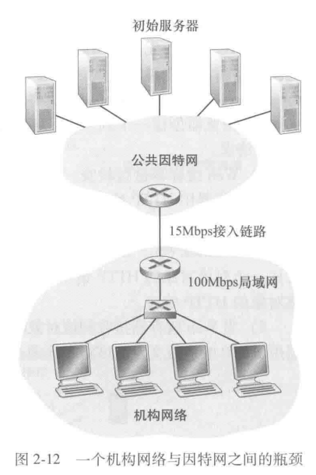我们考虑 在图2-12 场景下的一个例子。该图显示了两个网络,即机构(内部)网络和公共因特网的一部分。机构网络是一个高速的局域网,它的一台路由器与因特网上的一台路由器通过一条15Mbps 的链路连接。这些初始服务器与因特网相连但位于全世界各地。假设对象的平均长度为1Mb,从机构内的浏览器对这些初始服务器的平均访问速率为每秒15个请求。假设 HTTP 请求报文小到可以忽略,因而不会在网络中以及接入链路(从机构 内部路由器到因特网路由器)上产生什么通信量。 我们还假设在图2-12中从因特网接入链路一侧的路由器转发 HTTP 请求报文开始,到它收到其响应报文为止的时间平均为2s。我们将该持续时延非正式地称为“因特网时延”。 总的响应时间,即从浏览器请求一个对象到接收到该对象为止的时间,是局域网时延、接入时延(即两台路由器之间的时延)和因特网时延之和。我们来粗略地估算一下这个时延。局域网上的流量强度为 (15个请求/s) × (1Mb/请求)/(100Mbps) = 0.15 然而接入链路上的流量强度(从因特网路由器到机构路由器)为 (15个请求/s) × (1Mb/请求)/(15Mbps) = 1 局域网上强度为0.15的通信量通常最多导致数十毫秒的时延,因此我们可以忽略局域网时延。然而,如在1.4.2节讨论的那样,如果流量强度接近1(就像在图2-12 中接入 链路的情况那样),链路上的时延会变得非常大并且无限增长。因此,满足请求的平均响应时间将在分钟的量级上。显然,必须想办法来改进时间响应特性。 一个可能的解决办法就是增加接入链路的速率,如从15Mbps 增加到100Mbps。这可以 将接入链路上的流量强度减少到0.15,这样一来,两台路由器之间的链路时延也可以忽略了。这时,总的响应时间将大约为2s,即为因特网时延。但这种解决方案也意味着该机构必须将它的接入链路由15Mbps 升级为100Mbps,这是一种代价很高的方案。

现在来考虑另一种解决方案,即不升级链路带宽而是在机构网络中安装一个 Web 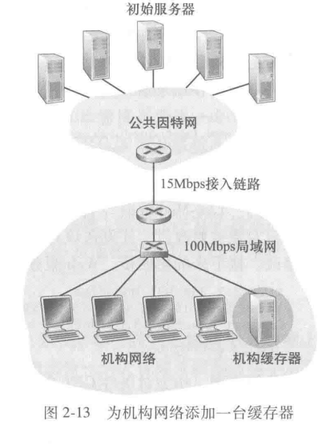缓存器。这种解决方案如图2-13 所示。现实中的命中率(即由一个缓存器所满足的请求的 比率)通常在0.2~0.7之间。为了便于阐述, 我们假设该机构的缓存命中率为0.4。因为客户和缓存连接在一个相同的高速局域网上,这样 40%的请求将几乎立即会由缓存器得到响应,时延约在10ms 以内。然而,剩下的60%的请求仍然要由初始服务器来满足。但是只有60%的被请求对象通过接入链路,接入链路上的流量强 度从1.0减小到0.6。一般而言,在15Mbps 链路上,当流量强度小于0.8时对应的时延较小, 约为几十毫秒。这个时延与25因特网时延相比 是微不足道的。考虑这些之后,平均时延因此为0.4 x (0.010s) + 0.6 × (2.01s) 这略大于1.2s。因此,第二种解决方案提供的 响应时延甚至比第一种解决方案更低,也不需要该机构升级它到因特网的链路。该机构理所当然地要购买和安装 Web 缓存器。除此之外其成本较低,很多缓存器使用了运行在廉价PC上的公共域软件。

通过使用内容分发网络(Content Distribution Network, CDN), Web缓存器正在因特网中发挥着越来越重要的作用。CDN公司在因特网上安装了许多地理上分散的缓存器,因而使大量流量实现了本地化。  
条件 GET方法

存放在缓存器中的对象副本可能是陈旧的。TTP 有一种机制,允许缓存器证实它的对象是最新的。如果 HTTP 请求报文使用 GET 方法,并且请求报文中包含一个“f-modified-since:”首部行,那么,这个 HTTP 请求报文就是一个条件 GET 请求报文。

一个代理缓存器(proxy cache) 代表一个请求浏览器,向某Web 服务器发送一个请求报文:

GET /fruit/kiwi.gif HTTP/1.1

Host: [www.exotiquecuisine.com](http://www.exotiquecuisine.com)

其次,该Web服务器向缓存器发送具有被请求的对象的响应报文:

HTTP/1.1 200 OK

Date: Sat, 3 Oct 2015 15:39:29

Server: Apache/1.3.0 (Unix)

Last-Modified: Wed, 9 Sep 2015 09:23:24

Content-Type: image/gif

(data data data data data ...)

该缓存器在将对象转发到请求的浏览器的同时,也在本地缓存了该对象。重要的是, 缓存器在存储该对象时也存储了最后修改日期。最后,一个星期后,另一个用户经过该缓存器请求同一个对象,该对象仍在这个缓存器中。由于在过去的一个星期中位于 Web 服务器上的该对象可能已经被修改了,该缓存器通过发送一个条件 GET 执行最新检查。具体来说,该缓存器发送:

GET /fruit/kiwi.gif HTTP/1.1

Host: www.exotiquecuisine.com If-modified-since:

Wed, 9 Sep 2015 09:23:24 值得注意的是“If-modified-since:”首部行的值正好等于一星期前服务器发送的响应 报文中的“Last-Modified:”首部行的值。该条件 GET 报文告诉服务器,仅当自指定日期之后该对象被修改过,才发送该对象。假设该对象自2015年9月9日09:23:24后没有被修改。接下来的第四步,Web 服务器向该缓存器发送一个响应报文:

HTTP/1.1 304 Not Modified

Date: Sat, 10 Oct 2015 15:39:29

Server: Apache/1.3.0 (Unix) (empty entity body)

我们看到,作为对条件 GET 方法的响应,该Web 服务器仍发送一个响应报文,但并 没有在该响应报文中包含所请求的对象。

### 2.2.6 HTTP/2

HTTP/2的主要目标是减小感知时延,其手段是经单一TCP连接使请求与响应多路复 用,提供请求优先次序和服务器推,并提供 HTTP 首部字段的有效压缩。HTTP/2 不改变 HTTP 方法、状态码、URL 或首部字段,而是改变数据格式化方法以及客户和服务器之间的传输方式。

单一 TCP 连接发送一个Web页面中的所有对象存在队首阻塞问题。

TCP 拥塞控制针对每条共享同一条瓶颈链路的TCP连接,给出一个平等共享该链路的可用带宽。

HTTP/2 的基本目标之一是摆脱(或至少减少其数量)传送单一Web页面时的并行 TCP连接。这不仅减少了需要服务器打开与维护的套接字数量,而且允许TCP拥塞控制像设计的那样运行。但与只用一个 TCP 连接来传送一个 Web页面相比,HTTP/2 要求仔细设计相关机制以避免HOL 阻塞。

1. HTTP/2 成帧

用于HOL 阻塞的HTTP/2 解决方案是将每个报文分成小帧,并且在相同 TCP 连接上交错发送请求和响应报文。

成帧过程是通过 HTTP/2 协议的成帧子层来完成的。当某服务器要发送一个 HTTP响应时,其响应由成帧子层来处理,即将响应划分为帧。响应的首部字段成为一帧,报文体被划分为一帧以用于更多的附加帧。通过服务器中的成帧子 层,该响应的帧与其他响应的帧交错并经过单一持续 TCP连接发送。当这些帧到达客户时,它们先在成帧子层装配成初始的响应报文,然后像以往一样由浏览器处理。类似地, 客户的HTTP 请求也被划分成帧并交错发送。

2. 响应报文的优先次序和服务器推

报文优先次序允许研发者根据用户要求安排请求的相对优先权,从而更好地优化应用 的性能。

当某客户向服务器发送并发请求时,它能够为正在请求的响应确定优先次序,方法是为每个报文分配 1到256之间的权重。较大的数字表明较高的优先权。通过这些权重,服务器能够为具有最高优先权的响应发送第一帧。

HTTP/2 的另一个特征是允许服务器为一个客户请求而发送多个响应。除了对初始请求的响应外,服务器能够向该客户推额外的对象,而无须客户再进行任何请求。

3. HТТР/3

QUIC(在第3章讨论)是一种新型的“运输”协议,它在应用层中最基本的UDP 之 上实现。QUIC 具有几个能够满足 HTTP 的特征,例如报文复用(交错)、每流流控和低时 延连接创建。HTTP/3是一种设计在QUIC 之上运行的新 HTTP。

## 2.3 因特网中的电子邮件

电子邮件是一种异步通信媒介,即当人们方便时就可以收发邮件, 不必与他人的计划进行协调。

图2-14 给出了因特网电子邮件系统的总体情况。从该图中我们可以看到它有3个主要组成部分:用户代理(user agent)、邮件服务器(mail server)和简单邮件传输协议(Simple Mail Transfer Protocol, SMTP)。

用户代理允许用户阅读、回复、转发、保存和撰写报文。Alice 完成邮件撰写时,她的邮件代理向其邮件服务器 发送邮件,此时邮件放在邮件服务器的外出报文队列中。当Bob 要阅读报文时,他的用户代理在其邮件服务器的邮箱中取得该报文。

邮件服务器形成了电子邮件体系结构的核心。每个接收方(如 Bob)在其中的某个邮 件服务器上有一个邮箱 (mailbox)。Bob 的邮箱管理和维护着发送给他的报文。一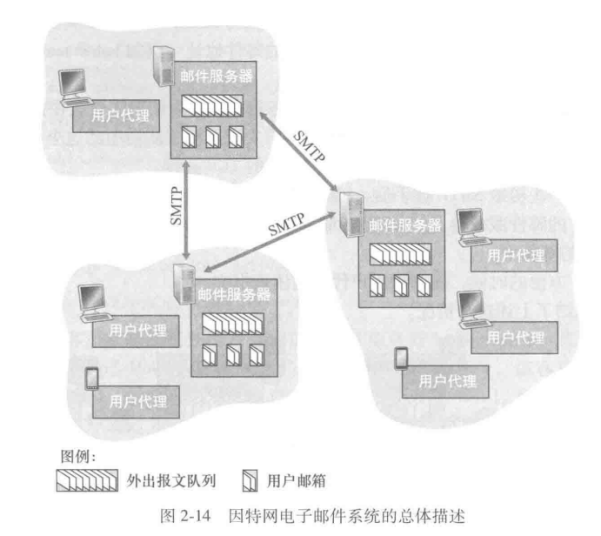个典型的邮件发送过程是:从发送方的用户代理开始,传输到发送方的邮件服务器,再传输到接收方的邮件服务器,然后在这里被分发到接收方的邮箱中。当Bob要在他的邮箱中读取该报文时,包含他邮箱的邮件服务器(使用用户名和口令) 鉴别 Bob。Alice 的邮箱也必须能处理 Bob 的邮件服务器的故障。如果 Alice 的服务器不能将邮件交付给 Bob 的服务器, Alice 的邮件服务器在一个报文队列中保持该报文并在以后尝试再次发送。通常每30分钟左右进行一次尝试,如果几天后仍不能成功,服务器就删除该报文并以电子邮件的形式通知发送方(Alice)

SMTP 是因特网电子邮件中主要的应用层协议。它使用 TCP 可靠数据传输服务。SMTP 有两个部分:运行在发送方邮件服务器的客户端和运行在接收方邮件服务器的服务器端。每台邮件服务器上既运行 SMTP 的客户端也运行 SMTP 的服务器端。当一个邮件服务器向其他邮件服务器发送邮件时,它就表现为SMTP 的客户;当一个邮件服务器从其他邮件服务器上接收邮件时,它就表现为SMTP 的服务器。

### 2.3.1 SMTP

SMTP 是因特网电子邮件的核心。

为了描述 SMTP 的基本操作,我们观察一种常见的情景。假设 Alice 想给 Bob 发送一封简单的ASCII 报文。

1) Alice 调用她的邮件代理程序并提供 Bob 的邮件地址(例如bob@ someschool. edu), 撰写报文,然后指示用户代理发送该报文。

2) Alice 的用户代理把报文发到她的邮件服务器,在那里该报文被放在报文队列中。

3)运行在 Alice 的邮件服务器上的 SMTP 客户发现了报文队列中的这个报文,它创建一个到运行在 Bob 的邮件服务器上的SMTP服务器的TCP 连接。

4)在经过一些初始SMTP 握手后, SMTP客户通过该TCP连接发送 Alice 的报文。

5)在Bob的邮件服务器上,SMTP服务器接收该报文。Bob的邮件服务器然后将该 报文放入 Bob 的邮箱中。

6) 在Bob 方便的时候,他调用用户代理阅读该报文。 图2-15 总结了上述这个情况。

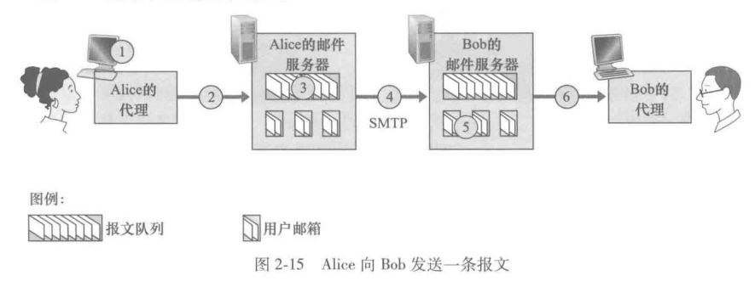

分析一个在SMTP 客戶(C)和SMTP服务器(S)之间交换报文文本的例子。客户的主机名为 crepes. fr,服务器的主机名为hamburger. edu。以“C:”开头的 ASCII 码文本行正是客户交给其TCP 套接字的那些行,以“S:”开头的 ASCII 码文本行则是服务器发送给其 TCP 套接字的那些行。一旦创建了 TCP 连接,就开始了下列过程。



该客户发送了5条命令: HELO(是HELLO 的缩写)、MAIL FROM、RCPT TO、DATA 以及 QUIT。这些命令都是自解释的。对每个报文,该客户用一个新的“MAIL FROM: crepes. fr”开始,用一个独立的句点指示该邮件的 结束,并且仅当所有邮件发送完后才发送 QUIT。

### 2.3.2 邮件报文格式

当一个人给另一个人发送电子邮件时,一个包含环境信息的首部位于报文体前面。这些环境信息包括在一系列首部行中,这些行由 RFC 5322 定义。RFC 5322 定义了邮件首部行和它们的语义解释的精确格式。某些关键词是必需的,另一些则是可选的。每个首部必须含有一个“From:”首部行和一个“To:”首 部行,一个首部也许包含一个“Subject;"首部行以及其他可选的首部行.

### 2.3.3 邮件访问协议

如果Bob的邮件服务器位于他的PC 上,那么为了能够及时接收可能在任何时候到达的新邮件,他的 PC必须总是不间断地运行着并一直保持在线。这对于许多因特网用户而言是不现实的。相反,典型的用户通常在本地 PC 上运行一个用户代理程序,它访问存储在总是保持开机的共享邮件服务器上的邮箱。该邮件服务器与其他用户共享。

现在我们考虑当从 Alice 向 Bob 发送一个电子邮件报文时所采取的路径。我们刚才已经知道,在沿着该路径的某些点上,需要将电子邮件报文存放在Bob 的邮件服务器上。通过让 Alice 的用户代理直接向Bob的邮件服务器发送报文,就能够做到这一点。然而,通常 Alice 的用户代理和 Bob 的邮件服务器之间并没有一个直接的SMTP对话。相反,如 图2-16 所示,Alice 的用户代理用 SMTP 或 HTTP 将电子邮件报文推入她的邮件服务器, 接着她的邮件服务器(作为一个SMTP 客戶)再用 SMTP 将该邮件中继到 Bob 的邮件服务器。为什么该过程要分成两步呢?主要是因为不通过Alice 的邮件服务器进行中继, Alice 的用户代理将没有任何办法到达一个不可达的目的地邮件服务器。通过首先将邮件存放在自己的邮件服务器中,Alice 的邮件服务器可以重复地尝试向 Bob 的邮件服务器发送该报文,如每30分钟一次,直到 Bob 的邮件服务器变得运行为止。

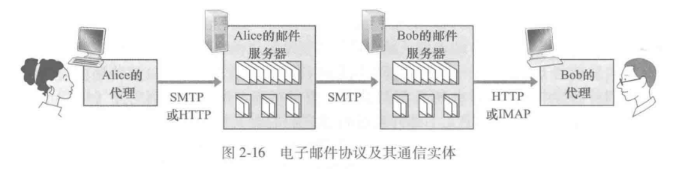

Bob 从邮件服务器取回邮件有两种常用方法。如果 Bob 使用基于 Web 的电子邮件或智能手机上的客户端(如Gmail),则用户代理将使用 HTTP 来取回 Bob 的电子邮件。这种情况要求 Bob 的电子邮件服务器具有 HTTP 接口和SMTP 接口(与Alice 的邮件服务 器通信)。另一种方法是使用由 RFC 3501 定义的因特网邮件访问协议。HTTP 和IMAP 方法都支持 Bob管理自己邮件服务器中的文件夹,包括将邮件移动到他创建的文件夹中,删除邮件,将邮件 标记为重要邮件等。

## 2.4 DNS:因特网的目录服务

主机的一种标识方法是用主机名(hostname),如 www.facebook.com、www.google.com、gaia. cs. umass. edu 等，可以使用所谓的IP地址(IP address)进行标识。

### 2.4.1 DNS 提供的服务

一种能进行主机名到IP地址转换的目录服务。这就是域名系统 (Domain Name System, DNS)的主要任务。DNS是:①一个由分层的DNS 服务器(DNS server)实现的分布式数据库;②一个使得主机能够查询分布式数据库的应用层协议。

DNS 服务器通常是运行 BIND(Berkeley Internet Name Domain)软件 [BIND 2020]的 UNIX 机器。DNS协议运行在UDP 之上,使用53号端口。

做法如下。

1)同一台用户主机上运行着DNS 应用的客户端。

2) 浏览器从上述URL中抽取出主机名 www. someschool. edu,并将主机名传给 DNS应用的客户端。

3) DNS客户向DNS服务器发送一个包含主机名的请求。

4) DNS客户最终会收到一份回答报文,其中含有对应于该主机名的IP地址。

5)一旦浏览器接收到来自DNS 的该IP地址,它就向位于该IP地址80端口的 HTTP 服务器进程发起一个TCP连接。

想获得的IP地址通常就缓存在一个 “附近的” DNS服务器中,这有助于减少DNS的网络流量和DNS的平均时延。

DNS还提供了一些重要的服务:

主机别名 (host aliasing)。有着复杂主机名的主机能拥有一个或者多个别名。例如, 一台名为 relay 1. west-coast. enterprise.com 的主机,可能还有两个别名 enterprise. com 和www. enterprise. com。在这种情况下, relay1. west-coast, enterprise.com 也称为规范主机名(canonical hostname)。主机别名(当存在时)比主机规范名更加容易记忆。应用程序可以调用DNS来获得主机别名对应的规范主机名以及主机的IP 地址。

邮件服务器别名。Bob 的邮件地址就像 bob@yahoo.com 这样简单。然而,雅虎邮件服务器的主机名可能更为复杂,不像 yahoo.com 那样简 单好记(例如,规范主机名可能像 relay1. west-coast. hotmail.com 那样)。电子邮件 应用程序可以调用DNS,对提供的主机别名进行解析,以获得该主机的规范主机名及其IP地址。

负载分配(load distribution)。DNS 也用于在冗余的服务器(如冗余的 Web 服务器 等)之间进行负载分配。繁忙的站点(如 cnn.com)被冗余分布在多台服务器上, 每台服务器均运行在不同的端系统上,每个都有着不同的IP地址。由于这些冗余 的Web 服务器,一个IP地址集合因此与同一个规范主机名相联系。DNS 数据库中 存储着这些IP地址集合。当客户对映射到某地址集合的名字发出一个DNS 请求时, 该服务器用 IP地址的整个集合进行响应,但在每个回答中循环这些地址次序。因 为客户通常总是向IP地址排在最前面的服务器发送 HTTP 请求报文,所以DNS 就在所有这些冗余的Web 服务器之间循环分配了负载。

### 2.4.2 DNS 工作机理概述

DNS 的一种简单设计是在因特网上只使用一个DNS 服务器。

这种集中式设计的问题包括:

• 单点故障(single point of failure)。如果该DNS 服务器崩溃,整个因特网随之瘫痪!

• 通信容量(traffic volume)。单个DNS 服务器不得不处理所有的DNS 查询(用于为 上亿台主机产生的所有 HTTP 请求报文和电子邮件报文服务)。

•远距离的集中式数据库 (distant centralized database)。单个 DNS 服务器不可能“邻 近”所有查询客户。如果我们将单台 DNS 服务器放在纽约市,那么所有来自澳大 利亚的查询必须传播到地球的另一边,中间也许还要经过低速和拥塞的链路。这将 导致严重的时延。

• 维护(maintenance)。单个DNS服务器将不得不为所有的因特网主机保留记录。这 不仅将使这个中央数据库无比庞大,而且它还不得不为解决每个新添加的主机而频 繁更新。

1. 分布式、层次数据库

DNS 使用了大量的DNS 服务器,它们以层次方式组织,并 且分布在全世界范围内。没有一台DNS 服务器拥有因特网上所有主机的映射,这些映射分布在所有的DNS 服务器上。有3种类型的DNS 服务器:根 DNS 服务器、顶级域(Top-Level Domain, TLD) DNS 服务器和权威DNS服务器。这些服务器以图2-17 中所示的层次结构组织起来。

为了理解这3种类型的DNS 服务器交互的方式, 假定一个DNS 客户要确定主机名 www.amazon.com 的IP地址。粗略说来,将发生下列 事件。客户首先与根服务器之一联系,它将返回顶级域名 com 的TLD 服务器的IP地址。 该客户则与这些TLD 服务器之一联系,它将为amazon. com 返回权威服务器的IP地址。最后,该客户与amazon.com 权威服务器之一联系,它为主机名 www.amazon. com 返回 其IP地址。

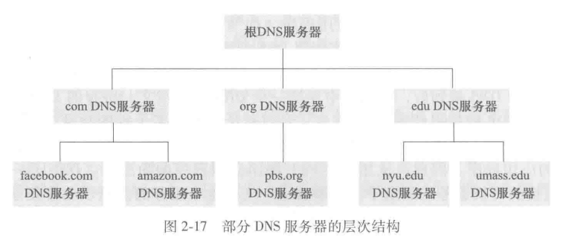

根 DNS 服务器。有超过1000台根 DNS 服务器实体遍及全世界。这些根服务器是 13个不同根服务器的副本,由12个不同组织管理,并通过因特网号码分配机构来 协调 [IANA 2020]。根名字服务器的全部清单连同管理它们的组织及其IP地址可 以在[Root Servers 2020]中找到。根名字服务器提供TLD 服务器的IP地址。

顶级域(TLD) DNS 服务器。对于每个顶级域(如com、org、net、edu 和gov)和所 有国家的顶级域(如uk、fr、ca 和jp),都有 TLD 服务器(或服务器集群)。Verisign Global Registry Services 公司维护 com 顶级域的TLD 服务器,Educause 公司维护 edu顶 级域的 TLD 服务器。支持 TLD 的网络基础设施可能是大而复杂的,[Osterweil 2012] 对 Verisign 网络进行了很好的概述。所有顶级域的列表参见[TLD list 2020]。TLD 服务器提供了权威 DNS 服务器的IP地址。

权威 DNS服务器。在因特网上具有公共可访问主机(如 Web 服务器和邮件服务 器)的每个组织机构必须提供公共可访问的DNS 记录,这些记录将这些主机的名 字映射为IP地址。一个组织机构的权威 DNS 服务器收藏了这些 DNS 记录。一种方 法是,一个组织机构可以选择实现自己的权威 DNS 服务器以保存这些记录;另一种 方法是,该组织能够支付费用,让这些记录存储在某个服务提供商的一个权威DNS 服务器中。多数大学和大公司实现并维护它们自己的基本和辅助(备份)的权威 DNS 服务器。

还有另一类重要的DNS 服务器,称为本地 DNS 服务器(local DNS server)。严格说来,一个 本地DNS服务器并不属于该服务器的层次结构,但它对 DNS 层次结构是至关重要的。每个ISP(如一个居民区的ISP 或一个机构的ISP)都有一台本地 DNS 服务器(也叫默认名 字服务器)。当主机与某个ISP 连接时,该ISP 提供一台主机的IP地址,该主机具有一台或多台其本地 DNS 服务器的IP地址。

通过访问 Windows 或 UNIX 的网络状态窗口,用户能够容易地确定自己的本地 DNS 服务器的IP地 址。主机的本地 DNS 服务器通常“邻近”本主机。对某机构 ISP 而言,本地 DNS 服务器可能就与主机在同一个局域网中;对于某居民区 ISP 来说,本地DNS服务器通常与主机相隔不超过几台路由器。当主机发出 DNS 请求时,该请求被发往本地 DNS 服务器,它起着代理 的作用,并将该请求转发到DNS服务器层次结构中。

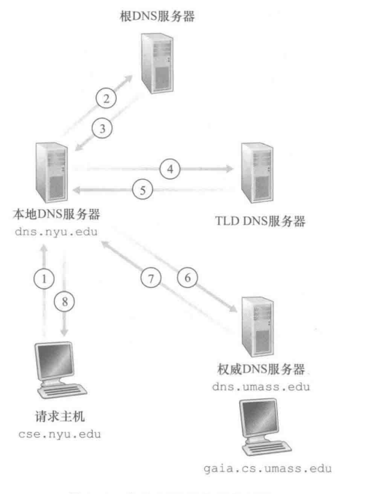我们来看一个简单的例子,假设主机 cse. nyu. Edu想知道 gaia. cs. umass. edu 的IP地址。同时假设纽约大学(NYU) 的cse. nyu.edu 主机的本地 DNS 服务器为 dns. nyu. edu,并且gaia. cs. umass.edu 的 权威 DNS 服务器为 dns. umass.edu。如 图2-18 所示,主机 cse. nyu.edu 首先向它 的本地 DNS 服务器 dns. nyu.edu 发送一 个DNS 查询报文。该查询报文含有被转换的主机名 gaia.cs. umass. edu。本地 DNS 服务器将该报文转发到根 DNS 服务器。该根 DNS 服务器注意到其 edu后缀并向本地 DNS 服务器返回负责edu的TLD 服务器的IP地址列表。该本地 DNS 服务器则再 次向这些TLD 服务器之一发送查询报文。该TLD 服务器注意到umass.edu 后缀,并用权威DNS 服务器的IP地址进行响应,该权威 DNS 服务器是负责马萨诸塞大学的dns. umass. edu. 最后,本地 DNS 服务器直接向 dns. umass.edu 重发查询报文, dns. umass.edu 用 gaia. cs. umass. edu 的IP地址进行响应。注意到在本例中,为了获得一台主机名的映射,共发送了8 份 DNS 报文:4份查询报文和4份回答报文!

图2-18 所示的例子利用了递归查询(recursive query)和迭代查询(iterative query)。 从 cse. nyu.edu到dns. nyu. edu 发出的查询是递归查询,因为该查询以自己的名义请求 dns. nyu. edu 来获得该映射。而后继的3个查询是迭代查询,因为所有的回答都是直接返回给dns. nyu.edu。  
2. DNS 缓存

为了改善时延性能并减少在因特网上到处传输的DNS 报文数量,DNS 广泛使用了缓存技术。 DNS 缓存的原理非常简单。在一个请求链中,当某 DNS 服务器接收一个DNS 回答(例如,包含某主机名到IP地址的映 射)时,它就能将映射缓存在本地存储器中。图2-18 中,每当本地 DNS 服务器 dns. nyu.edu 从某个 DNS 服 务器接收到一个回答,它就能够缓存包含在该回答中的任何信息。如果在DNS 服务器中缓存了一个主机名/IP地址对, 另一个对相同主机名的查询到达该 DNS 服务器时,该DNS 服务器就能够提供所要求的IP 地址,即使它不是该主机名的权威服务器。由于主机和主机名与IP地址间的映射并不是 永久的,DNS 服务器在一段时间后(通常设置为两天)将丢弃缓存的信息。

### 2.4.3 DNS 记录和报文

共同实现 DNS 分布式数据库的所有 DNS 服务器存储了资源记录(Resource Record, RR), RR提供了主机名到IP地址的映射。每个 DNS 回答报文包含了一条或多条资源记录。

资源记录是一个包含了下列字段的4元组: (Name, Value, Type, TTL) TTL 是该记录的生存时间,它决定了资源记录应当从缓存中删除的时间。在下面给出 的记录例子中,我们忽略掉 TTL字段。Name 和 Value的意义取决于 Type:

• 如果 Type=A,则对该主机名而言 Name 是主机名,Value 是该主机名对应的IP地址。因此,一条类型为A的资源记录提供了标准的主机名到IP地址的映射。例如 (relay1. bar. foo.com, 145.37.93.126, A)就是一条类型A的记录。

• 如果 Type=NS,则对该域中的主机而言 Name 是域(如 foo.com),而Value 是一个知道如何获得该域中主机 IP地址的权威 DNS 服务器的主机名。这个记录用于沿着 查询链来路由 DNS 查询。例如(foo.com, dns. foo.com, NS)就是一条类型为NS 的记录。

• 如果 Type = CNAME,则 Value 是主机别名 Name 对应的规范主机名。该记录能够向查询的主机提供一个主机名对应的规范主机名,例如(foo.com, relay1. bar. foo.com, CNAME)就是一条 CNAME 类型的记录。

• 如果 Type=MX,则 Value 是一个别名为 Name 的邮件服务器的规范主机名。举例来 说,(foo.com, mail. bar. foo.com, MX) 就是一条 MX 记录。MX 记录允许邮件服务 器主机名具有简单的别名。值得注意的是,通过使用MX 记录,一个公司的邮件服 务器和其他服务器(如它的 Web 服务器)可以使用相同的别名。为了获得邮件服 务器的规范主机名,DNS 客户应当请求一条 MX 记录;而为了获得其他服务器的规 范主机名,DNS 客户应当请求 CNAME 记录。

如果一台 DNS 服务器是某特定主机名的权威 DNS 服务器,那么该 DNS 服务器会有一条包含用于该主机名的类型A记录. 如果服务器不是用于某主机名的权威服务器,那么该 服务器将包含一条类型 NS 记录,该记录对应于包含主机名的域;它还将包含一条类型 A 记录,该记录提供了在NS 记录的Value 字段中的DNS 服务器的IP地址。

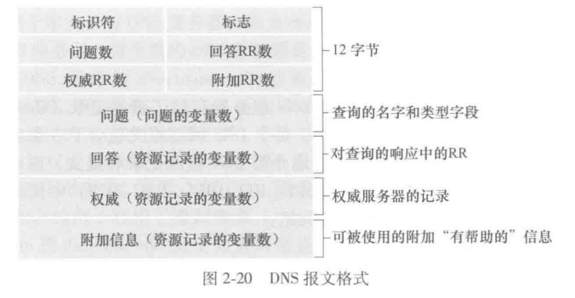1.DNS报文

我们提到了DNS 查询和回答报文。DNS 只有这两种报文,并且查询和 回答报文有着相同的格式,如图2-20所示。

DNS 报文中各字段的语义如下:

前12字节是首部区域,其中有几个字段。第一个字段(标识符)是一个16比特的数,用于标识该查询。这个标识符会被复制到对查询的回答报文中,以便让客户用它来匹配发送的请求和接收到的回答。标志字段中含有若干标志。1比特的“查询/回答”标志位指出报文是查询报文(0)还是回答报文(1)。当某 DNS 服务器是所请求名字的权威 DNS 服务器时,1比特的“权威的”标志位被置在回答报文 中。如果客户(主机或者 DNS 服务器)在该 DNS 服务器没有某记录时希望它执行递归查询,将设置1比特的“希望递归”标志位。如果该 DNS 服务器支持递归查询,在它的回答报文中会对1比特的“递归可用”标志位置位。在该首部中,还有 4个有关数量的字段,这些字段指出了在首部后的4类数据区域出现的数量。

问题区域包含了正在进行的查询信息。该区域包括:①名字字段,包含正在被查询的 主机名字;②类型字段,指出有关该名字的正被询问的问题类型,例如主机地址是与 一个名字相关联(类型 A)还是与某个名字的邮件服务器相关联(类型 MX)。

在来自DNS 服务器的回答中,回答区域包含了对最初请求的名字的资源记录。前面讲过每个资源记录中有Type(如A、NS、CNAME 和MX)字段、Value 字段和TTL 字段。在回答报文的回答区域中可以包含多条RR,因此一个主机名能够有多个IP 地址(例如,就像本节前面讨论的冗余 Web 服务器)。

权威区域包含了其他权威服务器的记录。

附加信息区域包含了其他有帮助的记录。例如,对于一个MX 请求的回答报文的回答 区域包含了一条资源记录,该记录提供了邮件服务器的规范主机名。该附加信息区域 包含一个类型A记录,该记录提供了用于该邮件服务器的规范主机名的IP地址。

nslookup 程序，在调用 nslookup 后,你能够向任何DNS 服务器(根、TLD 或权威)发送 DNS 查询。在接收到来自DNS 服务器的回答后,nslookup 将显示包括在该回答中的记录(以人可读的格式)。

2. 在DNS 数据库中插入记录

注册登记机构 (registrar)是一个商业实体, 它验证该域名的唯一性,将该域名输入DNS 数据库(如下面所讨论的那样),对提供的服务收取少量费用。

当你向某些注册登记机构注册域名 networkutopia.com 时,需要向该机构提供你的基本、 辅助权威 DNS 服务器的名字和IP 地址。假定该名字和IP地址是dnsl.networkutopia.com 和 dns2. networkutopia. com 及212.212.212.1 和212.212.212.2。对这两个权威 DNS 服务器的 每一个,该注册登记机构确保将一个类型 NS 和一个类型A的记录输入 TLD com 服务器。 特别是对于用于 networkutopia. com 的基本权威服务器,该注册登记机构将下列两条资源记 录插入 DNS 系统中:

(networkutopia.com, dnsl.networkutopia.com, NS)

(dns1.networkutopia.com, 212.212.212.1, A)

你还必须确保用于 Web 服务器 www. networkutopia.com 的类型A资源记录和用于邮件服务器 mail. networkutopia.com 的类型 MX 资源记录被输入你的权威 DNS 服务器中。一旦完成所有这些步骤,人们将能够访问你的Web 站点,并向你公司的雇员发送电 子邮件。

## 2.5 P2P文件分发

研究一个非常自然的P2P 应用,即从单一服务器向大量主机(称为 对等方)分发一个大文件。在客户服务器文件分发中, 该服务器必须向每个对等方发送该文件的一个副本,即服务器承受了极大的负担,并且消 耗了大量的服务器带宽。在P2P文件分发中,每个对等方能够向任何其他对等方重新分发 它已经收到的该文件的任何部分,从而在分发过程中协助该服务器。

1. P2P 体系结构的扩展性

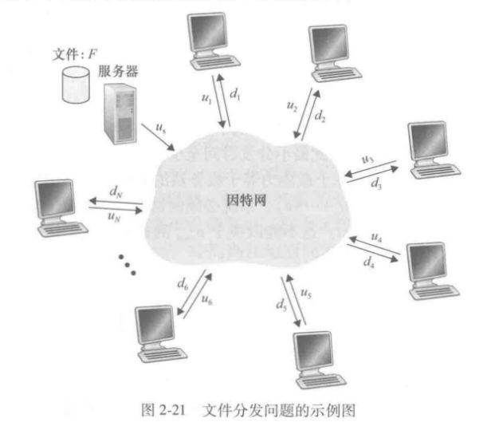考虑一个用于两种体系结构类型的简单定量模型,将一个文件分发给一个固定对 等方集合。如图2-21所示,服务器和对等方使用接入链路与因特网相连。其中us表示服务器接入链路的上载速率, ui表示第i对等方接入链路的上载速率。di 表示第i对等方接入链路的下载速率。用F表示被分发的文件长度(以比特计),N表示要获得该文件副本 的对等方的数量。分发时间(distribution time)是所有N个对等方得到该文件的副本所需要的时间。

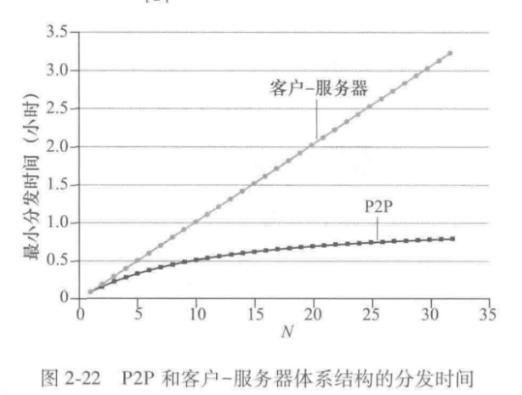我们从图2-22 中看 到,对于客户服务器体系结构,随着对等方数量的增加,分发时间呈线性增长并且没有界。然而,对于P2P体系结构,最小分发时间不仅总是小于客户服务器体系结构的分发时间,并且对于任意的对等方数量N,总是小于1小时。因此,具有P2P体系结构的应用程序能够是自扩展的。这种扩展性的直接成因是:对等方除了是比特的消费者外还是它们的重新分发者。

2. BitTorrent

BitTorrent 是一种用于文件分发的流行 P2P协议，参与一个特定文件分发的所有对等方的集合被称为一个洪流，。在一个洪流中的对等方彼此下载等长度的文件块(chunk),典型的块长度为256KB。当一个对等方首次加入一个洪流时,它没有块。随着时间的流逝,它累积了越来越多的块。当它下载块时,也为其他对等方上载了多个块。一旦某对等方获得了整个文件,它也许(自私地)离开洪流,或(大公无私地)留在该洪流中并继续向其他对等方上载块。同时,任何对等方可能在仅具有块的子集的情况下就离开该洪流,并在以后重新加入该洪流中。每个洪流具有一个基础设施节点,称为追踪器(tracker)。当一个对等方加入某洪流时,它向追踪器注册自己,并周期性地通知追踪器它仍在该洪流中。以这种方式,追踪器跟踪参与在洪流中的对等方。一个给定的洪流可能在任何时刻具有数以百计或数以千计的对等方。

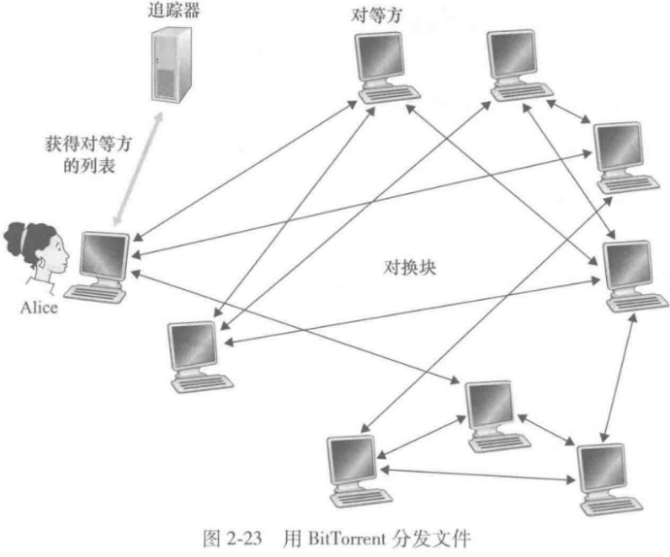如图2-23 所示,当一个新的对等方 Alice 加入该洪流时,追踪器随机地从参与对等方 的集合中选择对等方的一个子集(为了具体起见,设有50个对等方),并将这50个对等方的IP地址发送给 Alice。Alice 持有对等方的这张列表,试图与该列表上的所有对等方创 建并行的TCP 连接。我们称所有这样与 Alice 成功地创建一个TCP 连接的对等方为“邻近对等方”。 在任何给定的时间,每个对等方将具有来自该文件的块的子集,并且不同的对等方具 有不同的子集。Alice 周期性地(经 TCP 连接)询问每个邻近对等方它们所具有的块列 表。如果Alice 具有L个不同的邻居,她将获得L个块列表。有了这个信息,Alice 将对她当前还没有的块发出请求。使用一种称为 最稀缺优先 (rarest first)的技术。这种技术的思路是,针对她没有的块在她的邻居中决定最稀缺的块(最稀缺的块就是那些在她的邻居中副本数量最少的块),并首先请求那些最 稀缺的块。这样,最稀缺块得到更为迅速的重新分发,其目标是均衡每个块在洪流中的副本数量。

为了决定她响应哪个请求,BitTorrent 使用了一种机灵的对换算法。其基本想法是, Alice 根据当前能够以最高速率向她提供数据的邻居,给出其优先权。每过 10秒,她重新计算该速率并可能修改这4个对等方的集合。用BitTorrent 术语来说,这4个对等方被称为疏通。每过30秒Alice 将随机地选择一名新的对换伴侣并开始与那位伴侣进行对换。如果这两名对等方都满足此对换,它们将对方放入其前4位列表中并继续与对方进行对换,直到该对等方之一发现了一个更好的伴侣为止。

## 2.6 视频流和内容分发网

### 2.6.1 因特网视频

在流式存储视频应用中,基础的媒体是预先录制的视频, 这些预先录制好的视频放置在服务器上,用户按需向这些服务器发送请求来观看视频。视频的一个重要特征是能够被 压缩,因而可用比特率来权衡视频质量。今天现成的压缩算法能够将一个视频压缩成所希望的任何比特率。当然,比特率越高,图像质量越好,用户的总体视觉感受越好。对流式视频的最为重要的性能度量是平均端到端吞吐量。为了提供连续不断的播放,网络必须为流式应用提供平均吞吐量,这个流式应用至少与压缩视频的比特率一样大。

### 2.6.2 HTTP 流和 DASH

在HTTP 流中,视频只是存储在 HTTP 服务器中作为一个普通的文件,每个文件有一 个特定的URL。当用户要看该视频时,客户与服务器创建一个TCP 连接并发送对该 URL 的HTTP GET 请求。服务器则以底层网络协议和流量条件允许的尽可能快的速率,在一个 HTTP 响应报文中发送该视频文件。在客户一侧,字节被收集在客户应用缓存中。一旦该缓存中的字节数量超过预先设定的门限,客户应用程序就开始播放,特别是,流式视频应用程序周期性地从客户应用程序缓存中抓取帧,对这些帧解压缩并且在用户屏幕上展现。 因此,流式视频应用接收到视频就进行播放,同时缓存该视频后面部分的帧。

HTTP 的动态适应性流(Dynamic Adaptive Streaming over HTTP, DASH)。使用 DASH后,每个视频版本存储在 HTTP服务器中,每个版本都有一个不同的 URL。HTTP服务器也有一个告示文件(manifest file),为每个版本提供了一个 URL 及其比特率。客户首先请求该告示文件并且得知各种各样的版本。然后客户通过在 HTTP GET 请求报文中对每块指定一个 URL 和一个字节范围,一次选择一块。在下载块的同时,客户也测量接收带宽并运行一个速率决定算法来选择下次请求的块。自然地,如果客户缓存 的视频很多,并且测量的接收带宽较高,它将选择一个高速率的版本。同样,如果客户缓存的视频很少,并且测量的接收带宽较低,它将选择一个低速率的版本。因此DASH 允许客户自由地在不同的质量等级之间切换。

### 2.6.3 内容分发网

内容分发网(Content Distribution Network, CDN)。CDN 管理分布在多个地理位置 上的服务器,在它的服务器中存储视频(和其他类型的 Web 内容,包括文档、图片和音频)的副本,并且所有试图将每个用户请求定向到一个将提供最好的用户体验的CDN 位 置。CDN可以是专用CDN (private CDN),即由内容提供商自己所拥有,例如谷歌的CDN 分发 YouTube 视频和其他类型的内容。CDN 还可以是第三方 CDN (third-party CDN),它 代表多个内容提供商分发内容,Akamai、Limelight 和 Level-3 都运行第三方 CDN。

CDN 通常采用两种不同的服务器安置原则。

深入。该原则是通过在遍及全球的接入ISP 中部署服务器集群来深入到ISP 的接入网中。其目标是靠近端用户,通过减少端用户和CDN 集群之间(内容从这里收到)链路和路由器的数量,从而改善了用户感受的时延和 吞吐量。

邀请做客。该原则是通过在少量(例如10个)关键位置建造大集群来邀请到ISP 做客。不是将集群放在接入ISP 中,这些CDN 通常将它们的集群放置在因特网交换点(IXP)。与深入设计原则相比,邀请做客设计通常产生较低的维护和管理开销,可能 以对端用户的较高时延和较低吞吐量为代价。

一旦CDN的集群准备就绪,它就可以跨集群复制内容。许多 CDN 没有将视频推入它们的集群,而是使用拉策略:如果客户向一个未存储该视频的集群请求某视频,则该集群(从某中心仓库或者从另一个集群)检索该视频,向客户流式传输视频的同时在本地存储一个副本。当某集 群存储器变满时,它删除不经常请求的视频。

1. CDN 操作

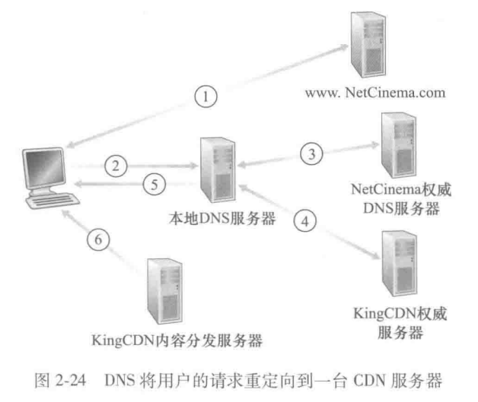接下来出现如图2-24所示的6个步骤:

1) 用户访问位于NetCinema 的Web 网页。

2) 当用户点击链接 http://video.netcinema. com/6Y7B23V时,该用户主机发送了一个 对于 video. netcinema.com 的DNS 请求。

3)用户的本地 DNS 服务器(LDNS)将该 DNS 请求中继到一台用于 NetCinema 的权威 DNS 服务器,该服务器观察到主机名 video. netcinema.com 中的字符串“video”。为了将该DNS请求移交给 KingCDN, NetCinema 权威 DNS 服务器并不返回一个IP地址,而是向 LDNS 返回一个 KingCDN 域的主机名,如al105. kingcdn.com。

4)从这时起,DNS 请求进入了 KingCDN 专用 DNS 基础设施。用户的LDNS 则发送第 二个请求,此时是对al105. kingcdn. com 的DNS 请求,KingCDN的DNS 系统最终向LDNS 返回 KingCDN 内容服务器的IP地址。所以正是在这里,在KingCDN的DNS 系统中,指定了CDN 服务器,客户将能够从这台服务器接收到它的内容。

5) LDNS 向用户主机转发内容服务 CDN 节点的IP地址。

6)一旦客户收到 KingCDN 内容服务器的IP地址,它与具有该 IP地址的服务器创建 了一条直接的 TCP 连接,并且发出对该视频的 HTTP GET 请求。如果使用了 DASH, 服务器将首先向客户发送具有 URL 列表的告示文件,每个 URL 对应视频的每个版本,并且客户将动态地选择来自不同版本的块。

2. 集群选择策略

任何CDN 部署,其核心是集群选择策略(cluster selection strategy),即动态地将客户定向到CDN 中的某个服务器集群或数据中心的机制。CDN 一般采用专用的集群选择策略。

一种简单的策略是指派客户到地理上最为邻近(geographically closest)的集群。从一个特殊的LDNS 接收到一个 DNS 请求时, CDN 选择地理上最为接近的集群。这种简单的策略忽略了时延和可用带宽随因特网路径时间而变化,总是为特定的客户指派相同的集群。

为了基于当前流量条件为客户确定最好的集群,CDN 能够对其集群和客户之间的时延 和丢包性能执行周期性的实时测量。

## 2.7 套接字编程:生成网络应用

典型的网络应用是由一对程序(即客户程序和服务器程序)组成的, 它们位于两个不同的端系统中。当运行这两个程序时,创建了一个客户进程和一个服务器 进程,同时它们通过从套接字读出和写入数据在彼此之间进行通信。

网络应用程序有两类。一类是由协议标准中所定义的操作的实现; 另一类网络应用程序是专用的网络应用程序。

### 2.7.1 UDP 套接字编程

当生成一个套接字时,就为它分配一个称为端口号(port number)的标识符。发送进程为分组附上目的地址,该目的地址是由目的主机的IP地址和目的地套接字的端口号组成的。

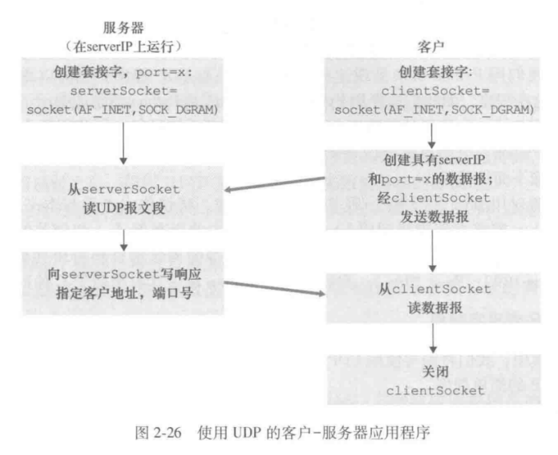我们将使用下列简单的客户服务器应用程序来演示对于 UDP 和 TCP 的套接字编程: 1)客户从其键盘读取一行字符(数据)并将该数据向服务器发送。

2) 服务器接收该数据并将这些字符转换为大写。

3) 服务器将修改的数据发送给客户。

4)客户接收修改的数据并在其监视器上将该行显示出来。

图2-26 着重显示了客户和服务器的主要与套接字相关的活动,两者通过UDP运输服 务进行通信。

客户程序被称为UDPClient. py,服务器程序被称为UDPServer. Py。

1. UDPClient. py

下面是该应用程序客户端的代码:

from socket import *

serverName = 'hostname

serverPort = 12000

clientSocket = socket (AF_INET, SOCK_DGRAM)

message = raw_input('Input lowercase sentence:')

clientSocket.sendto (message.encode(), (serverName, serverPort))

modifiedMessage, serverAddress = clientSocket.recvfrom (2048)

print (modifiedMessage.decode ())

clientSocket.close()第二行将变量 serverName 置为字符串“hostname。如果我们使用主机名,则将自动执行 DNS lookup 从而得到IP地址。

第四行创建了客户的套接字,称为 clientSocket。第一个参数指示了地址簇;特别是, AF_INET 指示了底层网络使用了 IPv4。第二个参数指示了该套接字是SOCK_DGRAM 类型的,这意味着它是一个 UDP 套接字。

第六行我们首先将报文由字符串类型转换为字节类型,因为我们需要向套 接字中发送字节;这将使用 encode()方法完成。方法 sendto ()为报文附上目的地址 (serverName, serverPort)并且向进程的套接字 clientSocket 发送结果分组。

第七行当一个来自因特网的分组到达该客户套接字时,该分组的数据被放 置到变量 modifiedMessage 中,其源地址被放置到变量 serverAddress 中。

2. UDPServer. Py

from socket import

serverPort = 12000

serverSocket = socket (AF_INET, SOCK_DGRAM)

serverSocket.bind(('', serverPort))

print("The server is ready to receive")

while True:

message, clientAddress = serverSocket.recvfrom (2048)

modifiedMessage = message.decode().upper()

serverSocket.sendto (modifiedMessage.encode(), clientAddress)

### 2.7.2 TCP 套接字编程

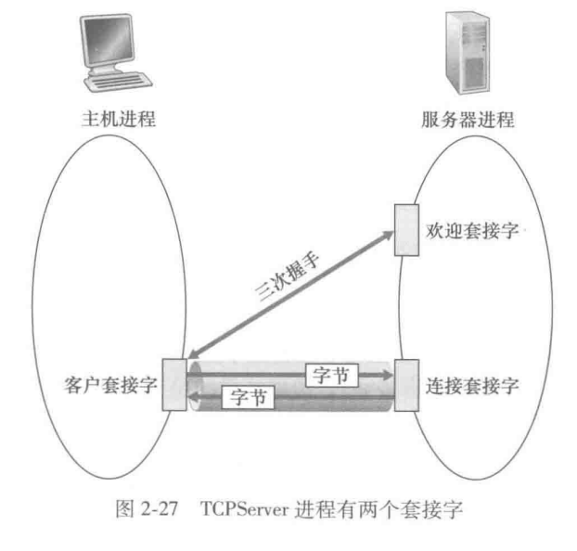第一,与在UDP 中的情况一样,TCP 服务器在客户试图发起接触前必须作为进程运行起来。第二,服务器程序必须具有一个特殊的套接字,该门欢迎来自运行在任意主机上的客户进程的某种初始接触。随着服务器进程的运行,客户进程能够向服务器发起一个TCP 连接。这是由客户程序通过创建一个 TCP 套接字完成的。当该客户生成其TCP 套接字时,它指定了服务器中的 欢迎套接字的地址,即服务器主机的IP地址及其套接字的端口号。生成其套接字后,该 客户发起了一个三次握手并创建与服务器的一个TCP 连接。发生在运输层的三次握手,对于客户和服务器程序是完全透明的。

在三次握手期间,客户进程敲服务器进程的欢迎之门。当该服务器“听”到敲门声 时,它将生成一扇新门(更精确地讲是一个新套接字),它专门用于特定的客户。欢迎之门是一个我们称为 serverSocket 的 TCP 套接字对象,它是专门对客户进 行连接的新生成的套接字,称为连接套接字。

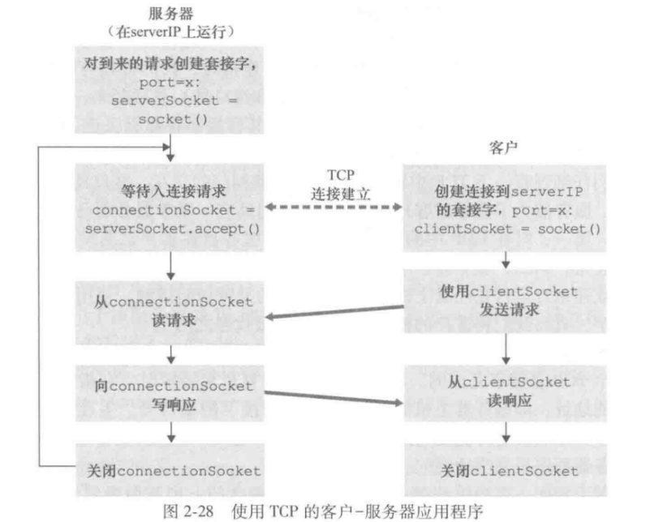1. TCPClient. Py

from socket import *

serverName = 'servername'

serverPort = 12000

clientSocket = socket (AF_INET, SOCK_STREAM)

clientSocket.connect((serverName, serverPort))

sentence = raw_input('Input lowercase sentence:)

clientSocket.send(sentence.encode ())

modifiedSentence = clientSocket.recv(1024)

print('From Server: ', modifiedSentence.decode ())

clientSocket.close()

2. TCPServer. Py

from socket import

serverPort = 12000

*

serverSocket = socket (AF_INET, SOCK_STREAM)

serverSocket.bind(('',serverPort))

serverSocket.listen (1)

print('The server is ready to receive')

while True:

connectionSocket, addr = serverSocket.accept()

sentence = connectionSocket.recv (1024).decode ()

capitalizedSentence = sentence.upper ()

connectionSocket.send (capitalizedSentence.encode ())

connectionSocket.close ()

# 第三章 运输层

## 3.1 概述和运输层服务

运输层协议为运行在不同主机上的应用进程之间提供了逻辑通信功能。从应用程序的角度看,通过逻辑通信,运行不同进程的主机好像直接相连一样

运输层协议是在端系统中而不是在路由器中实现的。在发送端,运输层将从发送应用程序进程接收到的报文转换成运输层分组,用因特网术语来讲该分组称为运输层报文段(segment)。实现的方法(可能)是将应用报文划分为较小的块,并为每块 加上一个运输层首部以生成运输层报文段。然后,在发送端系统中,运输层将这些报文段传递给网络层,网络层将其封装成网络层分组(即数据报)并向目的地发送。注意到下列事实是重要的;网络路由器仅作用于该数据报的网络层字段;即它们不检查封装在该数据报的运输层报文段的字段。在接收端,网络层从数据报中提取运输层报文段,并将该报文段向上交给运输层。运输层则处理接收到的报文段,使该报文段中的数据为接收应用进程使用。

### 3.1.1 运输层和网络层的关系

运输层协议只工作在端系统中。在端系统中, 运输层协议将来自应用进程的报文移动到网络边缘(即网络层),反过来也是一样,但对有关这些报文在网络核心如何移动并不做任何规定。

运输协议能够提供的服务常常受制于底层网络层协议的服务模型。如果网络层协议无法为主机之间发送的运输层报文段提供时延或带宽保证的话,运输层协议也就无法为进程之间发送的应用程序报文提供时延或带宽保证。然而,即使底层网络协议不能在网络层提供相应的服务,运输层协议也能提供某些服务。

### 3.1.2 因特网运输层概述

因特网网络层协议有一个名字叫IP,即网际协议。IP 为主机之间提供了逻辑通信。IP 的服务模型是尽力而为交付服务(best-effort delivery service)。 这意味着 IP尽它“最大的努力”在通信的主机之间交付报文段,但它并不做任何确保。IP 被称为不可靠服务 (unreliable service)。每台主机至少有一个网络层地址,即所谓的IP地址。

UDP 和 TCP 最基本的责任是,将两个端系统间 IP 的交付服务扩展为运行在端系统上的两个进程之间的交付服务。将主机间交付扩展到进程间交付被称为运输层的多路复用 (transport-layer multiplexing)与多路分解。

## 3.2 多路复用与多路分解

运输层的多路复用与多路分解,也就是将由网络层提供的主机到主机交付服务延伸到为运行在主机上的应用程序提供进程到进程的交付服务。

一个进程(作为网络应用的一部分)有一个或多个套接字，在接收主机中的运输层实际上并没有直接将数据交付给进程,而是将数据交给了一个中间的套接字。由于在任一时刻,在接收主机上可能有不止一个套接字,所以每个套接字都有唯一的标识符。标识符的格式取决于它是 UDP 还是TCP 套接字

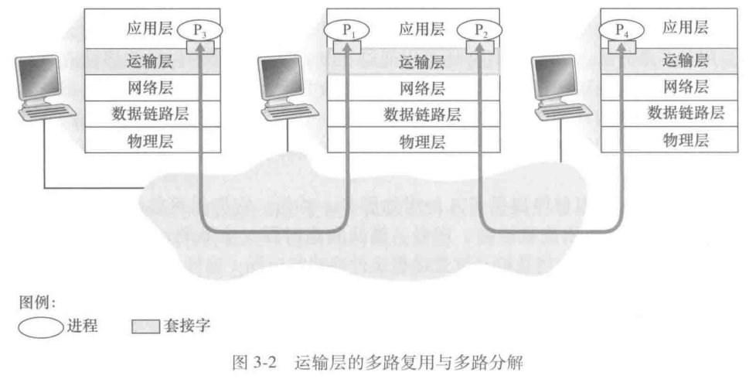

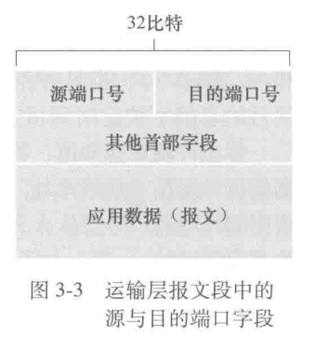在接收端,运输层检查这些字段,标识出接收套接字,进而将报文段定向到该套接字。将运输层报文段中的数据交付到正确的套接字的工作称为多路分解。

在源主机从不同套接字中收集数据块,并为每个数据块封装上首部信息(这将在以后用于分解)从而生成报文段,然后将报文段传递到网络层, 所有这些工作称为多路复用。

图3-3所示,这些特殊 字段是源端口号字段(source port number field)和目的端口号字段端口号是一个16 比特的数,其大小在0~ 65535之间。0~1023 范围的端口号称为周知端口号 (well-known port number),是受限制的。

1. 无连接的多路复用与多路分解

当用这种方式创建一个UDP套接字时,运输层自动地为该套接字分配一个端口号。另外一种方法是,在创建一个套接字后,我们能够在 Python 程序中增加一行代码,通过套接字 bind()方法为这个UDP 套接字关联一个特定的端口号 (如19157):

一个 UDP 套接字是由一个二元组全面标识的,该二元组包含一个目的IP地址和一个目的端口号。因此,如果两个UDP 报文段有不同的源IP地址和/或源端口号,但具有相同的目的IP地址和目的端口号,那么这两个报文段将通过相同的目的套接字被定向到相同的目的进程。源端口号用作“返回地址”的一部分。

2. 面向连接的多路复用与多路分解

TCP 套接字是由一个四元组(源IP地址,源端口号,目的IP 地址,目的端口号)来标识的。

TCP 服务器应用程序有一个“欢迎套接字”,它在12000号端口上等待来自 TCP 客户(见图2-27)的连接建立请求。

TCP 客户使用下面的代码创建一个套接字并发送一个连接建立请求报文段: clientSocket = socket (AF_INET, SOCK_STREAМ) clientSocket.connect((serverName, 12000))

一条连接建立请求只不过是一个目的端口号为12000, TCP 首部的特定“连接建立位”置位的TCP 报文段(在3.5节进行讨论)。这个报文段也包含一个由客户选择的源端口号。

当运行服务器进程的计算机的主机操作系统接收到具有目的端口 12000的入连接请 求报文段后,它就定位服务器进程,该进程正在端口号12000等待接受连接。该服务器进程则创建一个新的套接字: connectionSocket, addr = serverSocket.accept()

该服务器的运输层还注意到连接请求报文段中的下列4个值:①该报文段中的源端口号;②源主机 IP地址;③该报文段中的目的端口号;④自身的IP地址。新创建的连接套接字通过这4个值来标识。所有后续到达的报文段,如果它们的源端口号、源主机 IP地址、目的端口号和目的IP地址都与这4个值匹配,则被分解到这个套接字。随着TCP 连接完成,客户和服务器便可相互发送数据了。

服务器主机可以支持很多并行的TCP 套接字,每个套接字与一个进程相联系,并由其四元组来标识每个套接字。

3. Web 服务器与TCP

考虑一台 运行 Web 服务器的主机,例如在端口80上运行一个 Apache Web 服务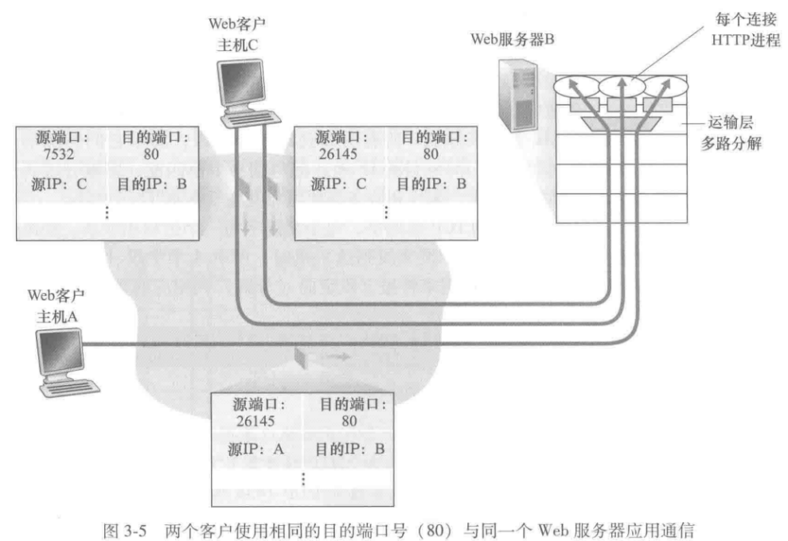器。当客户(如浏览器)向该服务器发送报文段时,所有报文段的目的端口都将为80。图3-5 显示了一台 Web 服务器为每条连接生成一个新进程。

## 3.3 无连接运输:UDP

TCP 提供了可靠数据传输服务,而UDP 不能提供,那么TCP 是否总是首选的呢?答案是否定的,因为有许多应用更适合用 UDP,原因主要以下几点:

关于发送什么数据以及何时发送的应用层控制更为精细。因为实时应用通常要求最小的发送速率,不希望过分地延迟报文段的传送,且能容忍一些数据丢失,TCP 服务模型并不是特别适合这些应用的需要。

无须连接建立，UDP 不会引入建立连接的时延。

无连接状态。TCP 需要在端系统中维护连接状态。应用程序运行在UDP 之上而不是运行在TCP上时, 某些专门用于某种特定应用的服务器一般都能支持更多的活跃客户。

分组首部开销小。一个TCP 报文段都有20字节的首部开销,而UDP 仅有8字节的 开销。

### 手机屏幕截图 AI 生成的内容可能不正确。3.3.1 UDP 报文段结构

UDP 报文段结构如图3-7 所示。

UDP 首部只有4个字段,每个字段由两个字节组成。

因为数据字段的长度在一个 UDP 段中不同于在另一个段中,故需要一个明确的长度。接收方使用检验和来检查在该报文段中是否出现了差错。

### 3.3.2 UDP 检验和

验和用于确定当UDP 报文段从源到达目的地移动时,其中的比特是否发生了改变.

假定我们有下面3 个16比特的字，全部相加后取反码就是检验和。接收方,全部的4个16 比特字(包括检验和)加在一起。如果该分组中没有引入差错,则显然在接收方处该和将是 全1。如果这些比特之一是0. 那么我们就知道该分组中已经出现了差错。

如果端到端数据传输服务要提供差错检测,UDP就必须在端到端基础上在运输层提供差错检测。这是一个在系统设计中被称颂的端到端原则。虽然UDP 提供差错检测,但它对差错恢复无能为力。

## 3.4 可靠数据传输原理

图3-8图示说明了我们学习可靠数据传输的框架

实现这种服务抽象是可靠数据传输协议(reliable data transfer protocol)的责任。TCP 是在不可靠的(IP)端到端网络层之上实现的可靠数据传输协议。更一般的情况是,两个可靠通信端点的下层可能是由一条物理链路(如在链路级数据传输协议的场合下)组成或是 由一个全球互联网络(如在运输级协议的场合下)组成。然而,就我们的目的而言,我们可将较低层直接视为不可靠的点对点信道。 3-8b 说明了用于数据传输协议的接口。通过调用rdt_send()函数,上层可以调用数据传输协议的发送方。它将要发送的数据交付给位于接收方的较高层。(这里rdt 表示可靠数据传输协议,_send 指示 rdt 的发送端正在被调用。在接收端,当分组从信道的接收端到达时,将调用rdt_rcv()。当rdt协议想要向较高层交付数据时,将通过调用deliver_data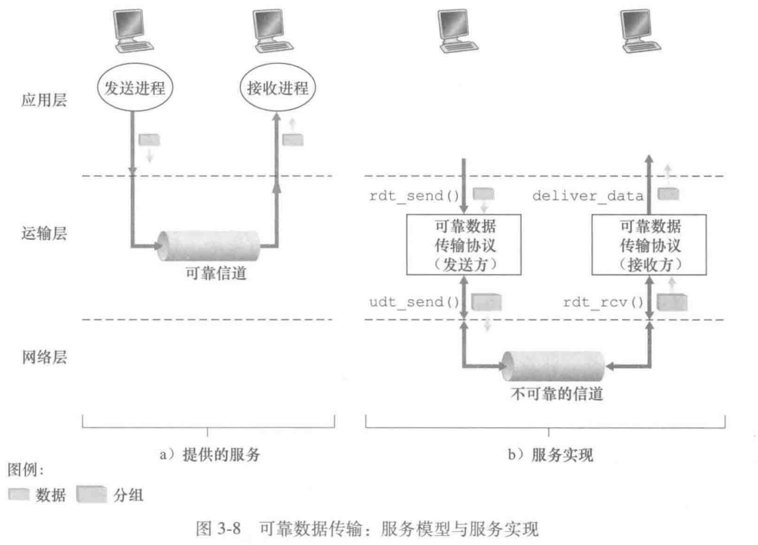

### 3.4.1 构造可靠数据传输协议

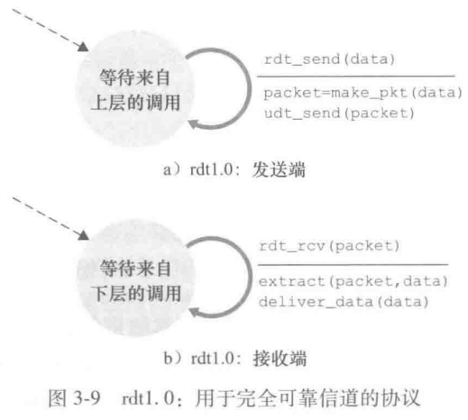1.经完全可靠信道的可靠数据传输:rdt1.0

考虑最简单的情况,即底层信道是完全可靠的。3-9 显示了 rdtl.0发送方和接收方的有限状态机的定义。发送方和接收方的FSM 每个都只 有一个状态。FSM 描述图中的箭头指示了 协议从一个状态变迁到另一个状态。引起 变迁的事件显示在表示变迁的横线上方, 事件发生时所采取的操作显示在横线下方。

rdt 的发送端只通过rdt_send( data)事件接受来自较高层的数据,产生一个包含该数据的分组(经由 make_pkt(data) 操作),并将分组发送到信道中。在接收端,rdt 通过rdt_rev(packet)事件从底层信道接收一个分组,从分组中取出数据 (经由 extract(packet, data) 操作),并将数据上传给较高层(通过 deliver_data(data)操作)。

2. 经具有比特差错信道的可靠数据传输:rdt2. 0

假定所有发送的分组(虽然有些比特可能受损)将按其发送的顺序被接收。

基于重传机制的可靠数据传输协议称为自动重传请求 (Automatic Repeat reQuest, ARQ)协议。ARQ 协议中还需要另外三种协议功能来处理存在比特差错的情况:

差错检测。首先,需要一种机制以使接收方检测到何时出现了比特差错。这些技术要求有额外的比特，发送方发送到接收方;这些比特将被汇集在rdt2.0 数据分组的分组检验和字段中。

接收方反馈。发送方要了解接收方情况(此时为分组是否被正确接收)的唯一途径就是让接收方提供明确的反馈信息。rdt2.0协议将从接收方向发送方回送 ACK 与NAK 分组。理论上,这些分组只需要一个比特长,如用0 表示 NAK,用1 表示 ACK。肯定确认”(ACK)和“否定确认”(NAK)

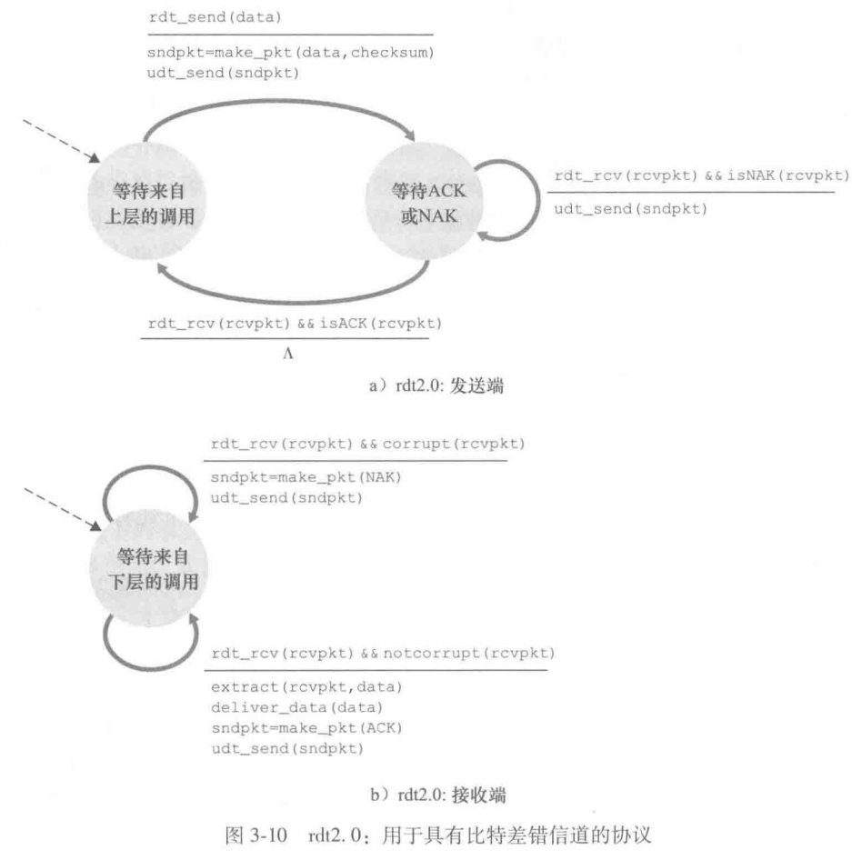重传。接收方收到有差错的分组时,发送方将重传该分组文。

图3-10 说明了表示rdt2.0的FSM,该数据传输协议采用了差错检测、肯定确认与否 定确认。

rdt2.0 的发送端有两个状态。在最左边的状态中,发送端协议正等待来自上层传下来的数据。当rdt_send(data)事件出现时,发送方将产生一个包含待发送数据的分组(sndpkt),带有检验和,然后经由 udt_send(sndpkt) 操作发送该分组。在最右边的状态中,发送方协议等待来自接收方的 ACK 或NAK 分组。如果收到一个ACK 分组，则发送方知道最近发送的分组已被正确接收,因此协议返回到等待来自上层的数据的状态。如果收到一个 NAK 分组,该协议重传上一个分组并等待接收方为响应重传分组而回送的ACK 和NAK。当发送方处于等待 ACK 或NAK 的状态时,它不能从上层获得更多的数据; 这样的协议被称为停等(stop-and-wait) 协议。

rdt2.0 接收方的FSM仍然只有单一状态。当分组到达时,接收方要么回答一个ACK,要 么回答一个NAK,这取决于收到的分组是否受损。在图3-10 中,符号 rdt_rev (rcvpkt) && corrupt(rcvpkt)对应于收到一个分组并发现有错的事件。

如果一个ACK 或NAK 分组受损,发送方 无法知道接收方是否正确接收了上一块发送的数据。解决这个新问题的一种简单方法是在数据分组中添加一新字段,让发送方对其数据分组编号,即将发送数据分组的序号(sequence number)放在该字段。于是,接收方只需要检查序号即可确定收到的分组是否为重传。

协议 rdt2.1使用了从接收方到发送方的肯定确认和否定确认。当接收到失序的分组 时,接收方对所接收的分组发送一个肯定确认。如果收到受损的分组,则接收方将发送一 个否定确认。如果不发送 NAK,而是对上次正确接收的分组发送一个ACK,我们也能实 现与NAK一样的效果。发送方接收到对同一个分组的两个 ACK [即接收冗余 ACK (duplicate ACK)]后,就知道接收方没有正确接收到跟在被确认两次的分组后面的分组。

rdt2.2 是在有比特差错信道上实现的一个无NAK 的可靠数据传输协议。rdt2.1 和rdt2.2之间的细微变化在于,接收方此时必须包括由一个ACK 报文所确认的分组序号,发送方此时必须检查接收到的 ACK 报文中被确认的分组序号[这可通过 在发送方 FSM中,在isACK()中包括参数0或1来实现]。

3.经具有比特差错的丢包信道的可靠数据传输:rdt3.0

假定除了比特受损外,底层信道还会丢包。

让发送方负责检测和恢复丢包工作。假定发送方传输一个数据分组,该分组或者接收方对该分组的ACK 发生了丢失。在这两种情况下,发送方都收不到应当到来的接收方的响应。如果发送方愿意等待足够长的时间以便确定分组已丢失,则它只需重传该数据分组即可。这就在发送方到接收方的信道中引入了冗余数据分组(duplicate data packet)的可能性。

发送方不知道是一个数据分组丢失,还是一个ACK 丢失,或者只是该分组或ACK过度延时。需要一个倒计数定时器,在一个给定的时间量过期后,可中断发送方。因此,发送方需要能做到:①每次发送一个分组(包括第一次分组和重传分组)时,便启动一个定时器;②响应定时器中断(采取适 当的操作);③终止定时器。

因为分组序号在0和1之间交替,因此3.0 有时被称为比特交替协议

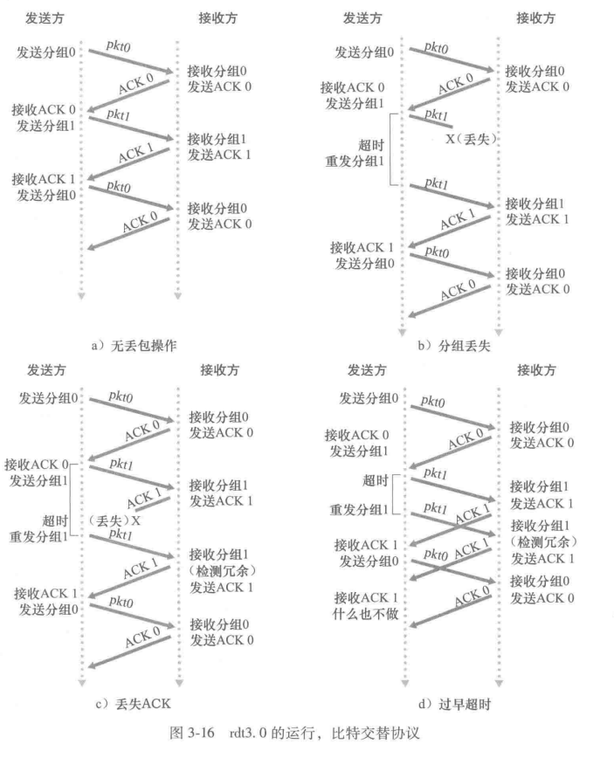

### 3.4.2 流水线可靠数据传输协议

停等协议有着非常低的发送方利用率 U

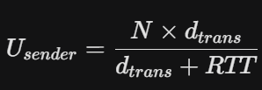N是**窗口长度**。

这种特殊的性能问题的一个简单解决方法是:不以停等方式运行,允许发送方发送多个分组而无须等待确认。因为许多从发送方向接收方输送的分组可以被看成是填充到一条流水线中,故这种技术被称为流水线。

流水线技术对可靠数据传输协议可带来如下影响:

必须增加序号范围,因为每个输送中的分组(不计算重传的)必须有一个唯一的序号,而且也许有多个在输送中的未确认报文。

协议的发送方和接收方两端也许不得不缓存多个分组。发送方最低限度应当能缓冲那些已发送但没有确认的分组。如下面讨论的那样,接收方或许也需要缓存那些已正确接收的分组。

所需序号范围和对缓冲的要求取决于数据传输协议如何处理丢失、损坏及延时过大的分组。解决流水线的差错恢复有两种基本方法是:回退N步(Go-Back-N, GBN) 和选择重传(Selective Repeat, SR)。

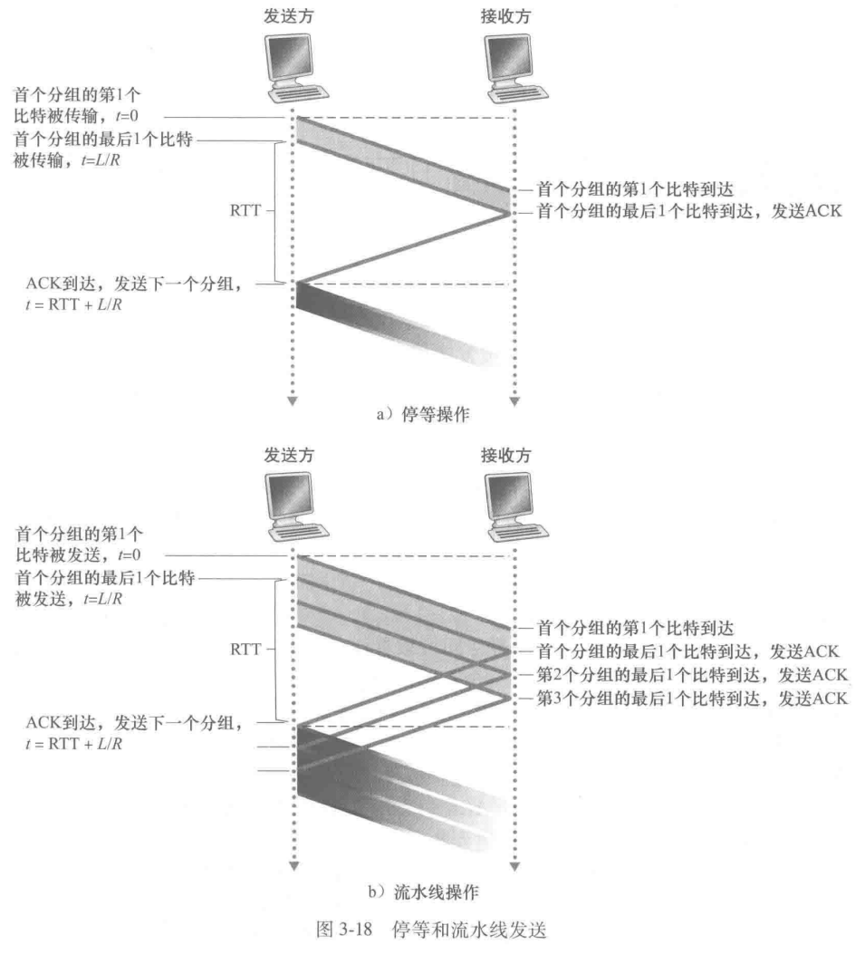

### 3.4.3 回退N步

在回退 N步(GBN)协议中,允许发送方发送多个分组(当有多个分组可用时)而不需等待确认,但它也受限于在流水线中未确认的分组数不能超过某个最大允许数N。

图3-19 显示了发送方看到的 GBN 协议的序号范围。如果我们将基序号(base) 定义 为最早未确认分组的序号,将下一个序号(nextseqnum) 定义为最小的未使用序号(即下 一个待发分组的序号),则可将序号范围分割成4段。在 [0, base-1]段内的序号对应于 已经发送并被确认的分组。[base, nextseqnum-1]段内对应已经发送但未被确认的分组。 [nextseqnum, base+N-1] 段内的序号能用于那些要被立即发送的分组,如果有数据来自上层的话。最后,大于或等于base+N的序号是不能使用的,直到当前流水线中未被确认的分组(特别是序号为 base 的分组)已得到确认为止。

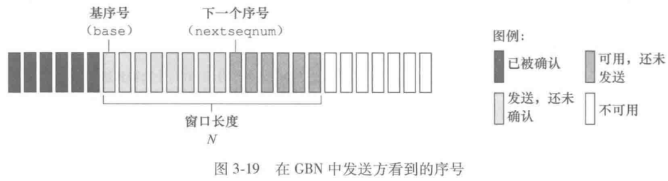

那些已被发送但还未被确认的分组的许可序号范围可以被看成是一个在序号范围内长度为N的窗口。随着协议的运行,该窗口在序号空间向前滑动。因此,N常被称为窗口长度(window size), GBN 协议也常被称为滑动窗口协议

图3-20 和图3-21 给出了一个基于ACK、无 NAK的GBN 协议的发送方和接收方这两端的扩展 FSM 描述。我们称该 FSM 描述为扩展 FSM,是因为我们已经增加了变量(类似 于编程语言中的变量) base 和 nextseqnum,还增加了对这些变量的操作以及与这些变量有 关的条件操作。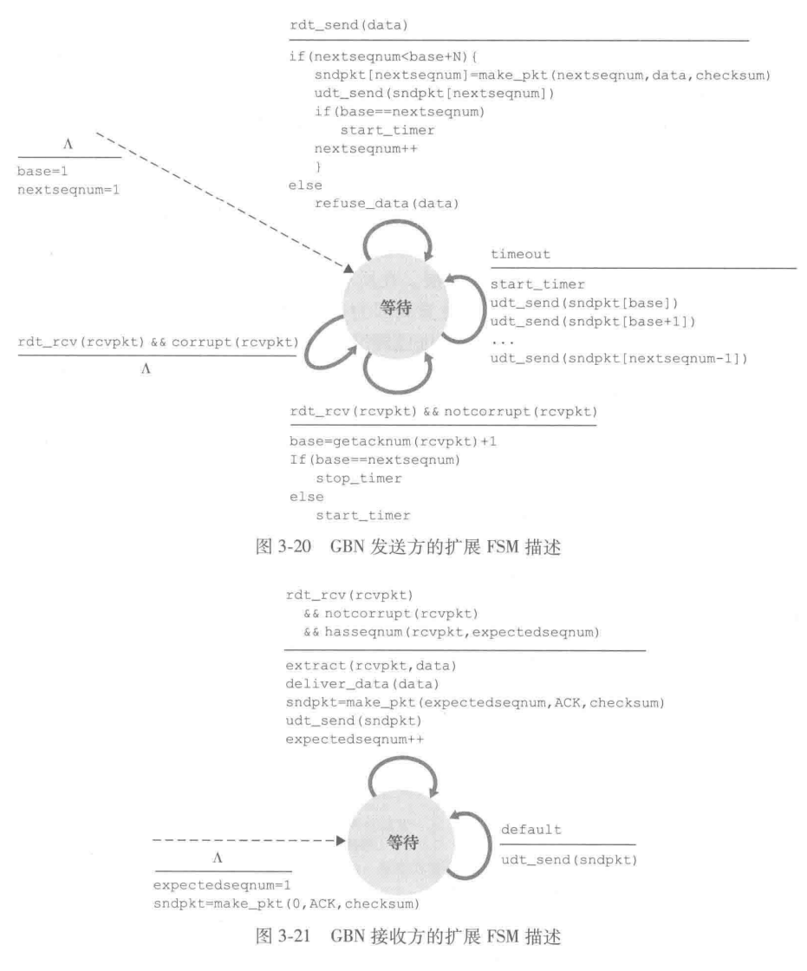

GBN 发送方必须响应三种类型的事件:

上层的调用。当上层调用 rdt_send()时,发送方首先检查发送窗口是否已满,即是否有N个已发送但未被确认的分组。如果窗口未满,则产生一个分组并将其发送, 并相应地更新变量。如果窗口已满,发送方只需将数据返回给上层,隐式地指示上层该窗口已满。然后上层可能会过一会儿再试。在实际实现中,发送方更可能缓存 (并不立刻发送)这些数据,或者使用同步机制(如一个信号量或标志)允许上层 在仅当窗口不满时才调用 rdt_send()。

收到一个 ACK。在GBN 协议中,对序号为n的分组的确认采取累积确认(cumulative acknowledgment)的方式,表明接收方已正确接收到序号为n的以前且包括n在 内的所有分组。

超时事件。协议的名字“回退N步”来源于出现丢失和时延过长分组时发送方的行为。就像在停等协议中那样,定时器将再次用于恢复数据或确认分组的丢失。如果出现超时,发送方重传所有已发送但还未被确认过的分组。图3-20中的发送方仅使用一个定时器,它可被当作最早的已发送但未被确认的分组所使用的定时器。如果收到一个ACK,但仍有已发送但未被确认的分组,则定时器被重新启动。如果没有已发送但未被确认的分组,停止该定时器。

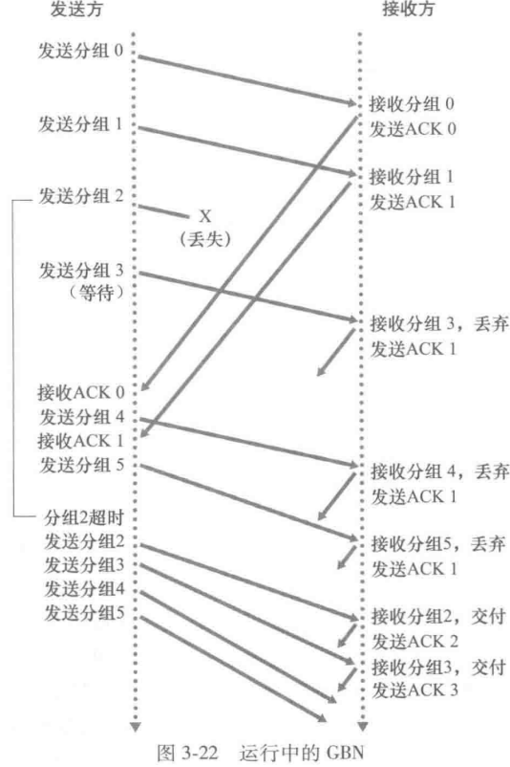在GBN 协议中,接收方丢弃所有失序分组。

图3-22 给出了窗口长度为4个分 组的GBN 协议的运行情况。因为该 窗口长度的限制,发送方发送分组 0~3,然后在继续发送之前,必须等待直到一个或多个分组被确认。当接收到每一个连续的ACK(例如ACK 0 和ACK 1)时,该窗口便向前滑动, 发送方便可以发送新的分组(分别是 分组4和分组5)。在接收方,分组2 丢失,因此分组3、4和5被发现是失序分组并被丢弃。

### 3.4.4 选择重传

选择重传(SR)协议通过让发送方仅重传那些它怀疑在接收方出错(即丢失或受损)的分组而避免了不必要的重传。

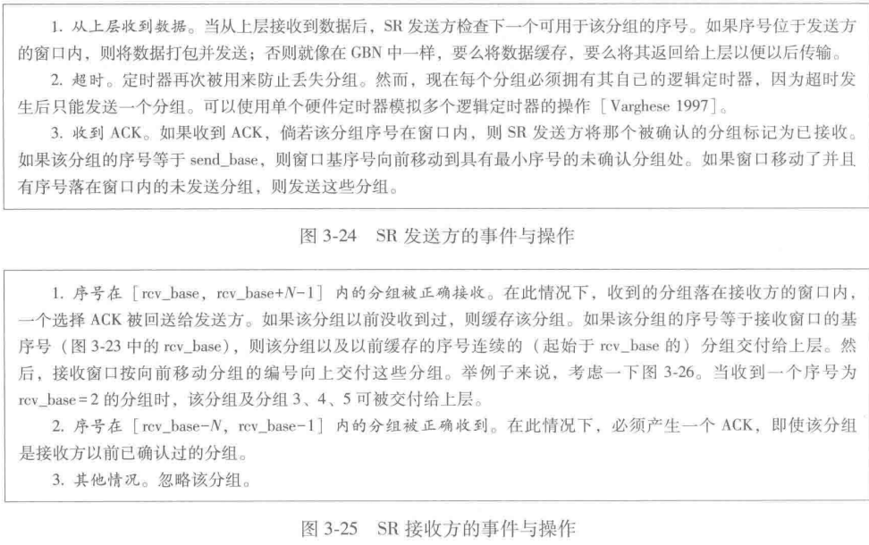

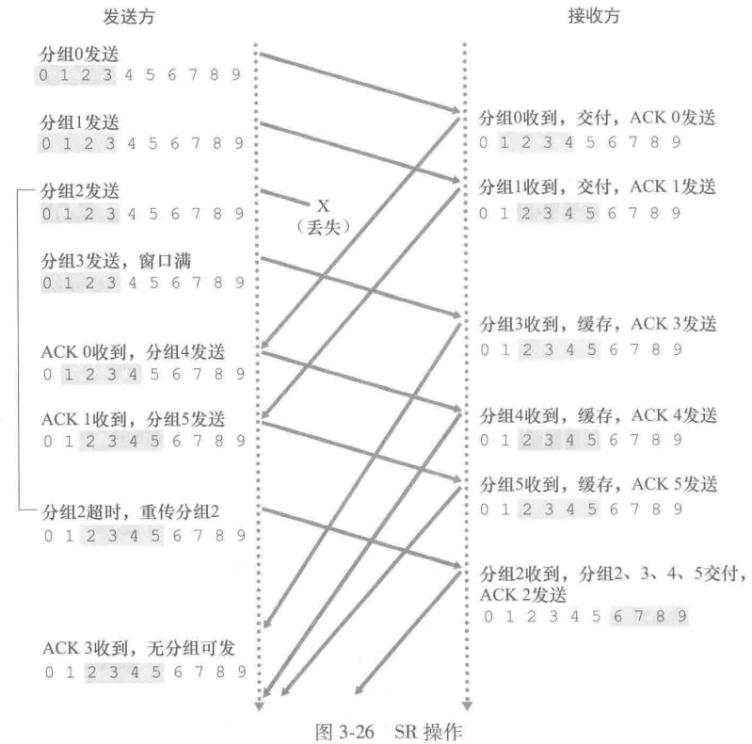

## 3.5 面向连接的运输:TCP

### 3.5.1 TCP 连接

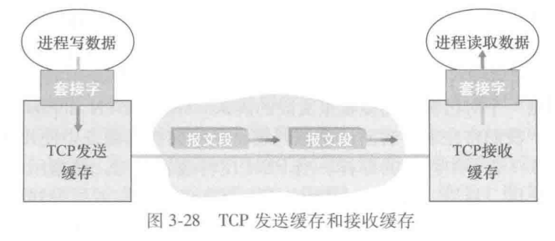TCP 连接提供的是全双工服务(full-duplex service):如果一台主机上的进程A与另一台主机上的进程B存在一条 TCP 连接,那么应用层数据就可在从进程B流向进程A的同 时,也从进程 A 流向进程 B。TCP 连接也总是点对点的。客户首先发送一个特殊的TCP 报文段,服务器用另一个特殊的TCP 报文段来响应,最后,客户再用第三个特殊报文段作为响应。前两个报文段不承载“有效载荷”,也就是不包含应用层数据;而第三个报文段可以承载有效载荷。 由于在这两台主机之间发送了3个报文段,所以这种连接建立过程常被称为三次握手。TCP 将这些数据引导到该连接的发送缓存(send buffer)里,发送缓存是发起三次 握手期间设置的缓存之一。接下来 TCP 就会不时从发送缓存里取出一块数据,并将数据传递到网络层。TCP 可从缓存中取出并放入报文段中的数据数量受限于最大报文段长度(Maximum Segment Size, MSS)。MSS 通常根据最初确定的由本地发送主机发送的最大链路层帧长度[即所谓的最 大传输单元(Maximum Transmission Unit, MTU)] 来设置。设置该MSS要保证一个TCP 报文段(当封装在一个IP 数据报中)加上 TCP/IP 首部长度(通常40字节)将适合单个 链路层帧。

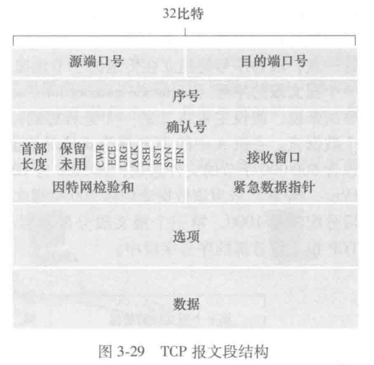TCP 为每块客户数据配上一个TCP 首部,从而形成多个TCP 报文段(TCP segment)。 这些报文段被下传给网络层,网络层将其分别封装在网络层IP 数据报中。然后这些IP 数据报被发送到网络中。当TCP 在另一端接收到一个报文段后,该报文段的数据就被放入该 TCP 连接的接收缓存中,如图3-28 中所示。应用程序从此缓存中读取数据流。该连接的每一端都有各自的发送缓存和接收缓存。

### 3.5.2 TCP 报文段结构

TCP 报文段由首部字段 和一个数据字段组成。数据字段包含一块应用数据。

图3-29 显示了 TCP 报文段的结构。与 UDP一样,首部包括源端口号和目的端口号,它被用于多路复用/分解来自或送到上层应用的数据。另外, 同UDP 一样,TCP首部也包括检验和字段(checksum field)。 TCP 报文段首部还包含下列字段:

32 比特的序号字段(sequence number field)和32 比特的确认号字段(acknowledgment number field)。这些字段被TCP 发送方和接收方用来实现可靠数据传输服务, 讨论见后。

16 比特的接收窗口字段(receive window field),该字段用于流量控制。我们很快就会看到,该字段用于指示接收方愿意接受的字节数量。

4比特的首部长度字段(header length field),该字段指示了以32 比特的字为单位的 TCP 首部长度。由于TCP 选项字段的原因, TCP 首部的长度是可变的。(通常,选项字段为空,所以 TCP 首部的典型长度是20字节。)

可选与变长的选项字段(options field),该字段用于发送方与接收方协商最大报文段长度(MSS)时,或在高速网络环境下用作窗口调节因子时使用。首部字段中还定义了一个时间戳选项。

6 比特的标志字段(flag field)。ACK 比特用于指示确认字段中的值是有效的,即该 报文段包括一个对已被成功接收报文段的确认。RST、SYN 和 FIN 比特用于连接建立和拆除,我们将在本节后面讨论该问题。在明确拥塞通告中使用了 CWR 和 ECE 比特,如3.7.2节中讨论的那样。当PSH 比特被置位时,就指示接收方应立即将数据交给上层。最后,URG 比特用来指示报文段里存在着被发送端的上层实体置为“紧急”的数据。紧急数据的最后一个字节由16 比特的紧急数据指针字段 (urgent data pointer field)指出。当紧急数据存在并给出指向紧急数据尾指针的时候,TCP 必须通知接收端的上层实体。

1. 序号和确认号

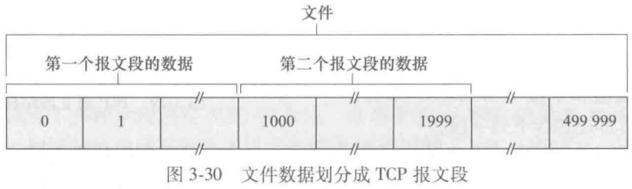TCP 把数据看成一个无结构的、有序的字节流。我们从TCP 对序号的使用上可以看出 这一点,因为序号是建立在传送的字节流之上,而不是建立在传送的报文段的序列之上。 一个报文段的序号(sequence number for a segment)因此是该报文段首字节的字节流编号。

从主机B到达的每个报文段中都有一个序号用于从B流向A的数据。主机 A填充进报文段的确认号是主机A期望从主机B收到的下一字节的序号。假设主机A已收到了来自主机 B 的编号为0~535 的所有字节,同时假设它打算发送一个报文段给主机 B。主机A等待主机B的数据流中字节536及之后的所有 字节。所以主机A就会在它发往主机B的报文段的确认号字段中填上536。TCP 只确认该流中至第一个丢失字节为止的字节,所以 TCP 被称为提供累积确认。

2. Telnet:序号和确认号的一个学习案例

Telnet 由 RFC 854 定义是一个用于远程登录的流行应用层协议。它运行在 TCP 之上,被设计成可在任意一对主机之间工作。

假设主机A发起一个与主机B的Telnet 会话。因为是主机A发起该会话,因此它被标记为客户,而主机B被标记为服务器。(在客户端的)用户键入的每个字符都会被发送至远程主机;远程主机将回送每个字符的副本给客户,并将这些字符显示在Telnet 用户的屏幕上。这种“回显”(echo back)用于确保由 Telnet 用户发送的字符已经被远程主机收到并在远程站点上得到处理。因此,在从用户击键到字符被显示在用户屏幕上这段时间内,每个字符在网络中传输了两次。

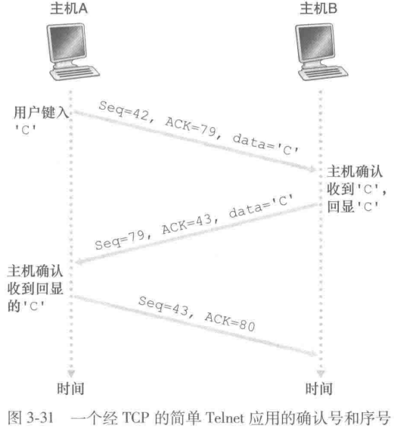如图3-31 中所示,共发送3个报文段。第一个报文段是由客户发往服务器,在它的数据字段里包含一字节的字符'C'的ASCII 码。如我们刚讲到的那样,第一个报文段的序号字段里是42。另外,由于客户还没有接收到来自服务器的任何数据,因此该第一个报文段中的确认号字段中是79。

第二个报文段是由服务器发往客户。它有两个目的:首先它是为该服务器所收到数据提供一个确认。通过在确认号字段中填入43,服务器告诉客户它已经成功地收到字节42 及以前的所有字节,现在正等待着字节43的出现。该报文段的第二个目的是回显字符 'C'。因此,在第二个报文段的数据字段里填入的是字符'C'的ASCII 码。第二个报文段 的序号为79,它是该 TCP 连接上从服务器到客户的数据流的起始序号,这也正是服务器要发送的第一个字节的数据。值得注意的是,对客户到服务器的数据的确认被装载在一个承载服务器到客户的数据的报文段中;这种确认被称为是被带(piggybacked)在服务器到客户的数据报文段中的。

第三个报文段是从客户发往服务器的。它的唯一目的是确认已从服务器收到的数据。 (前面讲过,第二个报文段中包含的数据是字符'C',是从服务器到客户的。)该报文段的数据字段为空(即确认信息没有被任何从客户到服务器的数据所拍带)。该报文段的确认 号字段填入的是80,因为客户已经收到了字节流中序号为79及以前的字节,它现在正等 待着字节80的出现。你可能认为这有点奇怪,即使该报文段里没有数据还仍有序号。这 是因为TCP存在序号字段,报文段需要填入某个序号。

### 3.5.3 往返时间的估计与超时

1.估计往返时间

报文段的样本 RTT(表示为 SampleRTT) 就是从某报文段被发出(即交给 IP)到对该报文段的确认被收到之间的时间量。是说,在任意时刻,仅为一个已发送的但目前尚未被确认的报文段估计SampleRTT,从而产生一个接近每个 RTT 的新 SampleRTT 值。CP 绝不为已被重传的报文段计算 SampleRTT;它仅为传输一次的报文段测量 SampleRTT。

TCP 维持一个 SampleRTT 均值 (称为 EstimatedRTT)。一旦获得一个新 SampleRTT 时,TCP就会根据下列公式来更新 EstimatedRTT:

EstimatedRTT=(1-a) EstimatedRTT+a * SampleRTT

定义了RTT 偏差 DevRTT,用于估算 SampleRTT 一般会偏离EstimatedRTT的程度: DevRTT= (1-B) DevRTT+ẞ * |SampleRTT-EstimatedRTT|

2. 设置和管理重传超时间隔

TCP 的确定重传超时间隔的方法中,所有这些 因素都考虑到了: TimeoutInterval=EstimatedRTT+4 DevRTT

### 3.5.4 可靠数据传输

TCP 在IP 不可靠的尽力而为服务之上创建了一种可靠数据传输服务(reliable data transfer service)。TCP的可靠数据传输服务确保一个进程从其接收缓存中读出的数据流是 无损坏、无间隙、非冗余和按序的数据流;即该字节流与连接的另一方端系统发送出的字 节流是完全相同。

定时器的管理却需要相当大的开销。因此,推荐的定时器管理过程[RFC 6298]仅使用单一的重传定时器,即使有多个已发送但还未被确认的报文段。

TCP 发送方有3个与发送和重传有关的主要事件:从上层应用程序接收数据;定时器超时和收到ACK。一旦第一个主要事件发生,TCP 从应用程序接收数据,将数据封装在一个报文段中,并把该报文段交给 IP。注意到每一个报文段都包含一个序号,这个序号就是该 报文段第一个数据字节的字节流编号。还要注意到如果定时器还没有为某些其他报文段而运行,则当报文段被传给IP 时,TCP就启动该定时器。(将定时器想象为与最早的未被确 认的报文段相关联是有帮助的。)该定时器的过期间隔是 TimeoutInterval,它是由3.5.3节 中所描述的EstimatedRTT 和 DevRTT 计算得出的。

第二个主要事件是超时。TCP 通过重传引起超时的报文段来响应超时事件。然后 TCP 重启定时器。

第三个主要事件是,到达一个来自接收方的确认报文段(ACK) (更确切地说,是一个包含了有效 ACK 字段值的报文段)。当该事件发生时,TCP 将 ACK的 值与它的变量 SendBase 进行比较。TCP 状态变量 SendBase 是最早未被确认的字节的序号。)如前面指出的那样,TCP采用累积确认,所以y确认了字节编号在y 之前的所有字节都已经收到。如 果y>SendBase,则该 ACK 是在确认一个或多个先前未被确认的报文段。因此发送方更新它 的SendBase 变量;如果当前有未被确认的报文段,TCP还要重新启动定时器。

1. 一些有趣的情况

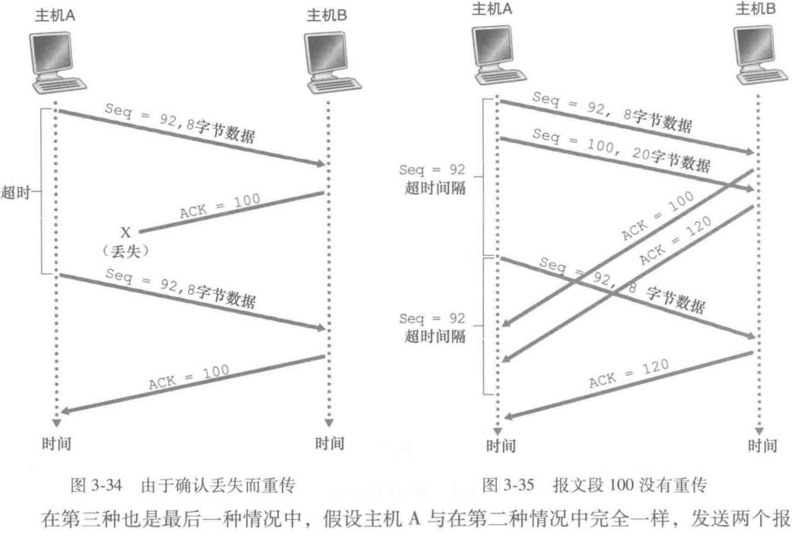

2. 超时间隔加倍

每次TCP 重传时都会将下一次的超时间隔设为先前值的两倍,而不是用从 EstimatedRTT 和 DevRTT 推算出的值。然而,每当定时器在另两个事件(即收到上层应用的数据和收到ACK)中的任意一个启动 时, TimeoutInterval 由最近的EstimatedRTT 值与DevRTT 值推算得到。

3. 快速重传

冗余 ACK (duplicate ACK)就是再次确认某个报文段的ACK,而发送方先前已经收到对该报文段的确认。

当 TCP 接收方收到一个具有这样序号的报文段时,即其序号大于下一个所期望的、按序的报文段,它检测到了数据流中的一个间隔,这就是说有报文段丢失。这个间隔可能是由于在网络中报文段丢失或重新排序造成的。因为TCP不使用否定确认,所以接收方不能向发送方发回一个显式的否定确认。相反,它只是对已经接收到的最后一个按序字节数据进行重复确认(即产生一个冗余 ACK)即可。

因为发送方经常一个接一个地发送大量的报文段,如果一个报文段丟失,就很可能引起许多一个接一个的冗余 ACK。如果TCP 发送方接收到对相同数据的3个冗余ACK,它把这当作一种指示,说明跟在这个已被确认过3次的报文段之后的报文段已经丢失。一旦收到3个冗余 ACK,TCP 就执行快速重传(fast retransmit) [RFC 5681],即在该报文段的定时器过期之前重传丢失的报文段。

4.是回退N步还是选择重传

对TCP 提出的一种修改意见是所谓的选择确认(selective acknowledgment) [RFC 2018],它允许 TCP 接收方有选择地确认失序报文段,而不是累积地确认 最后一个正确接收的有序报文段。当将该机制与选择重传机制结合起来使用时 (即跳过重传那些已被接收方选择性地 确认过的报文段),TCP 看起来就很像 我们通常的SR 协议。因此,TCP的差 错恢复机制也许最好被分类为GBN 协 议与SR 协议的混合体。

### 3.5.5 流量控制

TCP 为它的应用程序提供了流量控制服务(flow-control service)以消除发送方使接收 方缓存溢出的可能性。流量控制因此是一个速度匹配服务,即发送方的发送速率与接收方应用程序的读取速率相匹配。这种形式的发送方的控制被称为拥塞控制。

TCP 通过让发送方维护一个称为接收窗口(receive window)的变量来提供流量控制。 通俗地说,接收窗口用于给发送方一个指示————该接收方还有多少可用的缓存空间。

我们定义以下变量:

LastByte Read:主机 B上的应用进程从缓存读出的数据流的最后一个字节的编号。

LastByte Revd:从网络中到达的并且已放入主机B接收缓存中的数据流的最后一个字节的编号。

由于TCP 不允许已分配的缓存溢出,下式必须成立:

LastByteRcvd-LastByteRead<=RevBuffer

接收窗口用rwnd 表示,根据缓存可用空间的数量来设置:

rwnd=RcvBuffer-[LastByteRcvd-LastByteRead]

由于该空间是随着时间变化的,所以rwnd 是动态的。

连接是如何使用变量 rwnd 来提供 流量控制服务的呢?主机B通过把当前的rwnd 值放入它发给主机A的报文段接收窗口字段中,通知主机A它在该连接的缓存中还有多少可用空间。开始时,主机 B设定rwnd = RevBuffer。注意 到为了实现这一点,主机B必须跟踪几个与连接有关的变量。

主机 A轮流跟踪两个变量,LastByteSent 和 LastByte Acked,这两个变量的意义很明显。 注意到这两个变量之间的差 LastByteSent-LastByteAcked, 就是主机 A 发送到连接中但未被确认的数据量。通过将未确认的数据量控制在值 rwnd 以内,就可以保证主机A不会使主机B的接收缓存溢出。因此,主机A在该连接的整个生命周期须保证:

Last ByteSent-LastByteAcked <= rwnd

## 3.5.6 TCP 连接管理

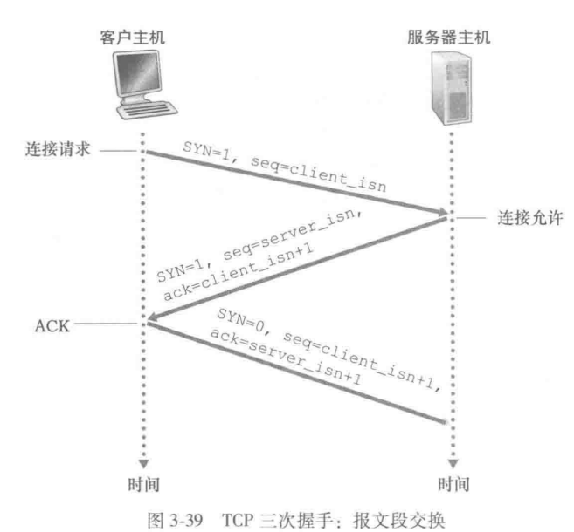客户中的TCP 会用以下方式与服务器中的TCP 建立一条TCP 连接:

第一步:客户端的TCP 首先向服务器端的TCP 发送一个特殊的TCP 报文段。该报文段中不包含应用层数据。但是在报文段的首部(参见图3-29)中的一个标志位 (即SYN 比特)被置为1。因此,这个特殊报文段被称为SYN 报文段。另外,客户会随机地选择一个初始序号(client_isn),并将此编号放置于该起始的 TCP SYN 报文段的序号字段中。该报文段会被封装在一个IP 数据报中,并发送给服务器。为 、了避免某些安全性攻击,在适当地随机化选择 client_isn 方面有着不少有趣的研究。

第二步:一旦包含 TCP SYN 报文段的IP 数据报到达服务器主机(假定它的确到达了!),服务器会从该数据报中提取出 TCP SYN 报文段,为该 TCP 连接分配 TCP缓存和变量,并向该客户 TCP 发送允许连接的报文段。这个允许连接的报文段也不包含应用层数据。但是,在报文段的首部却包含3个重要的信息。首先,SYN 比特被置为1。其次,该 CP 报文段首部的确认号字段被置为 client_isn+1。最后,服务器选择自己的初始序号(server isn),并将其放置到TCP 报文段首部的序号字段中。这个允许连接的报文段实际上表明了:“我收到了你发起建立连接的 SYN 分组,该分组带有初始序号 client_isn 我同意建立该连接。我自己的初始序号是 server_isn。”该允许连接的报文段被称为 SYNACK 报文段(SYNACK segment)。

第三步:在收到SYNACK 报文段后,客户也要给该连接分配缓存和变量。客户主机则向服务器发送另外一个报文段,这最后一个报文段对服务器允许连接的报文段进行了确认(该客户通过将值 server_isn+1 放置到 TCP 报文段首部的确认字段中来完成此项工作)。因为连接已经建立了,所以该 SYN 比特被置为0。该三次握手的第三个阶段可以在报文段负载中携带客户到服务器的数据。

客户应用进程发出一个关闭连接命令。这会引起客户 TCP 向服务器进程发送一个特殊的 TCP 报文段。这个特殊的报文段让其首部中的一个标志位即 FIN 比特(参见 图3-29)被设置为1。当服务器接收到该报文段后,就向发送方回送一个确认报文段。然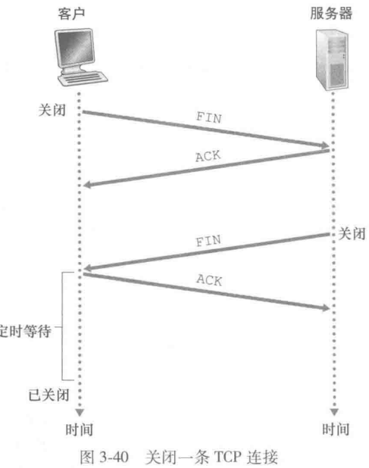后,服务器发送它自己的终止报文段,其FIN 比特被置为1。最后, 该客户对这个服务器的终止报文段进行确认。此时,在两台主机上用于该连接 的所有资源都被释放了。

在一个TCP 连接的生命周期内,运时间时间行在每台主机中的TCP 协议在各种 TCP 图3-40 关闭一条TCP 连接 状态(TCP state)之间变迁。图3-41说 明了客戶TCP 会经历的一系列典型 TCP 状态。

图3-42 图示了服务器端的TCP 通常要经历的一系列状态。这些状态变迁是自解释的。

## 3.6 拥塞控制原理

### 3.6.1 拥塞原因与代价

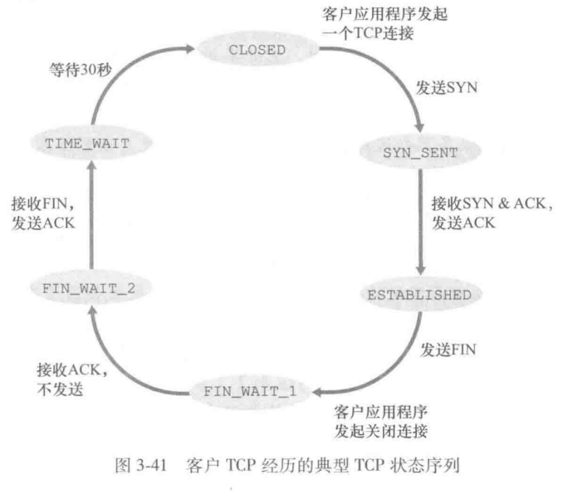1.情况1:两个发送方和一台具有无穷大缓存的路由器

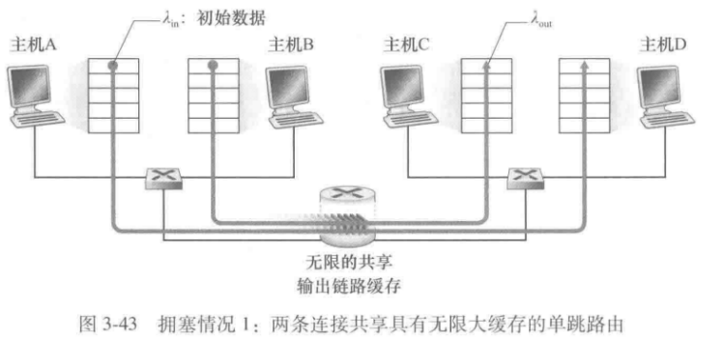两台主机(A和B)都有一条连接,且这两条连接共享源与目的地之间的单跳路由,如图3-43 所示。

假设主机A中的应用程序以**λ**in字节/秒的平均速率将数据发送到连接中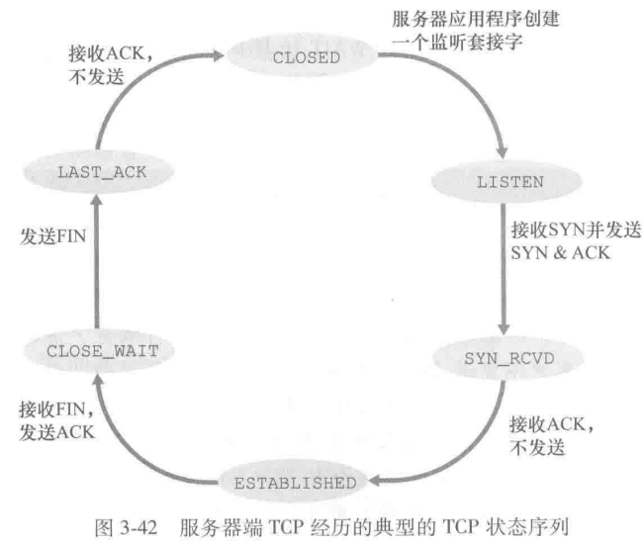。来自主机 A和主机B的分组通过一台路由器,在一段容量为R的共享式输出链路上传输。 该路由器带有缓存,可用于当分组到达速率超过该输出链路的容量时存储“入分组”。在 此第一种情况下,我们将假设路由器有无限大的缓存空间。当发送速率在0~R/2之间时,接收方的吞吐量等于发送方的发送速率,即发送方发送的所有数据经有限时延后到达接收方。然而当发送速率超过R/2时,它的吞吐量只能 达R/2。这个吞吐量上限是由两条连接之间共享链路容量造成的。链路完全不能以超过 R/2 的稳定状态速率向接收方交付分组。无论主机A和主机B将其发送速率设置为多高, 它们都不会看到超过R/2的吞吐量。取得每连接 R/2 的吞吐量实际上看起来可能是件好事,因为在将分组交付到目的地的 过程中链路被充分利用了。但是,图3-44b的图形却显示了以接近链路容量的速率运行时 产生的后果。当发送速率接近R/2时(从左至右),平均时延就会越来越大。当发送速率 超过R/2 时,路由器中的平均排队分组数就会无限增长,源与目的地之间的平均时延也会 变成无穷大(假设这些连接以此发送速率运行无限长时间并且有无限量的缓存可用)。因 此,虽然从吞吐量角度看,运行在总吞吐量接近R的状态也许是一个理想状态,但从时延 角度看,却远不是一个理想状态。甚至在这种(极端)理想化的情况中,我们已经发现了 拥塞网络的一种代价,即当分组的到达速率接近链路容量时,分组经历巨大的排队时延。

2. 情况2:两个发送方和一台具有有限缓存的路由器

假定路由 器缓存的容量是有限的。

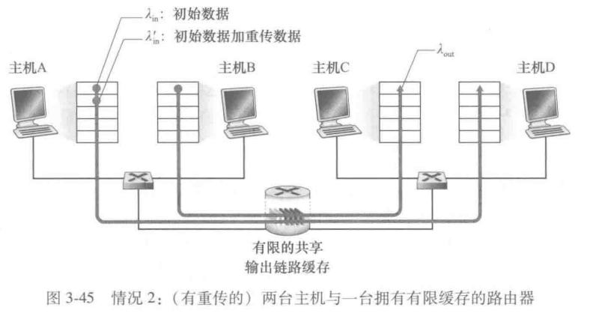

我们在此看到了另一种网络拥塞的代价,即发送方必须执行重传以补偿因为缓存溢出而丢弃(丟失)的分组。

3. 情况3:4个发送方和具有有限缓存的多台路由器及多跳路径

在最后一种拥塞情况中,有4台主机发送分组,每台都通过交叠的两跳路径传输

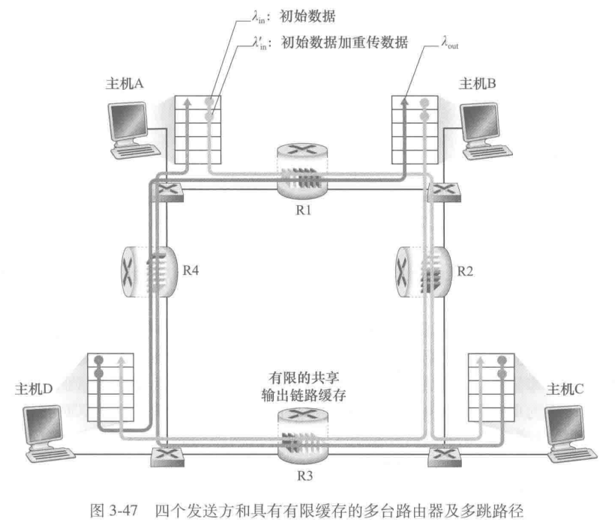

我们在此又看到了由于拥塞而丢弃分组的另一种代价,即当一个分组沿一条路径被丢弃时,每个上游路由器用于转发该分组到丢弃该分组而使用的传输容量最终被浪费掉了。

### 3.6.2 拥塞控制方法

端到端拥塞控制。在端到端拥塞控制方法中,网络层没有为运输层拥塞控制提供显式支持。即使网络中存在拥塞,端系统也必须通过对网络行为的观察(如分组丢失 与时延)来推断之。我们将在3.7.1节中将看到, TCP 采用端到端的方法解决拥塞控制,因为IP层不会向端系统提供有关网络拥塞的反馈信息。TCP 报文段的丢失 (通过超时或3次冗余确认而得知)被认为是网络拥塞的一个迹象,TCP 会相应地减小其窗口长度。我们还将看到关于 TCP 拥塞控制的一些最新建议,即使用增加的 往返时延值作为网络拥塞程度增加的指示。

网络辅助的拥塞控制。在网络辅助的拥塞控制中,路由器向发送方提供关于网络中拥塞状态的显式反馈信息。这种反馈可以简单地用一个比特来指示链路中的拥塞情况。该方法在早期的IBM SNA [Schwartz 1982]、DEC DECnet [Jain 1989; Ramakrishnan 1990] 和ATM [Black 1995]等体系结构中被采用。更复杂的网络反馈也是可能的。例如,在ATM 可用比特率(Available Bite Rate, ABR)拥塞控制中,路由器显式地通知发送方它(路由器)能在输出链路上支持的最大主机发 送速率。如上面所提到的,默认因特网版本的IP 和 TCP 采用端到端拥塞控制方 法。如上面所提到的,默认因特网版本的IP 和 TCP 采用端到端拥塞控制方法。 然而,我们在3.7.2节中将看到,最近 IP 和TCP 也能够选择性地实现网络辅助 拥塞控制。

对于网络辅助的拥塞控制,拥塞信息从网络反馈到发送方通常有两种方式,如图 3-49 所示。直接反馈信息可以由网络路由器发给发送方。这种方式的通知通常采用了一种阻塞分组(choke packet)的形式(主要是说:“我拥塞了!”)。更为通用的第二种形式的通知 是,路由器标记或更新从发送方流向接收方的分组中的某个字段来指示拥塞的产生。一旦收到一个标记的分组后,接收方就会向发送方通知该网络拥塞指示。注意到后一种形式的通知至少要经过一个完整的往返时间。

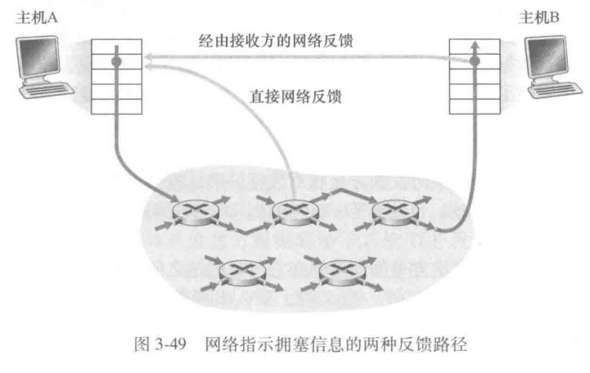

## 3.7 TPC拥塞控制

### 3.7.1 经典的TCP 拥塞控制

TCP 所采用的方法是让每一个发送方根据所感知到的网络拥塞程度来限制其能向连接发送流量的速率。

运行在发送方的TCP 拥塞控制机制跟踪一个额外的变量,即拥塞窗口 (congestion window)。拥塞窗口表示为cwnd,它对一个 TCP 发送方能向网络中发送流量的速率进行了限制。特别是,在一个发送方中未被确认的数据量不会超过ewnd 与rwnd 中的 最小值,即LastByteSent-LastByteAcked <=min {cwnd, rwnd}

该发送方的发送速率大概是cwnd/RTT 字节/秒。通过调节 ewnd 的值,发送方因此能调整它向连接发送数据的速率。

当出现过度的拥塞时,在沿着这条路径上的一台(或多 台)路由器的缓存会溢出,引起一个数据报(包含一个TCP 报文段)被丢弃。丢弃的数据报接着会引起发送方的丟包事件(要么超时或收到3个冗余ACK),发送方就认为在发送方到接收方的路径上出现了拥塞的指示。

考虑网络没有拥塞这种更为乐观的情况,即没有出现丢包事件的情况。在此情况下,在TCP 的发送方将收到对于以前未确认报文段的确认。如我们将看到的那样,TCP 将这些确认的到达作为一切正常的指示,即在网络上传输的报文段正被成功地交付给目的地,并使用确认来增加窗口的长度(及其传输速率)。注意到如果确认以相当慢的速率到达(例如,如果该端到端路径具有高时延或包含一段低带 宽链路),则该拥塞窗口将以相当慢的速率增加。在另一方面,如果确认以高速率到达, 则该拥塞窗口将会更为迅速地增大。因为TCP 使用确认来触发(或计时)增大它的拥塞 窗口长度,TCP 被说成是自计时(self-clocking)的。

TCP 发送方如何确定它们的发送速率,既使得网络不会拥塞,与此同时又能充分利用所有可用的带宽?

一个丢失的报文段表意味着拥塞,因此当丢失报文段时应当降低TCP 发送方的速率。

一个确认报文段指示该网络正在向接收方交付发送方的报文段,因此,当对先前未确认报文段的确认到达时,能够增加发送方的速率。

带宽探测。给定ACK 指示源到目的地路径无拥塞,而包事件指示路径拥塞, TCP 调节其传输速率的策略是增加其速率以响应到达的ACK,除非出现丢包事 件,此时才减小传输速率。因此,为探测拥塞开始出现的速率,TCP 发送方增加它的传输速率,从该速率后退,进而再次开始探测,看看拥塞开始速率是否 发生了变化。

TCP 拥塞控制算法包括3个主要部分:①慢启动;②拥塞避免;③快速恢复。

1. 慢启动

当一条TCP 连接开始时,cwnd 的值通常初始置为一个 MSS 的较小值。慢启动(slow-start) 状态,cwnd 的值以1个MSS 开始并且每当传输的报文段首次被确认就增加1个 MSS。如果存在一个由超时指示的包事件(即拥塞), TCP 发送方将 cwnd 设置 为1并重新开始慢启动过程。它还将第二个状态变量的值 ssthresh (“慢启动國值”的速记)设置为ewnd/2,即当检测到拥塞时将 ssthresh 置为拥塞窗口值的一半。

慢启动结束的第二种方式是直接与 ssthresh 的值相关联。因为当检测到拥塞时 ssthresh 设为cwnd 的值一半,当到达或超过 ssthresh 的值时,继续使cwnd 翻番可能有些鲁莽。 因此,当cwnd 的值等于 ssthresh时,结束慢启动并且TCP 转移到拥塞避免模式。

最后一种结束慢启 动的方式是,如果检测到3个冗余ACK,这时TCP 执行一种快速重传(参见3.5.4节)并进 入快速恢复状态。

2. 拥塞避免

一旦进入拥塞避免状态,cwnd 的值大约是上次遇到拥塞时的值的一半。一种通用的方法是对于 TCP 发送方无论何时到达一个新的确认,就将cwnd 增加一个 MSS (MSS/ewnd)字节。TCP 对这种丢包事件的行为应当不那么剧烈:TCP 将cwnd 的值减半(为使测量结果更好,已收到的3个冗余的ACK 要 加上3个MSS),并且当收到3个冗余的ACK时,将ssthresh 的值记录为cwnd 的值的一半。接下来进入快速恢复状态。

3. 快速恢复

在快速恢复中,对于引起 TCP 进入快速恢复状态的缺失报文段,每当收到冗余的 ACK, cwnd 的值增加一个MSS。最终,当对丢失报文段的一个 ACK 到达时,TCP 在降低 cwnd 后进入拥塞避免状态。如果出现超时事件,快速恢复在执行如同在慢启动和拥塞避免中相同的操作后,迁移到慢启动状态:当丢包事件出现时,cwnd 的值被设置为1个MSS,并且 ssthresh 的值设置为cwnd 值的一半。

快速恢复是 TCP 推荐的而非必需的构件[RFC 5681]。有趣的是,一种称为TCP Tahoe 的TCP 早期版本,不管是发生超时指示的丢包事件,还是发生3个冗余 ACK 指示 的丢包事件,都无条件地将其拥塞窗口减至1个MSS,并进入慢启动阶段。TCP 的较新版 本 TCP Reno,则综合了快速恢复。

5. TСP CUBIC

分组发送速率的最好方法,而该速率正好位于触发分组丢失的门限之下。将发送速率下降为原来的一半(采用称为 TCP Tahoe 的 TCP 早期版本时甚至更糟,将发送速率下降到每 RTT 一个分组),然后随时间缓慢增加,这样的方法可能确实过于谨慎。如果在出现丢包的链路处拥塞的状态变化不大,那么也许更好的方法是让发送速率迅速接近每丢包发送速率,并且只有在那时才谨慎地探测带宽。这种想法成为颇具特色的TCP CUBIC 的核心。

6. 对TCP 吞吐量的宏观描述

在一个特定的往返间隔内,TCP 发送数据的速率是拥塞窗口与当前 RTT 的函数。当窗口长度是字节,且当前往返时间是RTT 秒时,则 TCP 的发送速率大约是w/RTT。当速率增长至W/RTT时, 网络丢弃来自连接的分组;然后发送速率就会减半,进而每过一个RTT 就发送速率增加 MSS/RTT,直到再次达到W/RTT为止。这一过程不断地自我重复。因为TCP吞吐量(即 速率)在两个极值之间线性增长,所以我们有

一条连接的平均吞吐量 = （0.75 x W）/RTT

### 3.7.2 网络辅助明确拥塞通告和基于时延的拥塞控制

1. 明确拥塞通告

明确拥塞通告 (Explicit Congestion Notification, ECN) [RFC 3168]是一种网络辅助的拥塞控制形式,该控制在因特网中执行。图3-55所示,明确拥塞通告涉及 TCP 和IP。 在网络层,有两个比特(总的说来,有四种可能的值)被用于ECN,这两个比特位于IP数据报的服务类型字段中。路由器使用的一种 ECN 比特设置指示该路由器正在历经拥塞。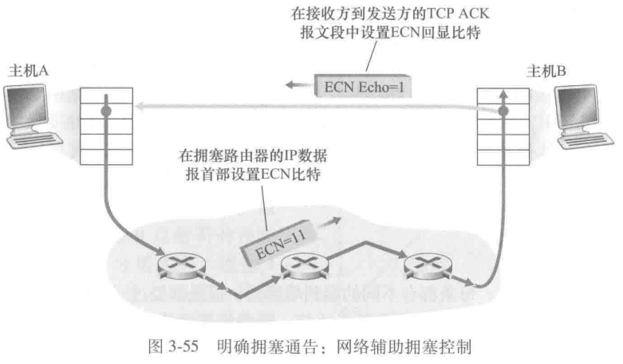该拥塞指示由被标记的IP数据报携带,送给目的主机,再由目的主机通知发送主机。

如图 3-55 所示,当接收主机中的TCP 通过接收到的数据报得到ECN 拥塞指示时,它 将接收方到发送方的TCP ACK 报文段中的 ECE(明确拥塞通告回显)比特置位(参见 图3-29),从而通知发送主机中的TCP 拥塞指示已收到。接下来,TCP 发送方通过减半拥塞窗口对一个具有 ECN 拥塞指示的ACK 做出反应,就像它对丢失报文段使用快速重传做出反应一样,并且在下一个传输的TCP 发送方到接收方的报文段首部中对CWR(拥塞窗口缩减)比特进行置位。

2. 基于时延的拥塞控制

第二种拥塞避免方法是基于时延的方法, 目的是在丢包出现之前主动检测拥塞。

在TCP Vegas [Brakmo 1995] 中,发送方对所有应答分组测量源到目的地路径的 RTT。令RTT是在发送方测量到的最小值,这些值出现在该路径没有拥塞且这些分组经历最小排队时延之时。如果 TCP Vegas 的拥塞窗口长度是 cwnd,则未拥塞吞吐量速率将是 CWnd/RTTmino TCP Vegas 的设计初衷是,如果实际在发送方测量的吞吐量接近这个值,则 TCP 的发送速率能够增加,因为(按照定义和根据测量)该路径还不会发生拥塞。然而, 如果实际在发送方测量的吞吐量比未拥塞时的吞吐量速率大得多,则该路径拥塞并且 TCP Vegas 发送方将减小发送速率。

### 3.7.3 公平性

考虑K条TCP 连接,每条都有不同的端到端路径,但是都经过一段传输速率为 R bps 的 瓶颈链路。(所谓瓶颈链路,是指对于每条连接,沿着该连接路径上的所有其他段链路都不 拥塞,而且与该瓶颈链路的传输容量相比,它们都有充足的传输容量。)假设每条连接都在 传输一个大文件,而且无 UDP 流量通过该段瓶颈链路。如果每条连接的平均传输速率接近 R/K,即每条连接都得到相同份额的链路带宽,则认为该拥塞控制机制是公平的。

1. 公平性和UDP

当运行在 UDP 上时,这些应 用能够以恒定的速率将其音频和视频数据注入网络之中并且偶尔会丢失分组,而不愿在拥 塞时将其发送速率降至“公平”级别并且不丢失任何分组。从 TCP 的观点来看,运行在 UDP上的多媒体应用是不公平的,因为它们不与其他连接合作,也不适时地调整其传输速率。

2. 公平性和并行 TCP 连接

考虑一段速率为R且支持9个在线客户-服务器应用的链路, 每个应用使用一条 TCP 连接。如果一个新的应用加入进来,也使用一条 TCP 连接,则每 个应用得到差不多相同的传输速率 R/10。但是如果这个新的应用这次使用了11个并行 TCP 连接,则这个新应用就不公平地分到超过R/2的带宽。Web 流量在因特网中是非常普 遍的,所以多条并行连接并非不常见。

## 3.8 运输层功能的演化

QUIC

某应用需要的运输服务既不完全适合 UDP 也不完全适合 TCP 服务模式,例如, 也许需要比 UDP 更多的服务,同时并不需要 TCP 的所有特定所能,那么应用设计者总能 够在应用层“构建自己的”协议。这就是在QUIC。

QUIC 的主要特征包括:

面向连接和安全。像TCP 一样, QUIC 是两个端点之间面向连接的协议。这要求断点 之间进行一次握手来建立 QUIC 连接状态。两个连接状态分别是源连接 ID 和目标连接 ID。所有 QUIC 分组都是加密的,如图3-58所建议的那样, QUIC将用于创建连接状 态的握手与用于鉴别和加密的握手相结合,因此可提供比图3-58a 中的协议栈更快的创建速度。在图3-58a 中,为 首次创建一个TCP,然后经该 TCP 连接创建一条TLS 连接,需要多个 RTT。

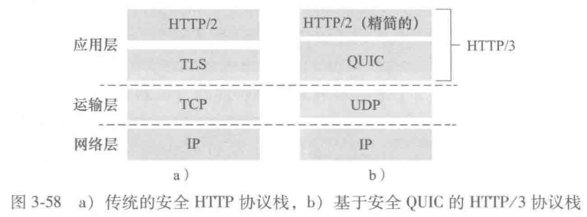

数据流。QUIC 允许几个不同的应用程序级“数据流”在一个QUIC 连接上复用, 并且一旦创建了一条QUIC 连接,便能迅速添加新数据流。流是对两个 QUIC端点 之间可靠、按序的双向数据交付的抽象。在HTTP/3 环境中,在一个 Web页面中对 每个对象将存在不同的流。每个连接具有一个连接ID,连接中的每条流具有一个流 ID,这两种 ID 都包含在QUIC 分组的首部中(连同其他首部信息)。来自多条流的 数据可能包含在单个QUIC 报文段中,并由UDP 所承载。

可靠的、TCP 友好的拥塞控制数传输。如图3-59b 所示,QUIC 为每个 QUIC 数据流 分别提供可靠的数据传输。图3-59a 显示了 HTTP/1.1 发送多个 HTTP 请求的情况, 所有请求都经单一 TCP 连接发送。因为TCP 提供可靠、按序的字节交付,所以这 些HTTP 请求必须按序交付到达目的 HTTP 服务器。因此,如果来自某个 HTTP 请 求的字节丢失了,那么直到丟失的字节被重传并且被 HTTP 服务器上的TCP 正确收 到,余下的HTTP 请求才能交付,这就是我们曾经讨论过的HOL 阻塞问题(见 2.2.5节)。因为QUIC 基于每数据流提供一个可靠、按序的交付,所以丢失的UDP 报文段仅影响其数据正由该报文段承载的那些数据流,而在其他数据流中的 HTTP 报文能够继续为该应用程序所接收和交付。

QUIC 的拥塞控制是基于 TCP NewReno [RFC 6582]的。QUIC 是一种应用层协议,该协议在两个端点之间提供可靠 的、拥塞控制的数据传输。

# 第四章 网络层数据平面

## 4.1 网络层概述

### 4.1.1 转发和路由选择:数据平面和控制平面

网络层的作用从表面上看极为简单,即将分组从一台发送主机移动到一台接收主机。 为此,需要使用两种重要的网络层功能:

转发。当一个分组到达某路由器的一条输入链路时,该路由器必须将该分组移动 到适当的输出链路。

路由选择。当分组从发送方流向接收方时,网络层必须决定这些分组所采用的路 由或路径。计算这些路径的算法被称为路由选择算法。

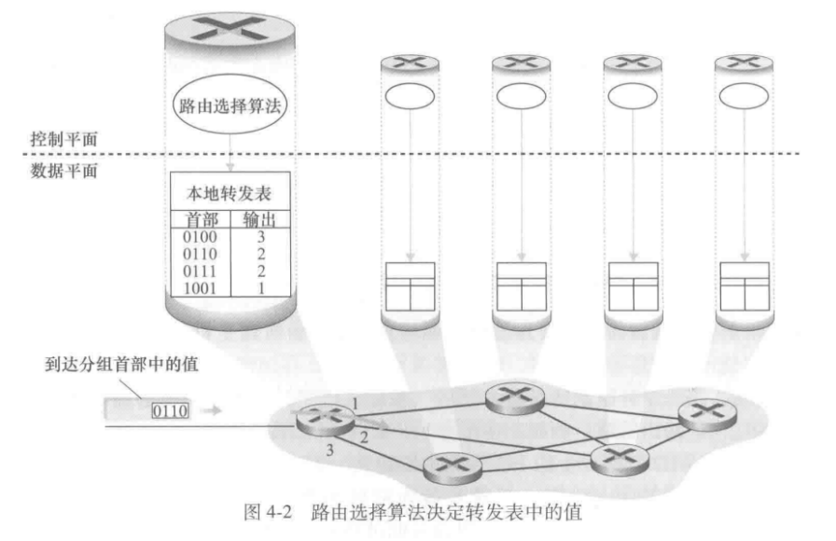转发 是指将分组从一个输入链路接口转移到适当 的输出链路接口的路由器本地操作。转发在很短的时间尺度(通常为几纳秒)发生,因此 通常用硬件来实现。路由选择(routing)是指确定分组从源到目的地所采取的端到端路径 的网络范围处理过程。路由选择在长得多的时间尺度(通常为几秒)发生,因此通常用软 件来实现。

每台网络路由器中有一个关键元素是它的转发表。路由器检查到达 分组首部的一个或多个字段值,进而使用这些首部值在其转发表中索引,通过这种方法来 转发分组。这些值对应存储在转发表项中的值,指出了该分组将被转发的路由器的输出链 路接口。

1. 控制平面:传统的方法

路由器中物理上存在的所有转发表的内容是由人类网络操作员直接配置的,进一步说明转发和路由选择功能的区别和不同目的。在这种情况下,不需要任何路由选择协议!当然,这些人类操作员将需要彼此交互,以确保该转发表的配置能使分组到达它们想要到达的目的地。也很可能出现下列现象:人工配置更容易出错,并且对于网络拓扑变化的响应比路由选择协议更慢。

2. 控制平面:SDN方法

每台路由器都有一个与其他路由器的路由选择组件通信的路由选择组件。

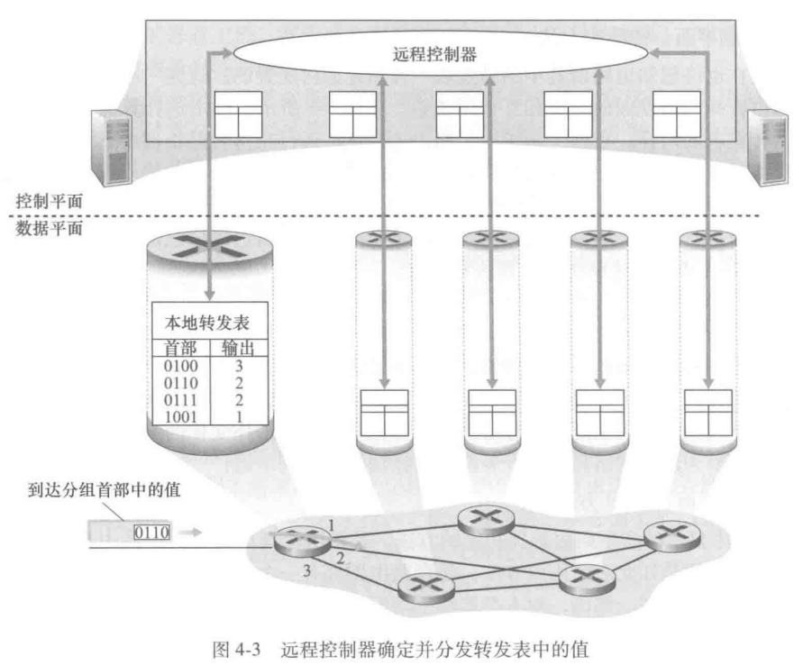图4-3 显示了进行物理上分离的另一种方法,远程控制器计算和分发转发表以供每台路由器所使用。注意到图4-2和图4-3的数据平面组件是相同的。而在图4-3中,控制平 面路由选择功能与物理的路由器是分离的,即路由选择设备仅执行转发,而远程控制器计算并分发转发表。图4-3 中的控制平面方法是软件定义网络(SoftwareDefined Networking, SDN)的关键,因为计算转发表并与路由器交互的控制器是用软件实现的,故网络是“软件定义”的。

### 4.1.2 网络服务模型

网络服务模型(network service model) 定义了分组在发送与接收主机之间的端到端传输特性。

考虑网络层能提供的某些可能的服务。这些服务可能包括:

确保交付。该服务确保分组将最终到达目的地。

具有时延上界的确保交付。该服务不仅确保分组的交付,而且在特定的主机到主机 时延上界(例如 100ms)内交付。

有序分组交付。该服务确保分组以发送的顺序到达目的地。

确保最小带宽。这种网络层服务模仿在发送和接收主机之间一条特定比特率(例如 1Mbps)的传输链路的行为。只要发送主机以低于特定比特率的速率传输比特(作 为分组的组成部分),则所有分组最终会交付到目的主机。

安全性。网络层能够在源加密所有数据报并在目的地解密它们,从而对所有运输层 报文段提供机密性。

因特网的网络层提供了单一的服务,称为尽力而为服务。

## 4.2 路由器工作原理

图4-4 显示了一个通用路由器体系结构的总体视图,其中标识了一台路由器的4组件。

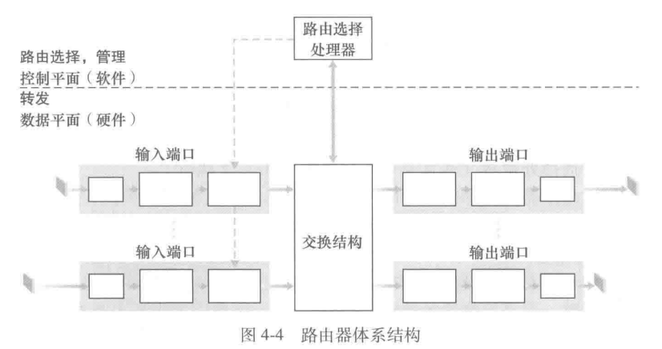

输入端口。输入端口(input port) 执行几项重要功能。它在路由器中执行终结入物 理链路的物理层功能,这显示在图4-4 中输入端口部假设我们的路由器具有4条链路,编号0到 3,分组以如下方式转发到链路接口:分最左侧的方框与输出端口部分最右侧的方框中。它还要与位于入链路远端的数据链路层交互操作来执行数据链路层功能,这显示在输入与输出端口部分中间的方框中。也许更为重要的是,在输入端口还要执行查找功能,这显示在输入端口最右侧的方框中。正是在这里,通过查询转发表决定路由器的输出端口,到达的分组通过路由器的交换结构转发到输出端口。控制分组(如携带路由选择协议信息的分组)从输入端口转发到路由选择处理器。注意这里的“端口”一词,指的是路由器的物理输入和输出接口

交换结构。交换结构将路由器的输入端口连接到它的输出端口。这种交换结构完全 包含在路由器之中,即它是一个网络路由器中的网络!

输出端口。输出端口(output port) 存储从交换结构接收的分组,并通过执行必要的链路层和物理层功能在输出链路上传输这些分组。当一条链路是双向的(即承载 两个方向的流量)时,输出端口通常与该链路的输入端口成对出现在同一线路卡上。

路由选择处理器。路由选择处理器执行控制平面功能。在传统的路由器中,它执行 路由选择协议(我们将在5.3节和5.4节学习),维护路由选择表与关联链路状态 信息,并为该路由器计算转发表。在SDN 路由器中,路由选择处理器(在其他活动中)负责与远程控制器通信,目的是接收由远程控制器计算的转发表项,并在该路由器的输入端口安装这些表项。

### 4.2.1 输入端口处理和基于目的地转发

假设我们的路由器具有4条链路,编号0到 3,分组以如下方式转发到链路接口:

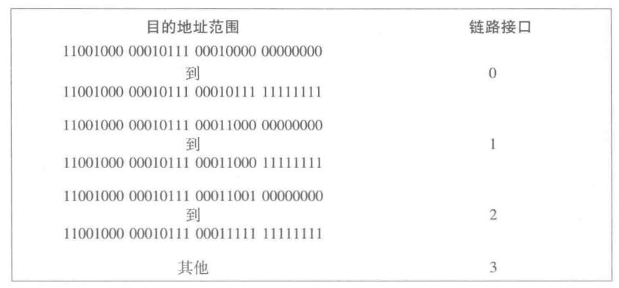

显然,对于这个例子,在路由器的转发表中没有必要有40亿个表项。例如,我们能 够有一个如下仅包括4个表项的转发表:

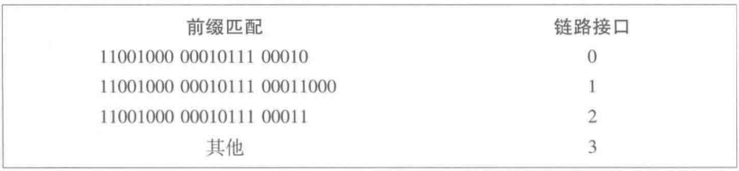

使用这种风格的转发表,路由器用分组目的地址的前缀(prefix)与该表中的表项进 行匹配,如果存在一个匹配项,则路由器向与该匹配项相关联的链路转发分组。例如,假 设分组的目的地址是11001000 00010111 00010110 10100001,因为该地址的21 比特前缀匹 配该表的第一项,所以路由器向链路接口0转发该分组。如果一个前缀不匹配前3项中的 任何一项,则路由器向链路接口3转发该分组。当有多个匹配时,该路由器使用最长前缀匹配规则。

### 4.2.2 交换

交换结构位于一台路由器的核心部位,因为正是通过这种交换结构,分组才能实际地从一个输入端口交换(即转发)到一个输出端口中。

经内存交换。输入端口与输出端口之间的交换是在CPU(路由选择处理器)的直接控制下完成的。一个分组到达一个输入端口时,该端口会先通过中断方式向路由选择处理器发出信号。于是,该分组从输入端口处被复制到处理器内存中。路由选择处理器则从其首部提取目的地址,在转发表中查找适当的输出端口,并将该分组复制到输出端口的缓存中。

经总线交换。输入端口经一根共享总线将分组直接传送到输出端口,不需要路由选择处理器的干预。通常按以下方式完成该任务:让输入端口为分组预先计划一个交换机内部标签(首部),指示本地输出端口,使分组在总线上传送和传输到输出端口。该分组能由所有输出端口收到,但只有与该标签匹配的端口才能保存该分组。然后标签在输出端口被去除,因为其仅用于交换机内部来跨越总线。

经互联网络交换。纵横式交换机就是一种由2N条总线组成的互联网络,它连接N个输入端口与N个输出端口。每条垂直的总线在交叉点与每条水平的总线交 叉,交叉点通过交换结构控制器能够在任何时候开启和闭合。当某分组到达端口A,需要转发到端口Y时,交换机控制器闭合总线A和Y交叉部位的交叉点,然后端口A在其总线上发送该分组,该分组仅由总线Y接收。注意到来自端口B的一个分组在同一时间能够转发到端口X,因 为A到Y和B到X的分组使用不同的输入和输出总线。横式交换机是非阻塞的。

### 4.2.3 输出端口处理

如图4-7所示,输出端口处理取出已经存放在输出端口内存中的分组并将其发送到输 出链路上。这包括选择和取出排队的分组进行传输,执行所需的链路层和物理层传输 功能。

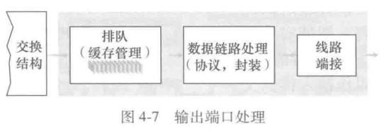

### 4.2.4 何处出现排队

分组“在网络中丢失”或“被路由器丢弃”。正是在一台路由器的这些队列中,分组被实际丢弃或丢失。

1. 输入排队

如果交换结构不能快得(相对于输入线路速度而言)使所有到达分组无时延地通过它传送。在输入端口也将出现分组排队,因为到达的分组必须加入输入端口队列中,以等待通过交换结构传送到输出端口。

队列首部(Head-Of-the-Line. HOL) 阻塞,即在一个输入队列中排队的分组必须等待通过交换结构发送。

2.输出排队

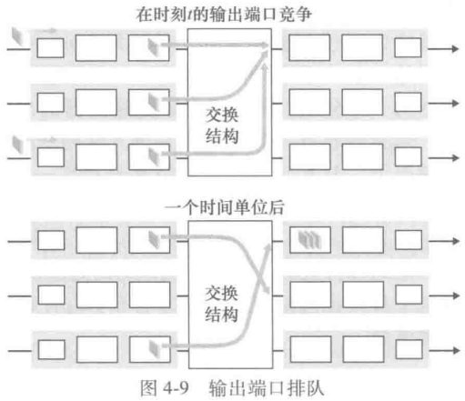当没有足够的内存来缓存一个入分组时,就必须做出决定:要么丢弃到达的分组[采 用一种称为弃尾(drop-tail)的策略],要么删除一个或多个已排队的分组为新来的分组腾 出空间。

在这个例子中,又 有两个新分组到达交换机的入端,其中 一个要发往最上侧的输出端口。这样的 后果是,输出端口的分组调度器 (packet scheduler)在这些排队分组中选择一个分组来传输

3. 多少缓存才“够用”?

缓存数量(B)应当等于平均往返时延(RTT) 乘以链路的容量(C)。这个结果是基于相对少量 TCP 流的排队动态性分析得到的。,当有大量的 TCP 流(比如N条)流过一条链路时,所需要的缓存数量是B=RTT*C/N^1/2

因持续缓冲而导致长时延的场景被称为缓存膨胀(bufferbloat),它说明不仅吞吐量重要,而且最小的时延也重要 。

### 4.2.5 分组调度

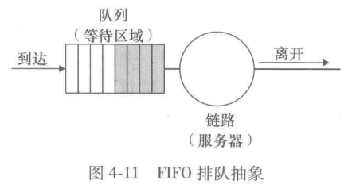1. 先进先出

FIFO(也称为先来先服务,FCFS)调度规则按照分组到达输出链路队列的相同次序 来选择分组在链路上传输。

2. 优先权排队

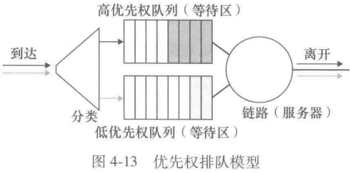在优先权排队(priority queuing)规则下,到达输出链路的分组被分类放入输出队列中的优先权类。在同一优先权类的分组之间的选择 通常以FIFO方式完成。

非抢占式优先权排队(non-preemptive priority queuing)规则下,一旦分组开始传输,就不能打断。

3. 循环和加权公平排队

在循环排队规则(round robin queuing discipline)下,分组像使用优先权排队那样被 分类。类1的分组被传输,接着是类2的分组,接着又是类1的分组,再接着又是类2的分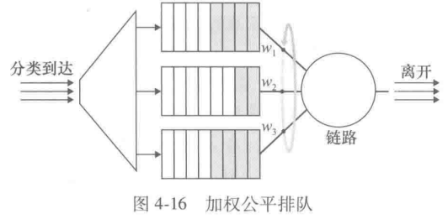组,等等。保持工作排队(work-conserving queuing) 规则在有(任何类的)分组排队等待传输时,不允许链路保持空闲。当寻找给定类的分组 但是没有找到时,保持工作的循环规则将立即检查循环序列中的下一个类。

## 4.3 网际协议:IPv4、寻址、IPv6 及其他

### 4.3.1 IPv4 数据报格式

IPv4 数据报格式如图4-17 所示。

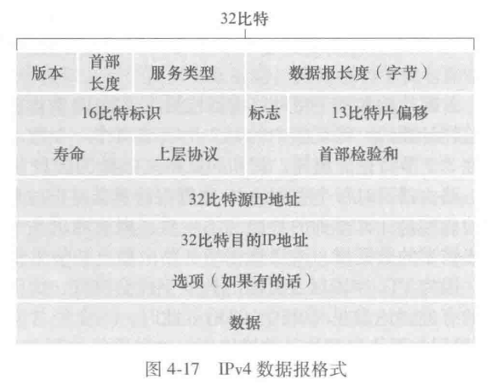IPv4 数据报中的关键字段如下:

版本(号)。这4比特规定了数据报的IP协议版本。通过查看版本号,路由器能够确定如何解释IP 数据报的剩余部分。

首部长度。因为一个IPv4 数据报可包含一些可变数量的选项(这些选项包括在 IPv4 数据报首部中),故需要用这4比特来确定 IP 数据报中载荷实际开始的地方。大多数 IP 数据报不包含选项, 所以一般的IP 数据报具有20字节的首部。

服务类型。服务类型(TOS) 比特包含在IPv4 首部中,以便使不同类型的IP 数据报能相互区别开来。

数据报长度。这是IP 数据报的总长度(首部加上数据),以字节计。因为该字段长为16 比特,所以IP 数据报的理论最大长度为65535字节。

标识、标志、片偏移。这三个字段与所谓的IP分片有关:一个大的IP 数据报被分解成几个小的IP 数据报,然后这些小的IP 数据报被独立地转发到目的地,在那里被重新组装,然后其有效载荷数据(见下文)向上传递到目的主机的运输层。

寿命。寿命(Time-To-Live, TTL)字段用来确保数据报不会永远在网络中循环。每当一台路由器处理数据报时,该字段的值就 减1。若TTL 字段减为0,则该数据报必须丢弃。

协议。该字段通常仅当一个IP 数据报到达其最终目的地时才会有用。该字段值指示了 IP 数据报的数据部分应交给哪个特定的运输层协议。

首部检验和。首部检验和用于帮助路由器检测收到的IP 数据报中的比特错误。

源和目的IP地址。当某源生成一个数据报时,它在源 IP字段中插入它的IP地址, 在目的IP地址字段中插入其最终目的地的地址。

选项。选项字段允许IP 首部被扩展。首部选项意味着很少使用,因此决定对每个数据报首部不包括选项字段中的信息,能够节约开销。然而,少量选项的存在的确使问题复杂了,因为数据报首部长度可变,故不能预先确定数据字段从何处开 始。而且还因为有些数据报要求处理选项,而有些数据报则不要求,故导致一台 路由器处理一个IP 数据报所需的时间可能变化很大。

数据(有效载荷)。P 数据报中的数据字段包含要交付给目的地的运输层报文段(TCP或UDP

### 4.3.2 IPv4 编址

从技术上讲,一个 IP地址与一个接口相关联,而不是与包括该接口的主机或路由器相关联。

IP地址长度为32 比特，这些地址通常按所谓点分十进制记法 (dotted-decimal notation)书写,即 地址中的每个字节用它的十进制形式书写,各字节间以句点隔开。

地址 193.32.216.9的二进制记法是: 11000001 00100000 11011000 00001001

在全球因特网中,每台主机和路由器上的每个接口都必须有一个全球唯一的IP地址。

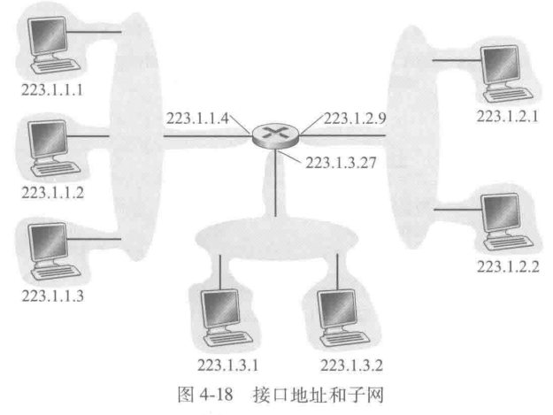

互联这3个主机接口与1个路由器接口的网络形成一个子网，IP 编址为这个子网分配一个地址 223.1.1.0/24,其中的/24(英文读作“slash-24”)记法,有时称为子网掩码，指示32 比特中的最左侧24 比特定义了子网地址。任何其他要连到223.1.1.0/24 网络的主机都要求其地址具有 223. 1. 1. xxx 的形式。

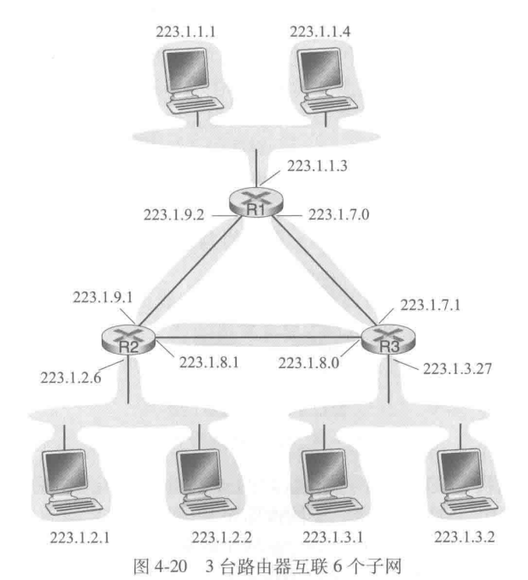

为了确定子网,分开主机和路由器的每个接口,产生几个隔离的网络岛,使用接口端接这些隔离的网络的端点。这些隔离的网络中的每一个都叫作一个子网

因特网的地址分配策略被称为无类别域间路由选择(Classless Interdomain Routing, CIDR) [RFC 4632]。CIDR 将子网寻址的概念一般化了。当使用子网寻址时,32 比特的 IP地址被划分为两部分,并且也具有点分十进制数形式 a.b.c.d/x,其中x指示了地址的第一部分中的比特数，被称为该地址的前缀。

1. 获取一块地址

为了获取一块IP地址用于一个组织的子网内,网络管理员也许首先会与他的ISP 联 系,该ISP 可能会从已分给它的更大地址块中提供一些地址。例如,该ISP也许自己已被分配了地址块 200.23.16.0/20。该ISP 可以依次将该地址块分成8个长度相等的连续地址块,为能支持的多达8个组织中的一个分配这些地址块中的一块,如下所示。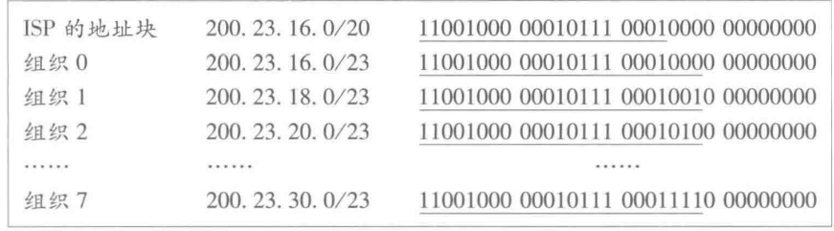

尽管从一个ISP获取一组地址是一种得到一块地址的方法,但这不是唯一的方法。显 然,必须还有一种方法供ISP 本身得到一块地址。是否有一个全球性的权威机构,它具有管理 IP地址空间并向各 ISP 和其他组织分配地址块的最终责任呢?的确有一个! IP地址 由因特网名字和编号分配机构 (Internet Corporation for Assigned Names and Numbers, ICANN) [ICANN 2020]管理,管理规则基于[RFC 7020]。非营利的ICANN 组织的作用 不仅是分配IP地址,还管理 DNS 根服务器。

2. 获取主机地址:动态主机配置协议

某组织一旦获得了一块地址,它就可为本组织内的主机与路由器接口逐个分配 IP地 址。主机地址也能手动配置,但是这项任务目前更多的是使用动态主机配置协议。

DHCP 允许主机自动获取一个IP地址。网络管理员能够配置 DHCP,以使某给定主机每次与网络连接时 能得到一个相同的IP地址,或者某主机将被分配一个临时的IP地址。

由于DHCP 具有将主机连接到一个网络的网络相关方面的自动化能力,故它又常被称为即插即用协议(plug-and-play protocol)或零配置(zeroconf)

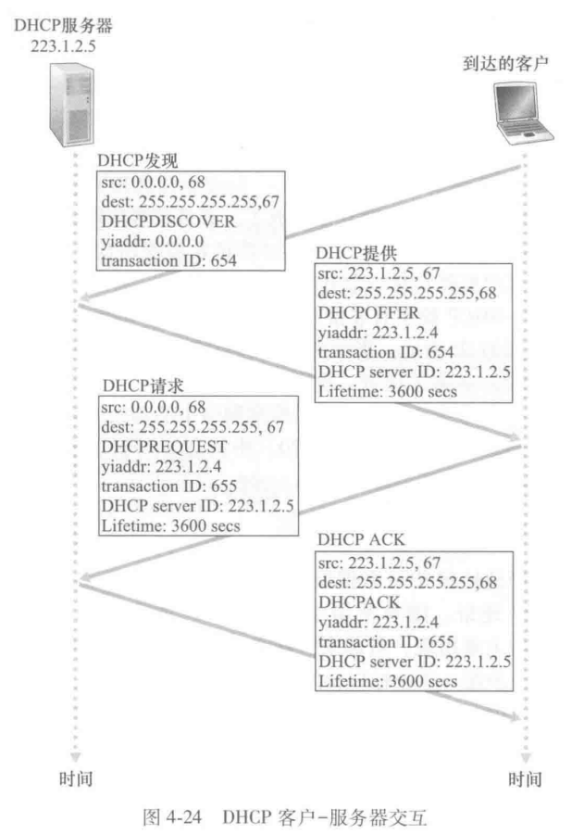HCP 是一个4个步骤的 过程,如图4-24 所示。

这4个步骤是:

DHCP 服务器发现。一台新到达的主机的首要任务是发现一个要与其交互的DHCP 服务器。这可通过使用 DHCP 发现报文(DHCP discover message)来完成。,客户在 UDP 分组中向端口67 发送该发现报文。该UDP 分组封装在一个IP 数据报中。但是这个数据报应发给谁呢?主机甚至不知道它所连接网络的IP地址,更不用说用于该网络的DHCP 服务器地址了。在这种情况下, DHCP 客户生成包含 DHCP 发现报文 的IP 数据报,其中使用广播目的地址 255.255.255.255 并且使用“本主机”源IP地 址0.0.0.0。DHCP 客户将该IP 数据报传递给链路层,链路层然后将该帧广播到所 有与该子网连接的节点，

DHCP 服务器提供。DHCP服务器收到一个 DHCP 发现报文时,用 DHCP 提供报文(DHCP offer message)向客户做出响应,该报文向该子网的所有节点广播,仍然使用IP 广播地址255.255.255. 255(你也许要思考一下这个服务器为何也必须 采用广播)。因为在子网中可能存在几个 DHCP服务器,该客户也许会发现它处于能在几个提供者之间进行选择的优越位置。每台服务器提供的报文包含收到的发现报文的事务ID、向客户推荐的IP地址、网络掩码以及IP地址租用期(address lease time),即IP地址有效的时间。

DHCP 请求。新到达的客户从一个或多个服务器提供中选择一个,并向选中的服务器提供用 DHCP 请求报文(DHCP request message)进行响应,回显配置的参数。

DHCP ACK。服务器用 DHCP ACK 报文(DHCP ACK message)对 DHCP 请求报文进行响应,证实所要求的参数。

### 4.3.3 网络地址转换

网络地址转换(Network Address Translation, NAT)

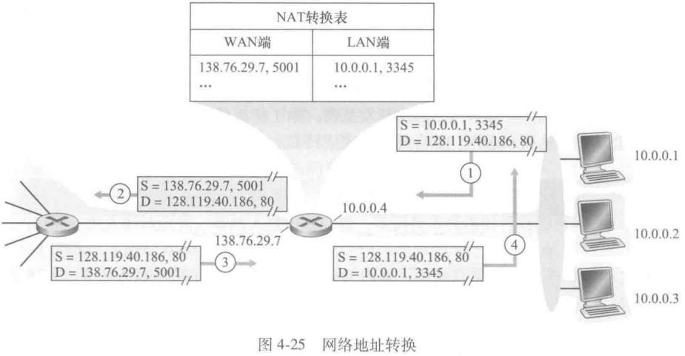

图4-25 显示了一台 NAT 使能路由器的运行情况。位于家中的 NAT 使能的路由器有一 个接口,该接口是图4-25 中右侧所示家庭网络的一部分。在家庭网络内的编址就像我们 在上面看到的完全一样,其中的所有4个接口都具有相同的网络地址 10.0.0.0/24。地址 空间10.0.0.0/8是在[RFC 1918]中保留的三部分IP地址空间之一,这些地址用于如 图4-25 中的家庭网络等专用网络(private network)或具有专用地址的地域 (realm with private address)。具有专用地址的地域是指其地址仅对该网络中的设备有意义的网络。

从本质上讲,NAT 使能路由器对外界隐藏了家庭网络的细节。

考虑图4-25 中的例子。假设一个用户坐在家庭网络主机 10.0.0.1后,请求IP地址为 128. 119.40.186的某台 Web 服务器(端口80)上的一个 Web页面。主机 10.0.0.1为其 指派了(任意)源端口号3345 并将该数据报发送到 LAN 中。NAT 路由器收到该数据报, 为该数据报生成一个新的源端口号5001,将源 IP 替代为其广域网一侧接口的IP 地址 138.76. 29.7,且将源端口3345 更换为新端口5001。当生成一个新的源端口号时, NAT 路 由器可选择任意一个当前未在 NAT 转换表中的源端口号。路由器中的NAT也在它的NAT 转换表中增加一表项。

### 4.3.4 IPv6

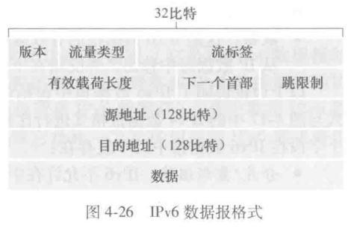32 比特的IP地址空间即将用尽。为了应对这种对大IP地址 空间的需求,开发了一种新的IP协议,即IPv6。

1. IPv6 数据报格式

IPv6 中引入的最重要的变化显示在其数 据报格式中:

扩大的地址容量。IPv6将IP地址长度从32 比特增加到128 比特。Pv6还引入了一种称为任播地址 (anycast address)的新型 地址,这种地址可以使数据报交付给一组主机中的任意一个。

简化高效的40字节首部。40字节定长首部允许路由器更快地处理 IP 数据报。一种新的 选项编码允许进行更灵活的选项处理。

流标签。IPv6 有一个难以捉摸的流(flow)定义。该字段可 用于“给属于特殊流的分组加上标签,这些特殊流是发送方要求进行特殊处理的 流,如一种非默认服务质量或需要实时服务的流”。

以下是在IPv6 中定义的字段。

版本。该4比特字段用于标识 IP 版本号。

流量类型。该8比特字段与我们在 IPv4 中看到的 TOS字段的含义相似。

流标签。该20比特的字段用于标识一条数据报的流,能够 对一条流中的某些数据报给出优先权,或者它能够用来对来自某些应用(例如IP 话音)的数据报给出更高的优先权,以优于来自其他应用(例如SMTP 电子邮件) 的数据报。

有效载荷长度。该16 比特值作为一个无符号整数,给出了IPv6 数据报中跟在定 长的40字节数据报首部后面的字节数量。

下一个首部。该字段标识数据报中的内容(数据字段)需要交付给哪个协议。

跳限制。转发数据报的每台路由器将对该字段的内容减1。如果跳限制计数达到 0,则该数据报将被丢弃。

源地址和目的地址。IPv6 128 比特地址的各种格式在 RFC 4291 中进行了描述。

数据。这是IPv6 数据报的有效载荷部分。当数据报到达目的地时,该有效载荷就 从IP 数据报中移出,并交给在下一个首部字段中指定的协议处理。

2.从 IPv4 到IPv6的迁移

一种可选的方法是宣布一个标志日,即指定某个日期和时间,届时因特网的所有机器 都关机并从 IPv4 升级到IPv6。

到广泛采用的IPv4 到IPv6 迁移的方法包括建隧道。

## 4.4 泛化转发和SDN

对泛化转发的讨论将基于 OpenFlow.。我们将主要考虑 OpenFlow 1.0,该标准以特别清晰和简明的方式引入了关键的SDN 抽象和功能。

匹配加操作转发表在 OpenFlow 中称为流表(flow table),它的每个表项包括:

首部字段值的集合,入分组将与之匹配。与基于目的地转发的情况一样,基于硬件匹配在TCAM 内存中执行得最为迅速(TCAM 内存中可能有上百万条地址表项) [Bosshart 2013]。匹配不上流表项的分组将被丢弃或发送到远程控制器做更多处理。

计数器集合(当分组与流表项匹配时更新计数器)。这些计数器可以包括已经与该表项匹配的分组数量,以及自从该表项上次更新以来的时间。

当分组匹配流表项时所采取的操作集合。这些操作可能将分组转发到给定的输出端 口,丢弃该分组、复制该分组和将它们发送到多个输出端口,和/或重写所选的首部字段。

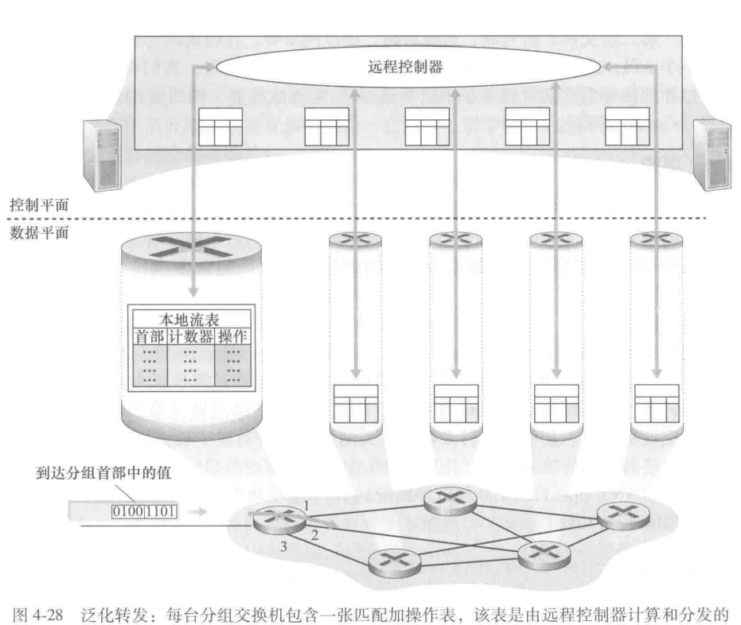

### 4.4.1匹配

图4-29 显示了11个分组首部字段和入端口 ID,它们可与 OpenFlow 1.0中的匹配加操 作规则所匹配。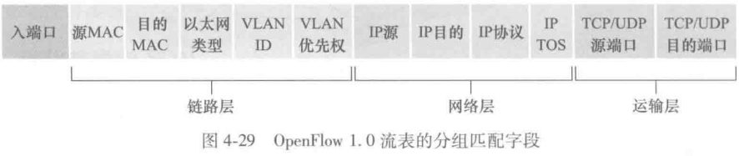

OpenFlow 的匹配抽象允许对来自三个层次的协议首部所选择的字段进行匹配。在图4-29 中的源和目的 MAC 地址是与帧的发送和接收接口相关联的链路层地址;通过基于以太网地址而不是IP 地址进行转发,我们看到OpenFlow 使能的设备能够等价于路由器(第三层设备)转发数据报以及交换机(第二层设备)转发帧。以太网类型字段对应于较高层协议(例如IP), 利用该字段将解复用该帧的载荷,并且VLAN 字段与所谓虚拟局域网相关联。

入端口是指分组交换机上接收分组的输入端口。

流表项也可以有通配符。例如,在一个流表中 IP地址 128.119.*.*将匹配其地址的 前16 比特为128. 119的任何数据报所对应的地址字段。每个流表项也具有相应的优先权。 如果一个分组匹配多个流表项,选定的匹配和对应的操作将是其中有最高优先权的那个。

### 4.4.2 操作

如图 4-28 中所见,每个流表项都有零个或多个操作列表,这些操作决定了应用于与流表项匹配的分组的处理。如果有多个操作,它们以在表中规定的次序执行。

转发。一个入分组可以转发到一个特定的物理输出端口,广播到所有端口(分组到 达的端口除外),或通过所选的端口集合进行多播。该分组可能被封装并发送到该设备的远程控制器。该控制器则可能(或可能不)对该分组采取某些操作,包括安装新的流表项,以及可能将该分组返回给该设备以在更新的流表规则集合下进行转发。

丢弃。没有操作的流表项表明某个匹配的分组应当被丢弃。

修改字段。在分组被转发到所选的输出端口之前,分组首部10个字段(图4-29 中 显示的除 IP 协议字段外的所有第二、三、四层的字段)中的值可以重写。

### 4.4.3 运行中的匹配加操作的 OpenFlow 例子

网络具有6台主机(h1、h2、3、4、5 和h6)以及3台分 组交换机(s1、s2 和s3),每台交换机具有4个本地接口(编号1到4)。

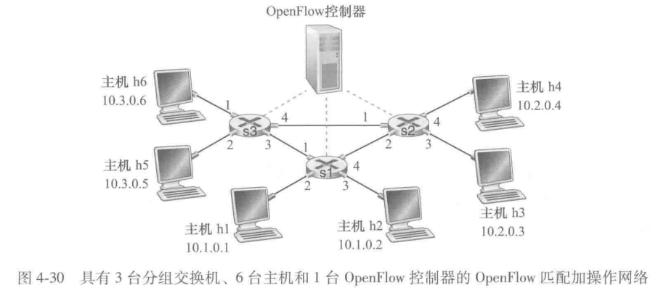

第一个例子:简单转发

来自h5或h6 发往h3或h4的分 组从3 转发到s1,然后从s1 转发到s2(完全避免使用83和82之间的链路)。在s1 中的 流表项将是:

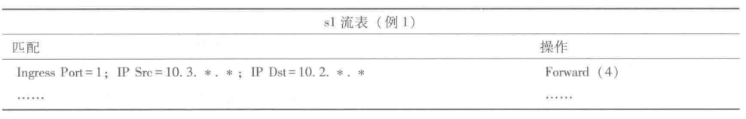

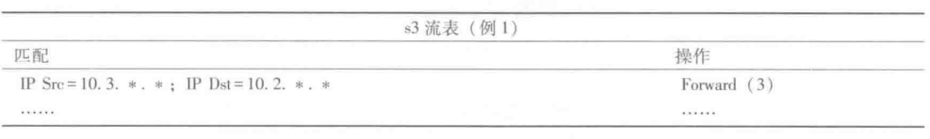

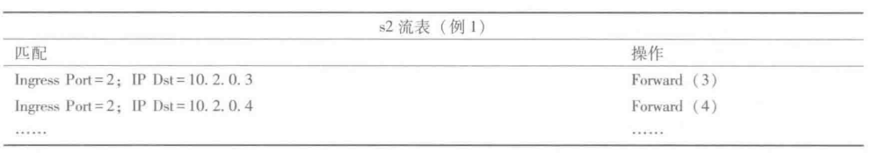

第二个例子:负载均衡

来自h3 发往10.1. * * 的数 据报经过s1 和s2之间的直接链路转发,与此同时来自h4 发往 10. 1.*.*的数据报经过 s2 和s3(于是从s3到s1)之间的链路转发。

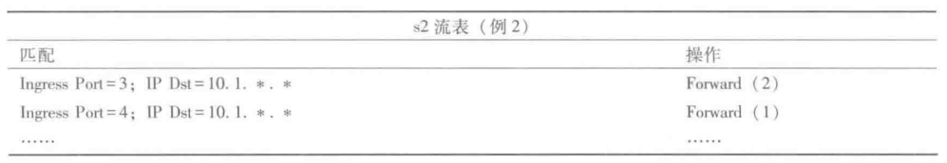

第三个例子:充当防火墙

考虑一个防火墙场景,其中2仅希望(在它的任何接口上) 接收来自与3相连的主机所发送的流量。

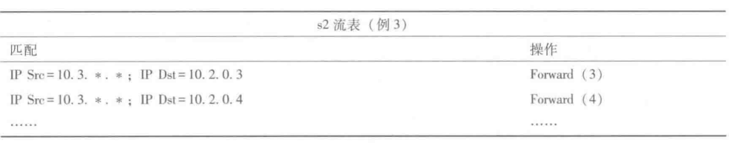

## 4.5 中间盒

中间盒(middlebox),RFC 3234 将其 定义为: “在源主机和目的主机之间的数据路径上,执行除了 IP 路由器的正常标准功能之外的其他功能的任何中间的盒子。”

中间盒提供的三种服务:

NAT 转换。正如我们在4.3.4节中所见,NAT 盒实现了专用网络寻址、重写数据报首部 IP地址和端口号。

安全服务。防火墙基于首部字段值或重定向分组来阻塞流量,从而进行附加处理。

性能增强。这些中间盒向能够提供所需服务的服务器集合之一,执行诸如压缩、内 容缓存和负载均衡等服务的服务请求。

# 第五章 网络层控制平面

## 5.1 概述

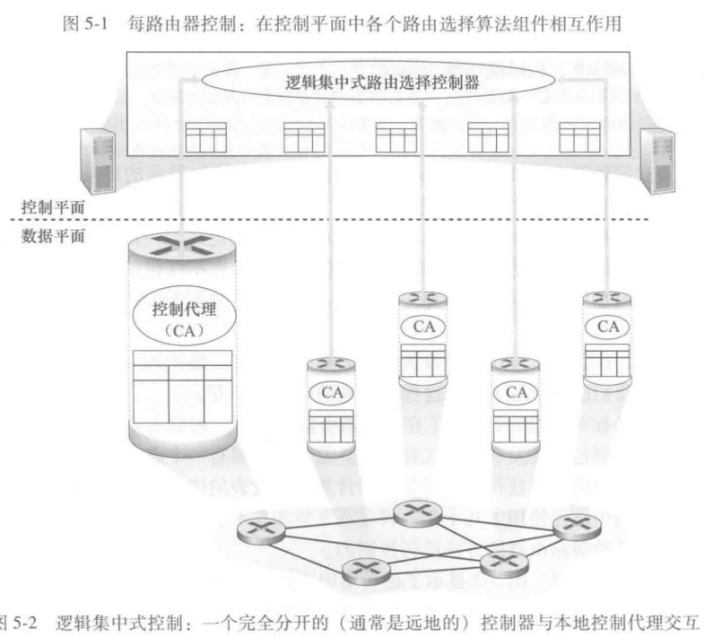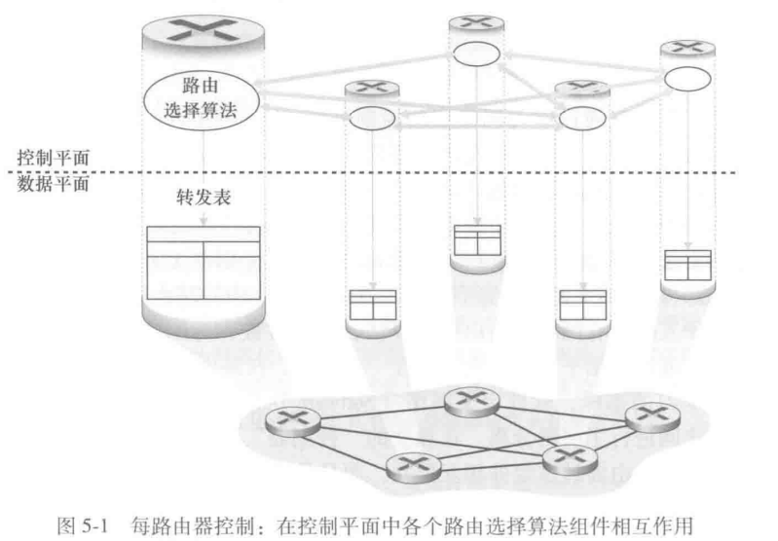每路由器控制。图5-1 显示了在每台路由器中运行一种路由选择算法的情况,每台路由器中都包含转发和路由选择功能。每台路由器有一个路由选择组件,用于与其他路由器中的路由选择组件通信,以计算其转发表的值。这种每路由器控制的方法 在因特网中已经使用了几十年。将在5.3节和5.4节中学习的OSPF 和 BGP协议都是基于这种每路由器的方法进行控制的。

逻辑集中式控制。图5-2 显示了逻辑集中式控制器计算并分发转发表以供每台路由器使用的情况。如我们在4.4节和4.5节中所见,泛化的“匹配加操作”抽象允许 执行传统的IP 转发以及其他功能(负载共享、防火墙功能和 NAT)的丰富集合, 而这些功能先前是在单独的中间盒中实现的。

## 5.2 路由选择算法

路由选择算法 (routing algorithm),其目的是从发送方到接收方的过程中确定一条通过路由器网络的好的路径(等价于路由)。

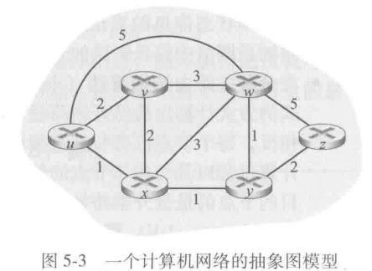如图 5-3 所示,一条边还有一个值表示它的 5 3 2 5 3 1 图5-3 一个计算机网络的抽象图模型 开销。通常,一条边的开销可反映出对应链路 的物理长度(例如一条越洋链路的开销可能比一条短途陆地链路的开销高),它的链路速 度,或与该链路相关的金钱上的开销。为了我们的目的,我们只将这些链路开销看成是给 定的,而不必操心这些值是如何确定的。对于中的任一条边(x,y),我们用(x,y) 表示节点和y间边的开销。如果节点对(x,y)不属于E,则置 c(x, y)= ∞。此外, 我们在这里考虑的都是无向图(即图的边没有方向),因此边(x,y)与边(y, x)是相 同的并且(x, y)=c(y, x)。然而,我们将学习的算法能够很容易地扩展到在每个方向有 不同开销的有向链路场合。同时,如果(x,y)属于E,节点y也被称为节点x的邻 居(neighbor)。

路由选择算法的一种分类方式是根据该算法是集中式还是分散式来划分。

集中式路由选择算法(centralized routing algorithm) 用完整的、全局性的网络知识计算出从源到目的地之间的最低开销路径。集中式算法具有关于连通性和链路开销方面的完整信息。具有全局状态信息的算法常被称作链路状态(Link State, LS) 算法。

在分散式路由选择算法(decentralized routing algorithm)中,路由器以迭代、分布 式的方式计算出最低开销路径。没有节点拥有关于所有网络链路开销的完整信息。

路由选择算法的第二种广义分类方式是根据算法是静态的还是动态的进行分类。在静 态路由选择算法(static routing algorithm)中,路由随时间的变化非常缓慢,通常是人工进行调整(如人为手工编辑一条链路开销)。动态路由选择算法(dynamic routing algorithm) 随着网络流量负载或拓扑发生变化而改变路由选择路径。一个动态算法可周期性地运行或直接响应拓扑或链路开销的变化而运行。

路由选择算法的第三种分类方式是根据它是负载敏感的还是负载迟钝的进行划分。在负载敏感算法(load-sensitive algorithm)中,链路开销会动态地变化以反映出底层链路的 当前拥塞水平。如果当前拥塞的一条链路与高开销相联系,则路由选择算法趋向于绕开该 拥塞链路来选择路由。

### 5.2.1 链路状态路由选择算法

链路状态路由选择算法叫做Dijkstra 算法。Dijkstra 算法计算从某节点(源节点,我们称之为u)到网络中所有其他节点的最低开销路径。 Dijkstra 算法是迭代算法,其性质是经算法的第4次迭代后,可知道到个目的节点的最低开销路径,在到所有目的节点的最低开销路径之中,这条路径具有个最低开销。我们定义下列记号。

D(v):到算法的本次迭代,从源节点到目的节点的最低开销路径的开销。

p(v):从源到沿着当前最低开销路径的前一节点(的邻居)。

N':节点子集;如果从源到的最低开销路径已确知,在N'中。

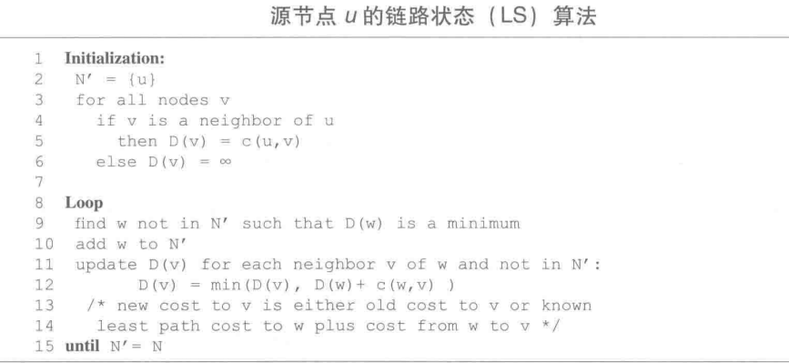

考虑图5-3中的网络,计算从到所有可能目的地的最低开销路径。

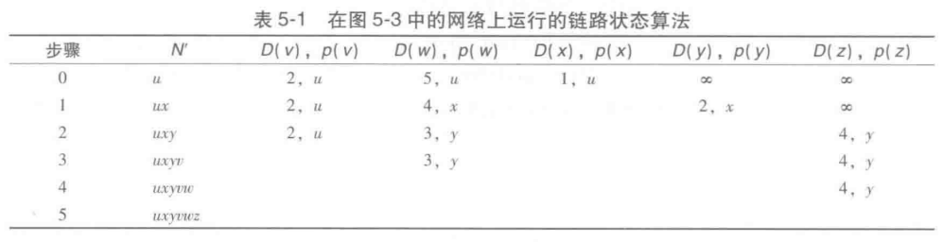

在初始化步骤,从u到与其直接相连的邻居、x、W的当前已知最低开销路径分别 初始化为2、1和5。特别值得注意的是,到的开销被设为5(尽管我们很快就会 看见确实存在一条开销更小的路径),因为这是从到的直接(一跳)链路开 销。到与z的开销被设为无穷大,因为它们不直接与连接。

在第一次迭代中,我们观察那些还未加到集合 N'中的节点,并且找出在前一次迭 代结束时具有最低开销的节点。那个节点便是x,其开销是1,因此x被加到集合 N'中。于是 IS 算法中的第12行中的程序被执行,以更新所有节点v的D(v),产 生表5-1 中第2行(步骤1)所示的结果。到的路径开销未变。经过节点到20 (在初始化结束时其开销为5)的路径开销被发现为4。因此这条具有更低开销的路 径被选中,且沿从开始的最短路径上'的前一节点被设为x。类似地,到(经 过x)的开销被计算为2,且该表也被相应地更新。

在第二次迭代时,节点与y被发现具有最低开销路径(2),并且我们任意改变次 序将加到集合 N'中,使得N'中含有u、x和y。到仍不在N'中的其余节点(即节 点、10和z)的开销通过IS 算法中的第12行进行更新,产生如表5-1 中第3行所示的结果。

如此等等。

### 5.2.2 距离向量路由选择算法

距离向量(Distance-Vector, DV) 算法是一种迭代的、异步的和分布式的算法。

对于每个邻居,从x到直接相连邻居 的开销为c(x, v)。

节点x的距离向量,即Dx = [Dx(y) : yeN],包含了x到N 中所有目的地的开销估计值。

它的每个邻居的距离向量,即对x的每个邻居v, 有Dv=[Dv(y): yeN]。

该分布式、异步算法中,每个节点不时地向它的每个邻居发送它的距离向量副本。 当节点x从它的任何一个邻居接收到一个新距离向量,它保存的距离向量,然后使用 Bellman-Ford 方程更新它自己的距离向量如下:

Dx(y) = minv { c(x, v) + Dv(y)}

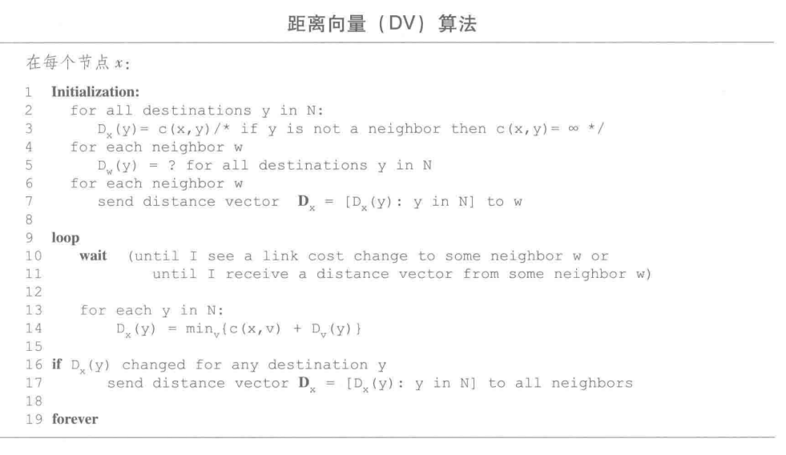

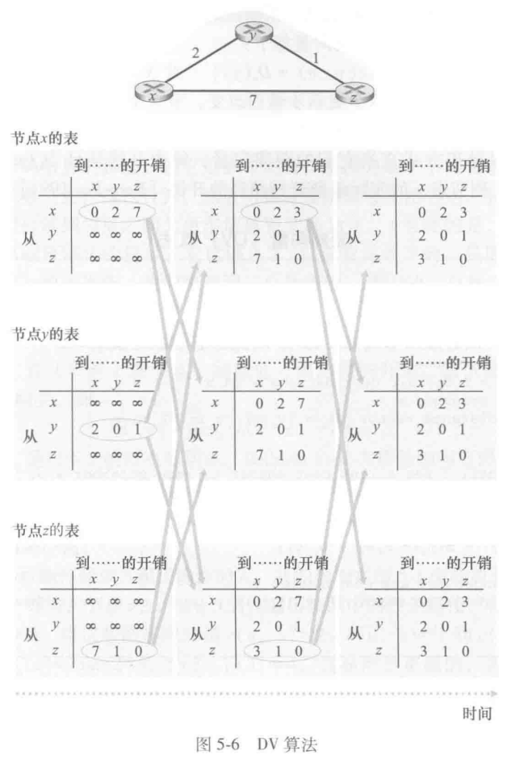

该图最左边一列显示了这3个节点各自的初始路由选择表 。

节点x向两个节点y和z发送了它的距离向量 D, = [0, 2,7]。在接收到该更新后,每个节点重新计算它自己的距离向量。例如,节点x计算

Dx(x)=0

Dx(y)= min{ c(x, y) +Dy(y), c(x, z) + Dz(y)} = min{2 +0, 7+ 1} = 2

Dx(z)= min{c(x, y) +Dy(z), c(x, z) +Dz(z)} = min {2 +1, 7+0} = 3

1. 距离向量算法:链路开销改变与链路故障

考虑一下当某链路开销增加时发生的情况。假设x与y之间的链路开销从4 增加到60,如图5-7 所示。

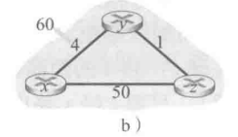 1)在链路开销变化之前,D(x)= 4, D(z)= 1, D(y)= 1 和D(x) = 5。在时刻,y 检测到链路开销变化(开销从4变为60)。计算它到x的新的最低开销路径的开销,其 值为 D,(x) = min c(y, x) +D(x), c(y, z) +D(x) = min{60 + 0, 1+5 = 6 当然,从网络全局的视角来看,我们能够看出经过的这个新开销是错误的。但节点 仅有的信息是:它到x的直接开销是60,且上次已告诉y,能以开销5到x。因此, 为了到达x,y将通过路由,完全期望能以开销5到达x。到了时刻,我们遇到路由选择环路(routing loop),即为到达x,y通过路由,又通过y路由。路由选择环路就像 一个黑洞,即目的地为x的分组在4时刻到达y或后,将在这两个节点之间不停地(或 直到转发表发生改变为止)来回反复。

2)因为节点y已算出到x的新的最低开销,它在时刻将该新距离向量通知。

3)在后某个时间,收到y的新距离向量,它指示了y到x的最低开销是6。知道 它能以开销1到达y,因此计算出到x的新最低开销 D(x) = min{50+0, 1+6 =7。因为 到x的最低开销已增加了,于是它便在时刻通知y其新开销。

4)以类似方式,在收到z的新距离向量后,决定D(x) = 8 并向发送其距离向量。 接下来确定D(x)=9并向y发送其距离向量,等等。

该过程将要继续多久呢?你应认识到该循环将持续44次迭代(在y与z之间交换报 文),即直到最终算出它经由y的路径开销大于50为止。此时,z将(最终)确定它到 的最低开销路径是经过它到x的直接连接。将经由路由选择到x。关于链路开销增加的 坏消息的确传播得很慢!

2. 距离向量算法:增加毒性逆转

;如果通过y路由选择到目的地x,则将通告y,它 (即z)到x的距离是无穷大,也就是将向y通告D(x)= (即使实际上知道D(x)= 5)。只要经y路由选择到x,z就持续地向y讲述这个善意的小谎言。因为y相信没有 到x的路径,故只要继续经路由选择到x(并这样去撒谎),y将永远不会试图经由 路由选择到x。

我们现在看一下毒性逆转如何解决我们前面在图 5-7b 中遇到的特定环路问题。作为 毒性逆转的结果,y的距离表指示了D(x) = 。当(x,y)链路的开销在时刻从4变 为60时,更新其表,虽然开销高达60,仍继续直接路由选择到x,并将到x的新开销通 知z,即D(x) = 60。在时刻收到更新后,便立即将其到x的路由切换到经过开销为50 的直接(z, x) 链路。因为这是一条新的到x的最低开销路径,且因为路径不再经过y, 就在时刻通知y现在D(x) = 50。在收到来自的更新后,y便用D(x) = 51 更新其距离 表。另外,因为此时位于y到x的最低开销路径上,所以y通过在时刻通知其 D(x)= ∞ (即使y实际上知道D(x)=51) 毒化从到x的逆向路径。

3. LS 与DV 路由选择算法的比较

报文复杂性。我们已经看到 LS 算法要求每个节点都知道网络中每条链路的开销。这就要求要发送O(|N||E|) 个报文。而且无论何时一条链路的开销改变时,必须向所有节点发送新的链路开销。DV 算法要求在每次迭代时,在两个直接相连邻居之间交换报文。我们已经看到,算法收敛所需时间依赖于许多因素。当链路开销改变时,DV 算法仅当在新的链路开销导致与该链路相连节点的最低开销路径发生改变时,才传播已改变的链路开销。

收敛速度。我们已经看到IS 算法的实现是一个要求 O(|N||E)个报文的 O(N2) 算法。DV 算法收敛较慢,且在收敛时会遇到路由选择环路。DV 算法还会遭遇无穷计数的问题。

健壮性。如果一台路由器发生故障、行为错乱或受到蓄意破坏时情况会怎样呢?对 于IS 算法,路由器能够向其连接的链路(而不是其他链路)广播不正确的开销。 作为LS 广播的一部分,一个节点也可损坏或丢弃它收到的任何LS广播分组。但是一个LS节点仅计算自己的转发表;其他节点也自行执行类似的计算。这就意味着 在LS 算法下,路由计算在某种程度上是分离的,提供了一定程度的健壮性。在DV 算法下,一个节点可向任意或所有目的节点通告其不正确的最低开销路径。(在 1997年,一个小ISP 的一台有故障的路由器的确向美国的主干路由器提供了错误的 路由选择信息。这引起了其他路由器将大量流量引向该故障路由器,并导致因特网 的大部分中断连接达数小时[Neumann 1997]。)更一般地,我们会注意到每次迭 代时,在DV 算法中一个节点的计算会传递给它的邻居,然后在下次迭代时再间接 地传递给邻居的邻居。在此情况下,DV 算法中一个不正确的节点计算值会扩散到 整个网络。

两个算法没有一个是明显的赢家,它们的确都在因特网中得到了应用。

## 5.3 因特网中自治系统内部的路由选择:OSPF

规模。随着路由器数目变得很大,涉及路由选择信息的通信、计算和存储的开销将 高得不可实现。当今的因特网由数亿台主机组成。在这些主机中存储的路由选择信息显然需要巨大容量的内存。在所有路由器之间广播连通性和链路开销更新所要求 的负担将是巨大的!在如此大量的路由器中迭代的距离向量算法将肯定永远无法收敛!显然,必须采取一些措施以减少像因特网这种大型网络中的路由计算的复 杂性。

管理自治。如在1.3节描述的那样,因特网是ISP 的网络,其中每个ISP 都有它自己的路由器网络。ISP 通常希望按自己的意愿运行路由器(如在自己的网络中运行 它所选择的某种路由选择算法),或对外部隐藏其网络的内部组织面貌。在理想情况下,一个组织应当能够按自己的愿望运行和管理其网络,还要能将其网络与其他 外部网络连接起来。

这两个问题都可以通过将路由器组织进自治系统(Autonomous System, AS)来解决, 其中每个 AS 由一组通常处在相同管理控制下的路由器组成。通常在一个ISP 中的路由器以及互联它们的链路构成一个AS。一个自治系统由其全局唯一的AS号(ASN)所标识。

在相同 AS 中的路由器都运行相同的路由选择算法并且有彼此的信息。在一个自治系 统内运行的路由选择算法叫作自治系统内部路由选择协议。

开放最短路优先(OSPF)

OSPF是一种链路状态协议,它使用洪泛链路状态信息和 Dijkstra 最低开销路径算法。

使用 OSPF时,路由器向自治系统内所有其他路由器广播路由选择信息,而不仅仅是向其相邻路由器广播。每当一条链路的状态发生变化时(如开销的变化或连接/中断状态 的变化),路由器就会广播链路状态信息。即使链路状态未发生变化,它也要周期性地 (至少每隔30min 一次)广播链路状态。

OSPF的优点包括下列几方面:

安全。能够鉴别 OSPF 路由器之间的交换(如链路状态更新)。使用鉴别,仅有受信任的路由器能参与一个 AS 内的OSPF 协议,因此可防止恶意入侵者。能够配置两类鉴别，使用简单的鉴别,每台路由器配置相同的口令。当一台路由器发送一个OSPF 分组,它以明文方式包括了口令。MD5 鉴别基于配置在所有路由器上的共享秘密密钥。对发送的每个OSPF 分组,路由器对附加了秘密密钥的 OSPF 分组内容计算 MD5 散列值，然后路由器将所得的散列值包括在该 OSPF分组中。 接收路由器使用预配置的秘密密钥计算出该分组的MD5 散列值,并与该分组 携带的散列值进行比较,从而验证了该分组的真实性。

多条相同开销的路径。当到达某目的地的多条路径具有相同的开销时,OSPF 允许 使用多条路径。

对单播与多播路由选择的综合支持。多播 OSPF (MOSPF) [RFC 1584] 提供对 OSPF 的简单扩展,以便提供多播路由选择。MOSPF 使用现有的OSPF链路数据库,并为 现有的OSPF 链路状态广播机制增加了一种新型的链路状态通告。

支持在单个 AS 中的层次结构。一个 OSPF 自治系统能够层次化地配置多个区域。 每个区域都运行自己的OSPF 链路状态路由选择算法,区域内的每台路由器都向该区域内的所有其他路由器广播其链路状态。在每个区域内,一台或多台区域边界路由器负责为流向该区域以外的分组提供路由选择。最后,在AS 中只有一个OSPF 区域配置成主干区域。主干区域的主要作用是为该 AS 中其他区域之间的流量提供路由选择。该主干总是包含本 AS 中的所有区域边界路由器,并且可能还包含了一 些非边界路由器。在AS 中的区域间的路由选择要求分组先路由到一个区域边界路由器(区域内路由选择),然后通过主干路由到位于目的区域的区域边界路由器, 进而再路由到最终目的地。

## 5.4 ISP之间的路由选择：BGP

当分组跨越多个AS进行路由时，需要自治系统间路由选择协议。

AS间运行相同的路由选择协议，称为边界网关协议BGP。

### 5.4.1 BGP 作用

1)从邻居AS获得前缀的可达性信息，BGP确保在因特网中的所有AS知道该子网。

2)确定到该前缀的“最好的”路由。路由器在本地运行一个BGP路由选择过程，基于策略以及可达性信息确定。

### 5.4.2 通告BGP路由信息

AS间连接的是网关路由器，AS内连接的是内部路由器。,跨越两个AS 的 BGP 连接称为外部BGP(eBGP)连 接,而在相同 AS 中的两台路由器之间的 BGP 会话称为内部 BGP(iBGP)连接。

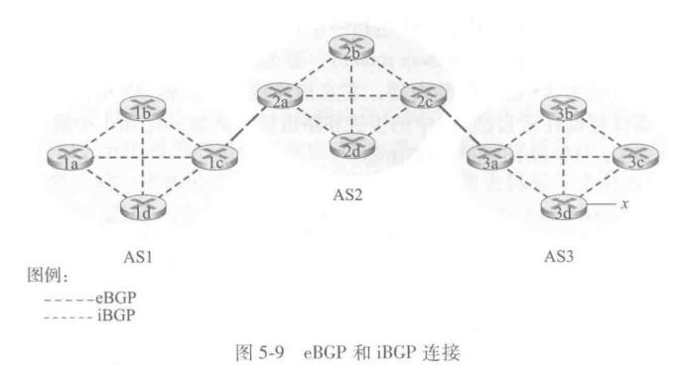为了传播可达性信息,使用了 iBGP 和 eBGP 会话。再次考虑向AS1 和AS2 中的所有 路由器通告前缀x的可达性信息。在这个过程中,网关路由器3a先向网关路由器2c 发送 一个eBGP 报文“AS3 x”。网关路由器 2 然后向 AS2 中的所有其他路由器(包括网关路 由器2a)发送iBGP 报文“AS3 x”。网关路由器2a 接下来向网关路由器le 发送一个eBGP 报文“AS2 AS3 x”。最后,网关路由器le 使用 iBGP 向 ASI 中的所有路由器发送报文 “AS2 AS3 x”。在这个过程完成后,在AS1 和AS2 中的每个路由器都知道了x的存在并且 也都知道了通往x的AS路径。

### 5.4.3 确定最好的路由

当路由器通过BGP 连接 通告前缀时,它在前缀中包括一些BGP 属性(BGP attribute)。用 BGP 术语来说,前缀及其属性称为路由(route)。AS-PATH 和 NEXT-HOP。

AS-PATH 属性包含通告已经通过的 AS 的列表。生成AS-PATH的值,当一个前缀通过某 AS 时,该AS将其 ASN 加入 AS-PATH 中的现有列表。例如,在 图5-10 中,从 AS1 到子网x有两条路:其中一条使用 AS-PATH “AS2 AS3”,而另一条使 用AS-PATH “AS3”。

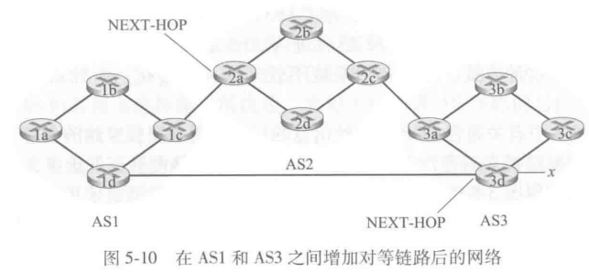NEXT-HOP 是 AS-PATH 起始的路由器接口的 IP 地址。其属性 NEXT-HOP 是路由器2a左边接口的IP地址。对于从 AS1 绕过 AS2 到x的路由“AS3 x”,其 NEXT-HOP 属性是路由器 3d 最左边接口的IP地址。

路由器2a的最左侧接口的IP 地址:AS2 AS3; x。

路由器 3d的最左侧接口的IP地址:AS3; x。

这里,每条 BGP 路由包含3个组件:NEXT-HOP; ASPATH;目的地前缀。

1. 热土豆路由选择

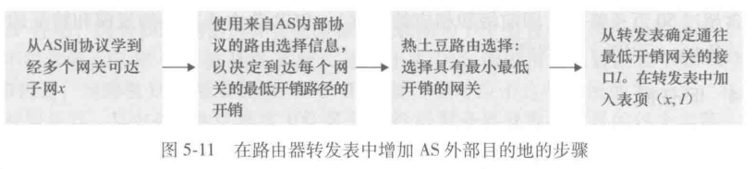

热土豆路由选择依据的思想是:对于路由器1b,尽可能快地将分组送出其AS(更明 确地说,用可能的最低开销),而不担心其AS 外部到目的地的余下部分的开销。

2. 路由器选择算法

对于任何给定的目的地前缀,进入BGP 的路由选择算法的输入是到某前缀的所有路由的集合,该前缀是已被路由器学习和接受的。如果仅有一条这样的路由,BGP 则显然选择该路由。如果到相同的前缀有两条或多条路由,则顺序地调用下列消除规则直到余下一条 路由:

1) 路由被指派一个本地偏好(local preference)值作为其属性之一。一条路由的本地偏好可能由该路由器设置或可能由在相同AS 中的另一台路由器学习到。本地偏好属性的值是一种策略决定,它完全取决于该 AS 的网络管理员。具有最高本地偏好值的路由将被选择。

2)从余下的路由中(所有都具有相同的最高本地偏好值),将选择具有最短 ASPATH 的路由。如果该规则是路由选择的唯一规则,则 BGP 将使用距离向量算法决定路径,其中距离测度使用AS 跳的跳数而不是路由器跳的跳数。

3)从余下的路由中(所有都具有相同的最高本地偏好值和相同的AS-PATH 长度), 使用热土豆路由选择,即选择具有最靠近NEXT-HOP 路由器的路由。

4) 如果仍留下多条路由,该路由器使用 BGP 标识符来选择路由。

### 5.4.4 IP任播

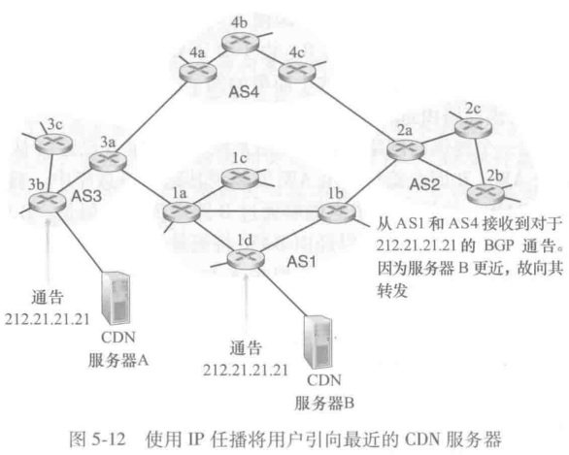除了作为因特网的AS间路由选择协议外,BGP 还常被用于实现IP 任播 (anycast) 服 务。①在许多分散的不同地理位置,替换不同服务器上 的相同内容;②让每个用户从最靠近的服务器访问内容。

图5-12所示,在IP 任播配置阶段,CDN 公司为它的多台服务器指派相同的IP地址,并且使用标准的BGP 从 这些服务器中的每台来通告该IP地址。当某台 BGP 路由器收到对于该IP 地址的多个路由通告,它将这些通告处理为对相同的物理位置提供不同的路径。。当配置其路由选择表时,每台路由器将本地化地使用 BGP 路由选择算法来挑选到该IP地址的“最好的”。 在这个初始 BGP 地址通告阶段后,CDN 能够进行其分 发内容的主要任务。当某客户请求视频时,CDN 向该客户返回由地理上分散的服务器所使 用的共同IP地址,而无论该客户位于何处。当该客户想向那个IP地址发送一个请求时, 因特网路由器则向那个“最近的”服务器转发该请求分组,最近的服务器是由 BGP 路由 选择算法所定义的。

### 5.4.5 路由选择策略

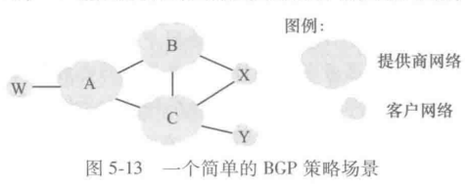图5-13显示了6个互联的自治系统:A、B、C、W、X 和Y。重要的是要注意到A、B、C、W、 X和Y是AS,而不是路由器。假设自治系统W、X和Y是接入ISP,而A、B和C是主干 提供商网络。假设A、B和C直接向彼此发送流量,并向它们的客户网络提供全 部的BGP 信息。所有进入一个接入ISP 网络的流量必定是以该网络为目的地,所有离开一 个接入ISP 网络的流量必定源于该网络。W和Y显然是接入ISP。X是一个多宿接入 ISP (multi-homed stub network),因为它是经由两个不同的提供商连到网络的其余部分。X 如果(向其邻居B和C)通告它没有通向(除自身以外)任何其他目的地的路径,那么 它将起到一个接入ISP的作用。

关注一个提供商网络,比如自治系统B。假定B已经(从A处)知道了A 有一条到W的路径AW。B因此能将路由AW 安装到其路由信息库中。显然,B也想向它 的客户 X 通告路径BAW,这样 X 知道它能够通过B路由到W。但是,B应该将路径BAW 通告给C吗?如果它这样做,则C可以经由 BAW 将流量引导到。如果A、B 和C都是 主干提供商,而B也许正好觉得它不应该承担在A与C之间传送流量的负担(和开销)。 B可能有理由认为,确保C能经过A和C之间的直接连接引导A客户的来去流量是A和C 的工作(和开销)。目前还没有强制主干ISP 之间如何路由选择的官方标准。然而,商业 运行的ISP 们都遵从的一个经验法则是:任何穿越某 ISP 主干网的流量必须是其源或目的 (或两者)位于该ISP 的某个客户网络中;不然的话这些流量将会免费搭车通过该ISP 的 网络。各个对等协定(用于解决前面提到的问题)通常都是ISP 双方进行协商,而且经常 是对外保密的;[Huston 1999a; Huston 2012]提供了关于对等协定的有趣讨论。

### 5.4.6 拼装在一起:在因特网中呈现

假定你只是创建了一个具有若干服务器的小型公司网络,包括一台描述公司产品和服 务的公共 Web 服务器,一台从你的雇员获得他们的电子邮件报文的电子邮件服务器和一 台 DNS 服务器。你当然乐意整个世界能够访问你的 Web 站点,以得知你的现有产品和服 务。此外,你将乐意你的雇员能够向遍及世界的潜在客户发送和接收电子邮件。

首先需要获得因特网连接,需要与本地 ISP 签 订合同并进行连接。你的公司将有一台网关路由器,该路由器将与本地 ISP 的一台路由器 相连。本地ISP 也将为你提供一个IP 地址范围,例如由256个地址组成的一个/24 地址范围。将在该地址范围内分配IP地址:一个给你的 Web 服务器,一个给你的电子邮件服务器,一个给你的DNS服务器,一个给你的网关路由器,并将其他IP地址分配给公司网络中的其他服务器和联网设备。还需要与一个因特网注册机构签订合同,以便为你的 公司获得一个域名, 获得域名 xanadu.com。你的公司还必须呈现在 DNS 系统中。具体 而言,因为外部世界将要联系你的DNS 服务器以获得该服务器的IP地址,所以你还需要 为注册机构提供你的DNS 服务器的IP地址。该注册机构则在.com 顶级域名服务器中为你 的DNS 服务器设置一个表项。任何知道你的域名(例如 xanadu.com)的用户将能够经过 DNS 系统获得你DNS 服务 器的IP地址。为了使人们能够发现你的 Web 服务器的IP地址,你需要在你的DNS 服务器中包括一个将你的Web 服务器的主机名(例如 www.xanadu.com)映射到它的IP地址的表项。你还要为 公司中其他公共可用的服务器设置类似的表项,包括你的电子邮件服务器。如此一来,如果 Alice 要浏览你的Web 服务器, DNS 系统将联系你的DNS 服务器,找到你的 Web 服务器的 IP地址,并将其给 Alice。Alice 则能与你的Web 服务器创建一个直接的TCP 连接。当任何一个路由器收到该数据报时,将去它的转发表中寻找一个表项来确定转发该 数据报的外出端口。因此,每台路由器需要知道你公司的/24 前缀。当你的公司与本地 ISP 签订合同并且获得了分配的前缀(即一个地址范围), 你的本地 ISP 将使用 BGP 向与之连接的ISP 通告你的前缀。这些ISP 将依次使用 BGP 来传播该通告。最终,所有的因特网路由器将得知了你的前缀(或者包括你的前缀的某个聚 合项),因而能够将数据报适当地转发到适当的Web 和电子邮件服务器。

## 5.5 SDN控制平面

SDN 控制平面,即控制分组在网络的SDN使能设备中转发的 网络范围逻辑,以及这些设备和它们的服务的配置与管理。

SDN 体系结构具有4个关键特征：

基于流的转发。SDN 控制的交换机的分组转发工作,能够基于运输层、网络层或链路层首部中任意数量的首部字段值进行。

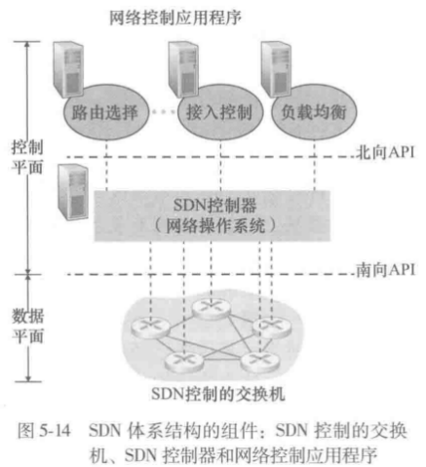数据平面与控制平面分离。数据平面由网络交换机组成,交换机是相对简单(但快速)的设备,该设备在它们的流表中 执行“匹配加操作”的规则。控制平面由服务器以及决定和管理交换机流表的软件组成。

网络控制功能:位于数据平面交换机外部。SDN 控制平面由软件实现。这个软件在服务器上执行,该服务器与网络交换机截然分开且与之远离。控制平面自身由两个组件组成:一个 SDN控制器控制器维护准确的网络状态信息(例如,远程链路、交换 机和主机的状态);为运行在控制平 面中的网络控制应用程序提供这些信息;提供方法,这些应用程序通过这些方法能够监视、编程和控制下面的网络设备。以及若干网络控制 应用程序。

可编程的网络。通过运行在控制平面中的网络控制应用程序,该网络机、SDN 控制器和网络控制应用程序 是可编程的。

### 5.5.1 SDN 控制平面:SDN 控制器和 SDN 网络控制应用程序

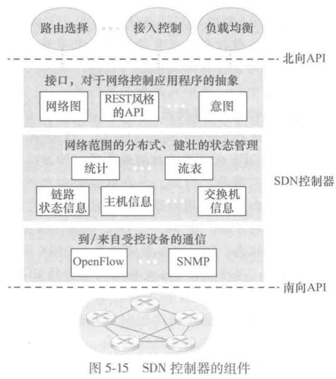控制器的功能可大体组织为3个层次。

通信层:SDN 控制器和受控网络设备之间的通信。需要一个协议来传送控制器与设备之间的信息。此外,设备必须能够向控制器传递本地观察到的事件。这些事件向SDN 控制器提供该网络状态的最新视图。这个协议构成了控制器体系结构的最底层,如图5-15 所示。控制器和受控设备之间的通信跨越了一个接口,它现在被称为控制器的“南向”接口。

网络范围状态管理层。由SDN 控制平面所做出的最终控制决定。将要求控制器具有有关网络的主机、链路、交换机和其他 SDN 控制设备的最新状态信息。交换机的流表包含计数器,其值也可以由网络控制应用程序很好地 使用,因此这些值应当能为应用程序所用。既然控制平面的终极目标是确定各种受控设备的流表,控制器也就可以维护这些表的拷贝。

对于网络控制应用程序层的接口。控制器通过它的“北向”接口与网络控制应用程序交互。该API 允许网络控制应用程序在状态管理层之间读/写网络状态和流表。当状态改变事件出现时,应用程序能够注册进行通告。

### 5.5.2 OpenFlow 协议

OpenFlow 协议[OpenFlow 2009; ONF 2020] 运行在SDN 控制器和 SDN 控制的交换机或其他实现 OpenFlow API 的设备之间。运行在TCP 之上。

从控制器流向受控交换机的重要报文如下:

配置。该报文允许控制器查询并设置交换机的配置参数。

修改状态。该报文由控制器所使用,以增加/删除或修改交换机流表中的表项,并 且设置交换机端口特性。

读状态。该报文被控制器用于从交换机的流表和端口收集统计数据和计数器值。

发送分组。该报文被控制器用于在受控交换机从特定的端口发送出一个特定的报文。

从受控交换机流向控制器的重要报文如下:

流删除。该报文通知控制器已删除一个流表项。

端口状态。交换机用该报文向控制器通知端口状态的变化。

分组入。一个分组到达交换机端口,并且不能与任何流表项匹配,那么这个分组将被发送给控制器进行额外处理。匹配的分组也可能发送给控制器,作为匹配时所采取的一个操作。分组入报文被用于向控制器发送这样的 分组。

### 图示 AI 生成的内容可能不正确。5.5.3 数据平面和控制平面交互的例子

在这个例子中,我们假设交换机 s1和s2之间的链路断开,并实现了最短路径路由选择,因此,除了s2 操作 未改变外,s1、s3 和84的入和出流转发规则都受到影响。我们也假定 OpenFlow 被用作通信层协议,控制平面只执行链路状态路由选择而不执行其他功能。

1) 交换机 sl 经历了自己与s2之间的链路故障,使用 OpenFlow“端口状态”报文向 SDN 控制器通报该链路状态的更新。

2) SDN 控制器接收指示链路状态更新的OpenFlow 报文,并且通告链路状态管理器, 由管理器更新链路状态库。

3)实现 Dijkstra 链路状态路由选择的网络控制应用程序先前进行了注册,当链路状态 更新时将得到通告。应用程序接收该链路状态更新的通告。

4) 链路状态路由选择应用程序与链路状态管理器相互作用,以得到更新的链路状态; 它也会参考状态管理层中的其他组件。然后计算新的最低开销路径。

5) 链路状态路由选择应用则与流表管理器交互,流表管理器决定更新的流表。

6) 流表管理器则使用 OpenFlow 协议更新位于受影响的交换机s1、s2 和s4的流表项, 其中s1 此时将经84 将分组的目的地指向$2,82 此时将经中间交换机 84 开始接收来自s1 的分组,84 此时必须转发来自s1且目的地为2的分组。

## 表格 AI 生成的内容可能不正确。5.6 ICMP:因特网控制报文协议

ICMP 报文是作为 IP 有效载荷承载的。

ICMP 报文有一个类型字段和一个编码字段,并且包含引起该ICMP 报文首次生成的 IP 数据报的首部和前8个字节。

ping 程序发送一个ICMP 类型 8编码0的报文到指定主机。看到回显 (echo)请求,目的主机发回一个类型0编码0的ICMP 回显回答。

ICMP 报文是源抑制报文。其最初目的是执行拥塞控制,即使得拥塞的路由器向一台主机发送一个ICMP 源抑制报文,以强制该主 机减小其发送速率。

## 5.7 网络管理、SNMP 和 NETCONF/YANG

网络管理的定义：“网络管理包括了硬件、软件和人类元素的设置、综合和协调,以监视、测 试、轮询、配置、分析、评价和控制网络及网元资源,用合理的成本满足实时 性、运营性能和服务质量的要求。”

### 5.7.1 网络管理框架

图5-20 给出了网络管理的关键组件。

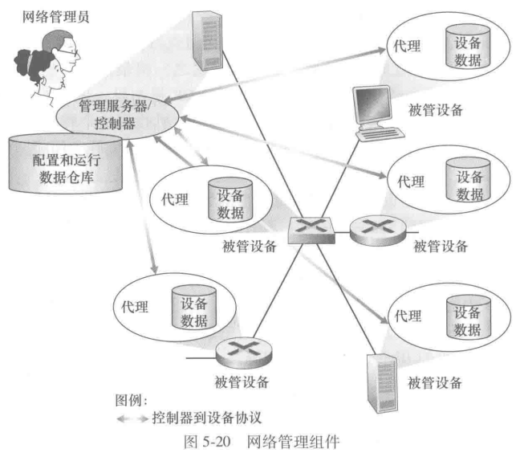管理服务器。是一个应用程序,运行在网络运营中心 (NOC)的集中式网络管理工作站上,并且通常需要网络管理员(人类)在环路中。管理服务器是执行网络管理活动的地方,它控制网络管理信息与命令的收集、 处理、分析和/或显示。在这里发起配置、监视和控制网络的被管设备的操作。

被管设备。设备是驻留在被管网络上的某种网络设备(包括它的软件)。被管设备可以是主机、路由器、交换机、中间盒、调制解调器、温度 计或其他联网设备。设备本身将有许多可管理的组件，(例如,网络接口只是主机或 路由器的一个组件),以及这些硬件和软件组件的配置参数(例如OSPF 这样的域 内路由选择协议)。

数据。每个被管设备都有与之相关联的数据,也称为“状态”。 配置数据是由网络管理员显式配置的设备信息,例如,管理员为某设 备接口分配/配置的IP地址或接口速率。运行数据是指设备在运行过程中获取的信 息,如OSPF 协议中的直接邻居列表。设备统计是设备操作员更新的状态指示器和 计数(例如,接口上丢弃分组的数量,或设备的冷却风扇速度)。网络管理员可以 查询远程设备数据，可以通过写入设备数据值来控制远程设 备。

网络管理代理。网络管理代理是运行在被管设备上的 一个软件进程,它与管理服务器通信,在管理服务器的命令和控制下在被管设备上执行本地操作。

网络管理协议。该协议运行在管理服务器和被管设备之间,允许管理服务器查询被管 设备的状态,并经过其代理间接地在这些设备上执行操作。网络管理协议自己不能管理网络。相反,它为网络管理员提供了一种能力,使 他们能够管理(“监视、测试、轮询、配置、分析、评价和控制”)网络。

CLI。网络运营商可以直接向设备发出命令行接口(Command Line Interface, CLI) 命令。这些命令可以直接在被管设备的控制台上输入，或者通过管理服务器/控制器和被管设备之间的 Telnet 或安全 shell (SSH) 连接 (可能通过脚本)输入。

SNMP/MIB。网络运营商可通过简单网络管理协议 (Simple Network Management Protocol, SNMP)查询/设置设备的管理信息库(Management Information Base, MIB)对象中包含的数据。。一些MIB是特定于设备和供应商的，而其他的 MIB是与设备无关的，提供了抽象和通用性。

NETCONF/YANG。NETCONF/YANG 方法对网络管理采取了更抽象、全网络和整体 的观点,更加强调配置管理,包括指定正确性约束和在多个受控设备上提供原子管 理操作。YANG [RFC 6020]是一种用于对配置和操作数据进行建模的数据建模语 言。NETCONF 协议[RFC 6241]用于向远端设备、从远端设备或在远端设备之 间传递 YANG 兼容的操作和数据。

### 5.7.2 简单网络管理协议和管理信息库

简单网络管理协议(Simple Network Management Protocol)版本3 (SNMPv3) [RFC 3410]是一个应用层协议,用于在管理服务器和代表管理服务器执行的代理之间传递网络 管理控制和信息报文。SNMP 最常使用的是请求响应模式，第二种常被使用的功能是代理向管理服务器发送的一种非请求报文,该报文称为 陷阱报文，用于通知管理服务器,一个异常情况已经导致了 MIB 对象值的改变。

MIB 对象使用一种名为管理信息结构(Structure of Management Information, SMI)的 数据描述语言来定义。相关 MIB 节点被集合到 MIB 模 块中。

5-2 中列出了SNMPv3 定义的7种类型的报文,这些报文一般被称为协议数据单元 (PDU)。图5-21 中给出了这些 PDU的格式。

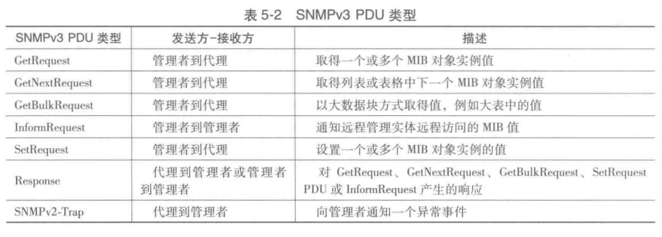

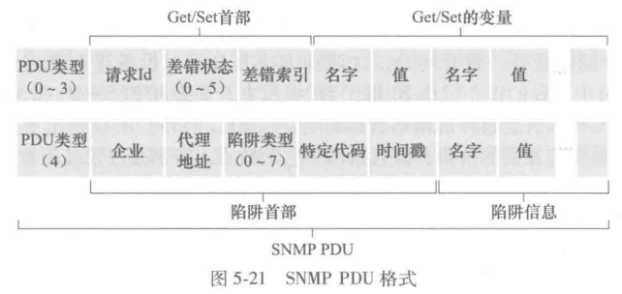

MIB

在网络管理的SNMP/MIB 方法中,被管设备的运行状态数据(以 及在某种程度上它的配置数据)被表示为对象,这些对象被聚集到该设备的MIB 中。相关 MIB 节点被集合到 MIB 模块中。一 个MIB 对象可以是一个计数器,例如由于 IP 数据报首部错误而在路由器上丢弃的IP 数据 报的数量;或以太网接口卡中载波感知错误的个数;或在DNS 服务器上运行的软件版本 等描述性信息;或特定设备是否正常工作的状态信息;或到目的地的路由路径中特定于协 议的信息。相关 MIB 节点被集合到 MIB 模块中。在各种IETC RFC 中定义了超过400个 MIB 模块,还有更多设备和厂商专用的 MIB。

### 5.7.3 NETCONF 和 YANG

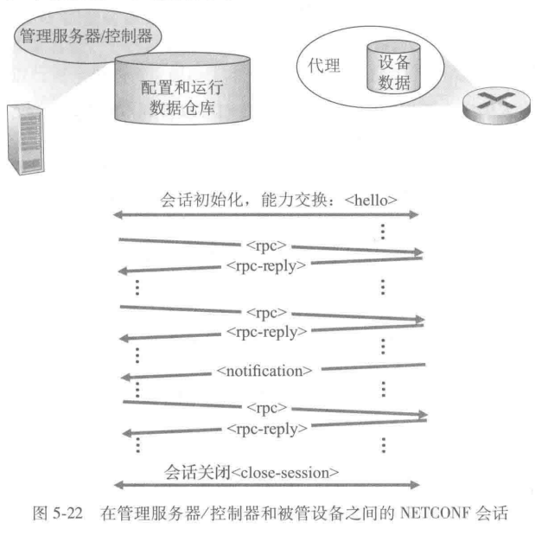NETCONF 协议在管理服务器和被管理网络设备之间运行,提供报文以用于:在被管 设备上检索、设置和修改配置数据;查询被管设备的运行数据和统计;订阅由被管设备产 生的通知。管理服务器通过向被管设备发送在结构化 XML 文档中指定的配置并激活被管 设备上的配置来主动控制被管设备。NETCONF 使用远程过程调用(RPC)范例,其中协 议消息也用 XML 编码,并在管理服务器和被管设备之间通过安全的、面向连接的会话进 行交换。

NETCONF 会话示例如图5-22 所示。

首先,管理服务器与被管设备建立安全连接。管理服务器实际上被称为“客户”,而被管设备被称为“服务器”。

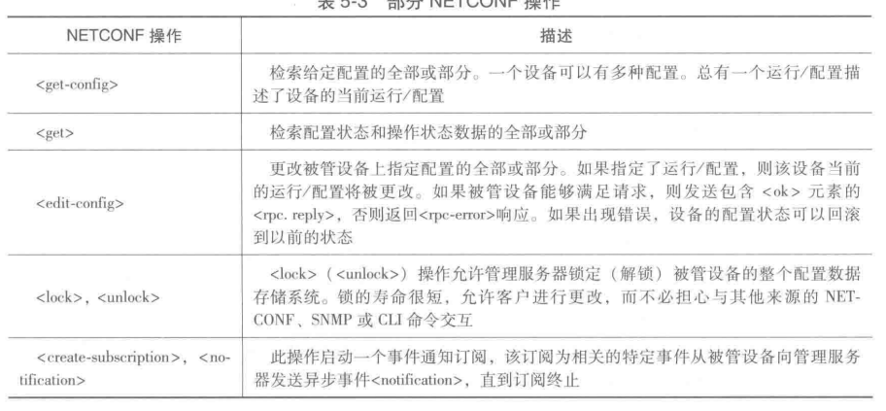一旦建立了安全连接,管理服务器和被 管设备交换报文,声明它们的“能力”,即补充了[RFC 6241]中的基本 NETCONF 规范的NETCONF 功能。管理服务器和被管设备之间的交互采用远程过程调用的形式,使用<rpc>和<rpc-response>报文。这些报文用于检索、设置、查询和修改设备配置、操作数据和 统计,以及订阅设备通知。设备通知是使用NETCONF<notification> 报文从被管设备主动发送到管理服务器的。关闭会话时使用<close-session>报文。

表5-3 给出了管理服务器可以在被管设备上执行的一些重要的NETCONF 操作。

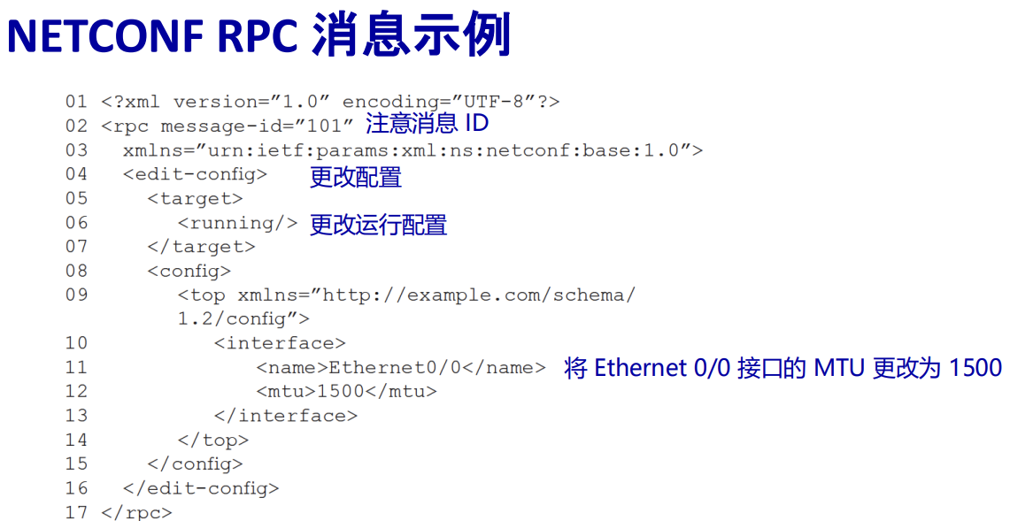

YANG

YANG 是一种数据建模语言,用于精确定义NETCONF 使用的网络管理数据的结构、 语法和语义。所有的YANG 定义都包含 在模块中,描述设备及其功能的XML 文档可以从 YANG 模块生成。

YANG 提供了一组内置数据类型,允许数据建模人员表达有效 NETCONF 配置必须满足的约束,这对于确保NETCONF 配置满足定义的正确性 和一致性约束非常有益。还用于定义 NETCONF 通告。

# 第六章 链路层和局域网

## 6.1 链路层概述

链路层协议的任何设备均称为节点。通信路径连接相邻节点的通信信道称为链路。

在通过给定的链路时,传 输节点将数据报封装在链路层帧中,并将该帧传送到链路中。

### 6.1.1 链路层提供的服务

链路层协议能够提供的可能 服务包括:

成帧。每个网络层数据报经链路传送前,几乎所有的链路层协议都要将其用链路层帧封装起来。一个帧由一个数据字段和若干首部字段组成,其中网 络层数据报就插在数据字段中。帧的结构由链路层协议规定。

链路接入。介质访问控制(Medium Access Control, MAC)协议规定了帧在链路上传输的规则。

可靠交付。当链路层协议提供可靠交付服务时,它保证无差错地经链路层移动每个网 络层数据报。

差错检测和纠正。当帧中的一个比特作为1传输时,接收方节点中的链路层硬件可 能不正确地将其判断为0,反之亦然。

### 6.1.2 链路层在何处实现

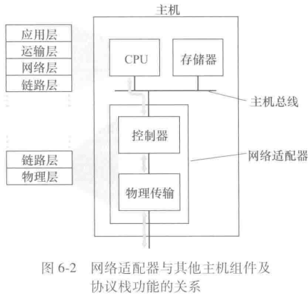链路层是在称为网络适配器的芯片上实现的。网络适配器实现了许多链路层服务。链路层控制器的大部分功能是在硬件中实现的。链路层是硬件和软件的结合体。

## 6.2 差错检测和纠正技术

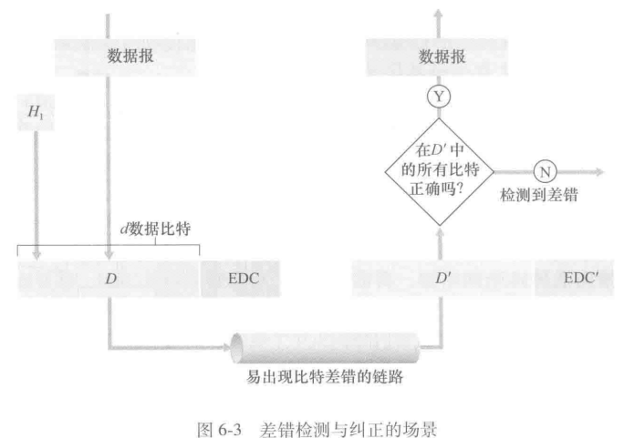为了保护比特免受差错,使用差错 检测和纠正比特(Error-Detection and-Correction, EDC)来增强数据D。

要保护的数 据不仅包括从网络层传递下来需要通过链路传输的数据报,而且包括链路帧首部中的链路 级的寻址信息、序号和其他字段。链路级帧中的D和EDC 都被发送到接收节点。在接收 节点,接收到比特序列 D'和EDC‘。

接收方的挑战是在它只收到D'和EDC'的情况下,确定 D'是否和初始的D相同。

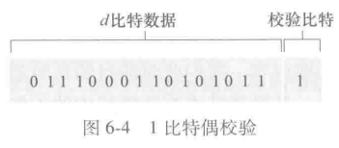即使 采用差错检测比特,也还是可能有未检出比特差错。

### 6.2.1 奇偶校验

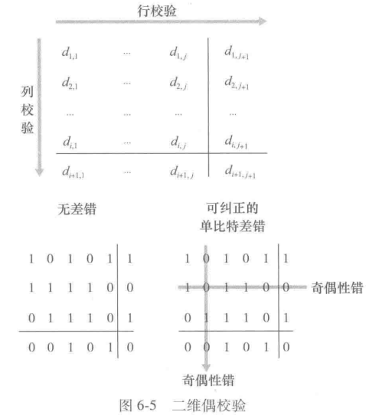假设在图6-4 中要发 送的信息D有d比特。在偶校验方案中,发送方只 需包含一个附加的比特,选择它的值,使得这d+1 比特(初始信息加上一个校验比特)中1的总数是 偶数。对于奇校验方案,选择校验比特值使得有奇数个1。

二维奇偶校验。包含比特值改变的列和行的校验值都将会出 现差错。因此接收方不仅可以检测到出 现了单个比特差错的事实,而且还可以 利用存在奇偶校验差错的列和行的索引 来实际识别发生差错的比特并纠正它!

接收方检测和纠正差错的能力被称为前向纠错(Forward Error Correction, FEC)。允许在接收方立即纠正差错。

### 6.2.2 检验和方法

在检验和技术中,图6-4中的比特数据被作为一个比特整数的序列处理。一个简单检验和方法就是将这比特整数加起来,并且用得到的和作为差错检测比特。因特网检 验和(Internet checksum) 就基于这种方法,即数据的字节作为16 比特的整数对待并求 和。这个和的反码形成了携带在报文段首部的因特网检验和。如在3.3节讨论的那样,接 收方通过对接收的数据(包括检验和)的和取反码,并且检测其结果是否为全1比特来检 测检验和。如果这些比特中有任何比特是0,就可以指示出差错。RFC 1071 详细地讨论因 特网检验和算法和它的实现。在TCP 和 UDP 协议中,对所有字段(包括首部和数据字 段)都计算因特网检验和。在其他协议中,例如XTP [Strayer 1992],对首部计算一个检验和,对整个分组计算另一个检验和。

### 图片包含 文本 AI 生成的内容可能不正确。6.2.3 循环冗余检测

CRC 编码操作如下。考虑d比特的数据D,发送节点要将它发送给接收节点。发送方和接收方首先必须协商一个r+1 比特模 式,称为生成多项式(generator)表示为G。要求G的最高有效位的比特(最左边)是1。

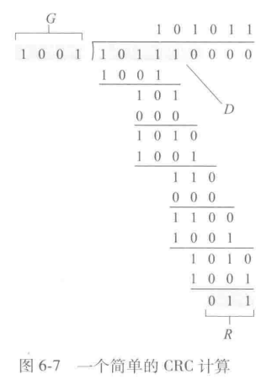接收方用G去除接收到的d+r 比特。如果余数为非零,接收方知道出现了差错;否则认为数据正确而被接收。

图6-7举例说明了在D=101110, d=6, G=1001 和r=3的情况下的计算过程。在这种情 况下传输的9个比特是101110011。检查一下 这些计算,并核对一下D.2^r = 101011 * G XOR R 的确成立。

## 6.3 多路访问链路和协议

多路访问链路、协议 两种类型的“链路”：

▪ 点对点

• 以太网交换机、主机之间的点对点链路

• 拨号访问的 PPP

▪ 广播（共享线路或介质）

• 老式以太网 • 基于电缆接入网络的上行 HFC • 802.11 无线局域网、4G/4G卫星

多路访问协议

▪ 单个共享广播信道

▪ 节点同时进行两次或多次传输：干扰

• 如果节点同时收到两个或多个信号，则发生碰撞（collide）

多路访问协议（MAP）

▪ 分布式算法，用于确定节点如何共享信道，即确定节点何时可以传输

▪ 关于信道共享的通信必须使用信道本身！

• 没有用于协调的带外信道

多路访问协议划分为以下3种类型之一:信道划分协议,随机接入协议,轮流协议

对于速率为R bps 的广播信道,多路访问协议应该具有以下所希望的特性:

1)当仅有一个节点发送数据时,该节点具有R bps 的吞吐量;

2)当有M个节点发送数据时,每个节点吞吐量为R/Mbps。这不必要求M个节点中 的每一个节点总是有R/M 的瞬间速率,而是每个节点在一些适当定义的时间间隔内应该 有R/M 的平均传输速率。

3)协议是去中心化的;这就是说不会因某主节点故障而使整个系统崩溃。

4)协议是简单的,使实现不昂贵。

### 6.3.1 信道划分协议

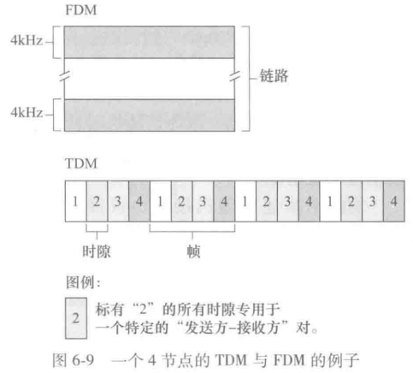信道划分MAC协议：TDMA

TDMA：时分多址

▪“轮流”访问信道

▪ 每个站点在每一轮中获得固定长度的时隙（长度=数据包传输时间）

▪ 未使用的时隙空闲

▪ 例如：6站LAN，1,3,4有数据包要发送，时隙2,5,6空闲

信道划分MAC协议：FDMAFDMA：频分多址

▪ 信道频谱划分为频带

▪ 每个站点分配固定频带

▪ 频带中未使用的传输时间空闲

▪ 例如：6站LAN，1,3,4有数据包要发送，频带2,5,6空闲

第三种信道划分协议是码分多址(Code Division Multiple Access, CDMA)。

CDMA 对每个节点分配一种不同的编码。然后每个节点用它唯一的编码来对它发送的数据进行编码。不同的节点能够同时传输，抗干扰特性。

### 6.3.2 随机接入协议

在随机接入协议中,一个传输节点总是以信道的全部速率(即Rbps)进行发送。当有碰撞时,涉及碰撞的每个节点反复地重发它的帧(也就是分组),到该帧无碰撞地通过为止。在重发该帧之前等待一个随机时延。

1. 时隙 ALOHA

做下列假设:

所有帧由L比特组成。

时间被划分成长度为L/R 秒的时隙

节点只在时隙起点开始传输帧。

节点是同步的,每个节点都知道时隙何时开始。

如果在一个时隙中有两个或者更多个帧碰撞,则所有节点在该时隙结束之前检测到 该碰撞事件。

时隙 ALOHA 的操作是 简单的:

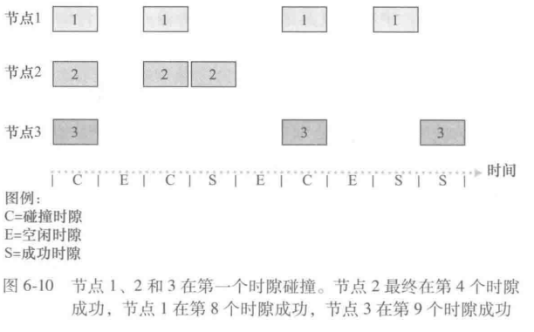当节点有一个新帧要发送时,它等到下一个时隙开始并在该时隙传输整个帧。

如果没有碰撞,该节点成功地传输它的帧,从而不需要考虑重传该帧。

如果有碰撞,该节点在时隙结束之前检测到这次碰撞。该节点以概率,在后续的每个时隙中重传它的帧,直到该帧被无碰撞地传输出去。

效率：长期运行中成功时隙的比例

假设：N 个节点有许多帧要发送，每个节点以概率 p 在时隙中传输

• 给定节点在时隙中成功的概率 = p(1-p)N-1

• 任何节点成功的概率 = Np(1-p)N-1

• 最大效率：找到使 Np(1-p)N-1 最大的 p*

• 对于许多节点，当 N 趋于无穷大时，取 Np*(1-p*)N-1 的极限，得出：

最大效率 = 1/e = 0.37

▪ 最好的情况：信道在 37% 的时间内用于有用的传输！

2. ALOНА

在纯 ALOHA 中,当一帧首次到达(即一个网络层数据报在发送节点从网络层传递下来),节点立刻将该帧完整地传输进广播信道。如果一个传输的帧与一个或多个传输经历了碰撞,这个节点将立即(在完全传输完它的碰撞帧之后)以概率p重传该帧。否则,该节点等待一个帧传输时间。在此等待之后,它则以概率,传输该帧,或者以概率1-p 在另一个帧时间 等待。

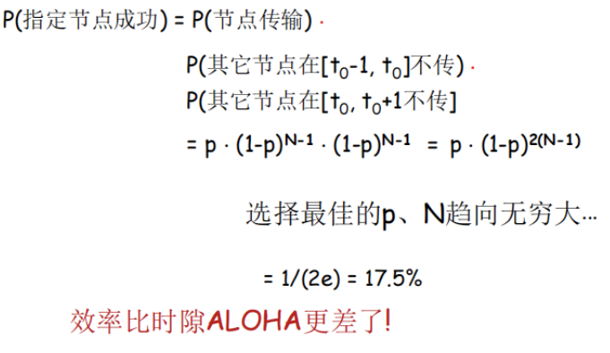

3. 载波侦听多路访问(CSMA)

载波侦听(carrier sensing),即一个节点在传输前先听信道。如果来自另一个节点的帧正向信道上发送,节点则等待直到检测到一小段时间没有传输,然后开始传输。

碰撞检测(collision detection),即当一个传输节点在传输时一直在侦听此信道。如果它检测到另一个节点正在传输干扰帧,它就停止传输,在重复“侦听-当空闲时传输”循环之前等待一段随机时间。

CSMA：碰撞

▪ 即使有载波侦听，仍然可能发生碰撞：

• 传播延迟意味着两个节点可能听不到彼此刚刚开始的传输

▪ 碰撞：浪费整个数据包传输时间

• 距离和传播延迟在确定碰撞概率方面起作用

传播延迟（距离）决定了冲突的概率。

4. CSMA/CD:

CSMA/CD减少了碰撞中浪费的时间

• 和在CSMA中一样发送前侦听信道

• 没有传完一个帧就可以在短时间内检测到冲突

• 检测到碰撞时中止传输，减少对信道的浪费

我们现在从与广播信道相连的适配器(在节点中)的角度总结CSMA/CD 协议的运行:

1) 适配器从网络层一条获得数据报,准备链路层帧,并将其放入帧适配器缓存中。

2) 如果适配器侦听到信道空闲(即无信号能量从信道进入适配器),它开始传输帧。 在另一方面,如果适配器侦听到信道正在忙,它将等待,直到侦听到没有信号能量时才开 始传输帧。

3)在传输过程中,适配器监视来自其他使用该广播信道的适配器的信号能量的存在。

4) 如果适配器传输整个帧而未检测到来自其他适配器的信号能量,该适配器就完成 了该帧。在另一方面,如果适配器在传输时检测到来自其他适配器的信号能量,它中止传输(即它停止了传输帧)。

5) 中止传输后,适配器等待一个随机时间量,然后返回步骤2。

5.CSMA/CD 效率

▪ Tprop = LAN 中2个节点之间的最大传播延迟

▪ ttrans = 传输最大帧所需的时间

Efficiency = 1/(1+5tprop/trans)

▪ 效率趋于 1：

• 当 tprop 趋于0时

• 当 ttrans 趋于无穷大时

▪ 比 ALOHA 更好的性能：而且简单、廉价、去中心化！

### 6.3.3 轮流协议

信道划分 MAC 协议：

▪ 在高负载下有效且公平地共享信道

▪ 低负载时效率低：信道接入延迟，即使只有一个活动节点，也会分配 1/N 的带宽！

随机访问 MAC 协议

▪ 低负载时效率高：单个节点可以充分利用信道

▪ 高负载：碰撞开销

“轮流”协议

▪ 寻找两全其美的方法！

第一种是轮询协议(polling protocol)。轮询协议要求这些节点之一要被指定为主节点。主节点以循环的方式轮询(poll)每个节点。

,主节点首先向节点1发送一个报文,告诉它(节点1) 能够传输的帧的最多数量。在节点1传输某些帧后,主节点告诉节点2它(节点2)能够传输的帧的最多数量。

缺点：

• 轮询开销：轮询本身消耗信道带宽

• 延迟：每个节点需等到主节点轮询后开始传输，即使只有一个节点，也需要等到轮询一周后才能够发送

• 单点故障（控制器）：主节点失效时造成整个系统无法工作

第二种轮流协议是令牌传递协议。

令牌传递：

▪ 控制令牌（token）从一个节点依次传递到下一个节点。

▪ 令牌报文：特殊的帧

▪ 缺点：

•令牌开销：本身消耗带宽

• 延迟：只有等到抓住令牌，才 可传输

• 单点故障（令牌）：令牌丢失系统级故障，整个系统无法传输

### 6.3.4 DOCSIS:用于电缆因特网接入的链路层协议

一个电缆接入网通常在电缆网头端将几千个住宅电缆调制解调器与一个电缆调制解调器端接系统(Cable Modem Termination System, CMTS)连接。数据经电缆服务接口(Data-Over-Cable Service Interface, CMTS)规范(DOCSIS) 定义了电缆数据网络体系结构及其协议。DOCSIS 使用FDM 将下行(CMTS 到调制解调器)和上行(调制解调器到CMTS)网络段划分为多个频率信道。

每条上行信道被划分为时间间隔(类似于TDM),每个时间间隔包含 一个微时隙序列,电缆调制解调器可在该微时隙中向 CMTS 传输。

CMTS 在下行信道上通过发送称为MAP 报 的控制报文,指定哪个电缆调制解调器(带有要发送的数据)能够在微时隙中传输由控制报文指定的时间间隔。

多个下行（广播）FDM 信道：高达 1.6 Gbps/信道

▪ 单个 CMTS 传输到信道中

▪ 多个上行信道（高达 1 Gbps/信道）

▪ 多路访问：所有用户竞争（随机访问）某些上行信道时隙；其他用户分配 TDM

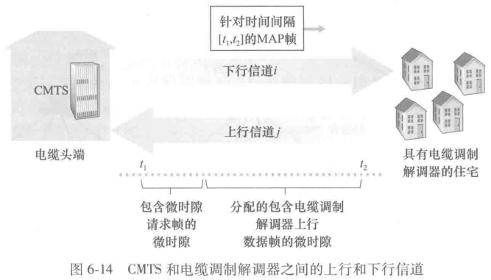

## 6.4 交换局域网

### 6.4.1 链路层寻址和ARP

1. MAC 地址

链路层地址有各种不同的称呼:LAN 地址(LAN address)、物理地址(physical address)或MAC 地址。

MAC 地址长度为6字节,共有2个可能的MAC 地址。通常用十六进制表示法。

当某适配器要向某些目的适配器发送一个帧时,发送适配器将目的适配器的MAC地址插入到该帧中,并将该帧发送到局域网上。

发送适配器要让局域网上所有其他适配器来接收并处理它打算送的帧。发送适配器在该帧的目的地址字段中插入一个特殊的MAC 广播地址全1。

2. 地址解析协议

网络层地址(例如,因特网的IP地址)和链路层地址(即MAC 地址),它们之间进行转换。对于因特网而言,这是地址解析协议ARP。

每台主机或路由器在 其内存中具有一个 ARP 表(ARP table),这张表包含 IP地址到 MAC 地址的映射关系。

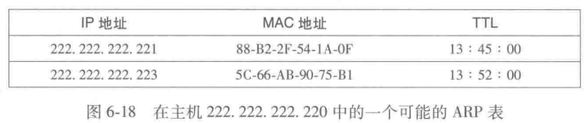

该 ARP 表也包含 一个寿命(TTL)值,它指示了从表中删除每个映射的时间。通常的有效时间是20分钟。

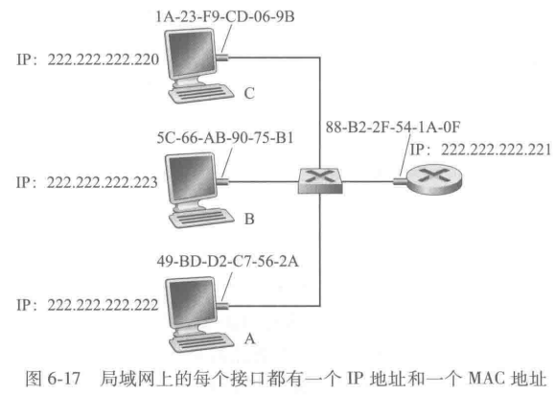现在假设主机 222.222.222.220 要发送一个数据报,该数据报要IP寻址到本子网上另 一台主机或路由器。发送主机需要获得给定 IP地址的目的主机的 MAC 地址。如果发送方 的ARP 表具有该目的节点的表项,这个任务是很容易完成的。但如果 ARP 表中当前没有 该目的主机的表项,又该怎么办呢?特别是假设222.222.222.220要向222.222.222.222 发送数据报。在这种情况下,发送方用 ARP 协议来解析这个地址。首先,发送方构造一 个称为ARP 分组(ARP packet)的特殊分组。一个 ARP 分组有几个字段,包括发送和接 收IP地址及 MAC 地址。ARP 查询分组和响应分组都具有相同的格式。ARP 查询分组的目 的是询问子网上所有其他主机和路由器,以确定对应于要解析的IP地址的那个 MAC 地址。

22.222.220 向它的适配器传递一个ARP 查询分组,并且 指示适配器应该用 MAC 广播地址(即FF-FF-FF-FF-FF-FF) 来发送这个分组。适配器在链 路层帧中封装这个 ARP 分组,用广播地址作为帧的目的地址,并将该帧传输进子网中。包含该 ARP 查询的帧能被子网上的所有其他 适配器接收到,并且(由于广播地址)每个适配器都把在该帧中的ARP 分组向上传递给ARP 模块。这些ARP 模块中的每个都检查它的IP地址是否与ARP 分组中的目的IP地址 相匹配。与之匹配的一个给查询主机发送回一个带有所希望映射的响应 ARP 分组。然后 查询主机 222.222.222.220 能够更新它的ARP 表,并发送它的IP 数据报,该数据报封装 在一个链路层帧中,并且该帧的目的 MAC就是对先前 ARP 请求进行响应的主机或路由器 的MAC 地址。

3. 发送数据报到子网以外

在图 6-19 中的路由器有两个接口, 所以它有两个IP地址、两个 ARP 模块和两个适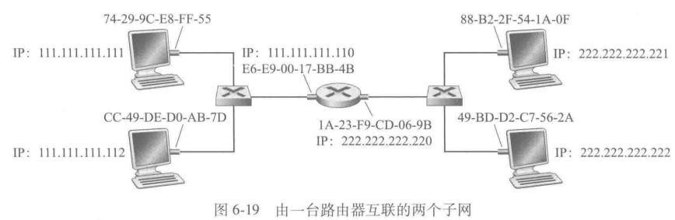配器。

假设主机 111. 111. 111. 111 要向主机 222.222.222.222 发送一个IP 数据报。和往常一样,发送主机向它的适配器传递数据报。但是,发送主机还必须向它的适配器指示一个适当的目 的MAC 地址。该数据报必须首先发送给路由器接口111. 111. 111. 110, 它是通往最终目的 地路径上的第一跳路由器的IP地址。因此,对于该帧来说,适当的MAC地址是路由器接 日 111. 111. 111. 110 的适配器地址,即 E6-E9-00-17-BB-4B。一旦发送适配器有了这个MAC 地址,它创建一个帧(包含了寻址到222. 222.222.222的数据报),并把该帧发送到子网1 中。在子网1上的路由器适配器看到该链路层帧是向它寻址的,因此把这个帧传递给路由 器的网络层。转发表告诉这台路由器该数据报要通过路由器接口 222.222.222.220 转发。 然后该接口把这个数据报传递给它的适配器,适配器把该数据报封装到一个新的帧中,并 且将帧发送进子网2中。这时,该帧的目的 MAC 地址确实是最终目的地 MAC 地址。

### 6.4.2 以太网

以太网是到目前为止最流行的 有线局域网技术。

总线拓扑的以太网是一种广播局域网,即所有传输的帧传送到与该总线连接的所有适配器并被其处理。

集线器(hub)是一种物理层设备,它作用于各个比特而不是作用于帧。当 表示一个0或一个1的比特到达一个接口时,集线器只是重新生成这个比特,将其能量强 度放大,并将该比特向其他所有接口传输出去。出现一次碰撞,生成该帧的节点必须重新传输该帧。

交换机替代集线器，是“无碰撞的”。

1. 以太网帧结构

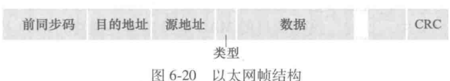数据字段(46~1500字节)。这个字段承载了 IP 数据报。

目的地址(6字节)。这个字段包含目的适配器的 MAC 地址。

源地址(6字节)。这个字段包含了传输该帧到局域网上的适配器的 MAC 地址。

类型字段(2字节)。类型字段允许以太网复用多种网络层协议。

CRC(4字节)。CRC(循环冗余检测)字段的目的是 使得接收适配器(适配器B)检测帧中是否引入了差错。

前同步码(8字节)。以太网帧以一个8字节的前同步码(Preamble)字段开始。 该前同步码的前7字节的值都是10101010;最后一个字节是10101011。前同步码字段的前7字节用于“唤醒”接收适配器,并且将它们的时钟和发送方的时钟同步。前同步码的第8个字节的最后两个比特(最前面的两个连续的1)警告适配器 B,“重要的内容”就要到 来了。

所有的以太网技术都向网络层提供无连接服务。以太网技术都向网络层提供不可靠服务。

2. 以太网技术

许多不同的以太网标准

通用的MAC协议和帧格式 • 不同的速度：2 Mbps、10 Mbps、100 Mbps、1 Gbps、10 Gbps、40Gbps。

不同的物理层介质：光纤、电缆。

### 6.4.3 链路层交换机

换机自身对子网中的主机和路由器是透明的。

1. 转发和过滤

过滤(filtering)是决定一个帧应该转发到某个接口还是应当将其丢弃的交换机功能。 转发(forwarding)是决定一个帧应该被导向哪个接口,并把该帧移动到那些接口的交换 机功能。借助于交换机表(switch table) 完成。

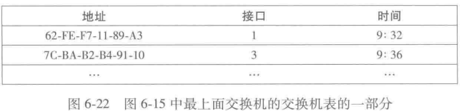

①一个MAC 地址;②通向该 MAC 地址的交换机接口;③表项放置在表中的时间。

地址为DD-DD-DD-DD-DD-DD 的帧 从交换机接口x到达。交换机用 MAC 地址 DD-DD-DD-DD-DD-DD 索引它的表。有3种可 能的情况:

表中没有对应 DD-DD-DD-DD-DD-DD 的表项。如果没有对于目的地址的 表项,交换机广播该帧。

表中有DD-DD-DD-DD-DD-DD与接口x关联的表项。在这种情况下,该帧从包括适配器 DD-DD-DD-DD-DD-DD 的局域网网段到来。无须将该帧转发到任何其他接口, 交换机通过丢弃该帧执行过滤功能即可。

表中有 DD-DD-DD-DD-DD-DD 与接口yx关联的表项。在这种情况下,该帧需要 被转发到与接口y相连的局域网网段。交换机通过将该帧放到接口y前面的输出缓存完成转发功能。

2. 自学习

表是自动、动态和自治地建立的。

以如下方式实现:

1)交换机表初始为空。

2)对于在每个接口接收到的每个入帧,该交换机在其表中存储:①在该帧源地址字 段中的MAC 地址;②该帧到达的接口;③当前时间。

3)如果在一段时间[称为老化期(aging time)]后,交换机没有接收到以该地址作 为源地址的帧,就在表中删除这个地址。

交换机是即插即用设备。

3. 链路层交换机的性质

消除碰撞。在使用交换机(不使用集线器)构建的局域网中,没有因碰撞而浪费的带宽!交换机缓存帧并且绝不会在网段上同时传输多于一个帧。就像使用路由器一样,交换机的最大聚合带宽是该交换机所有接口速率之和。  
异质的链路。交换机将链路彼此隔离,因此局域网中的不同链路能够以不同的速率运行并且能够在不同的媒介上运行。

管理。除了提供强化的安全性,交换机易于进行网络管理。如果一个适配器工作异常并持续发送以太网帧，交换机能够检测到该问题,并在内部断开异常适配器。

4. 交换机和路由器比较

都是存储转发分组交换机：

▪ 路由器：网络层设备（检查网络层报头）

▪ 交换机：链路层设备（检查链路层报头）

两者都有转发表：

▪ 路由器：使用路由算法、IP 地址计算表

▪ 交换机：使用泛洪、学习、MAC地址学习转发表

交换机的优点：

▪ 即插即用（自学习）：部署方便，管理简单，设备可以快速接入网络。

▪ 高转发/过滤速率：在第二层对帧进行快速处理和转发，吞吐量高，性能好（硬件转发、较低延时）。

▪ 更细粒度的帧转发：基于 MAC 地址进行分组转发，减少不必要的流量（相比集线器的广播方式更高效）

交换机的缺点：

▪ 必须限制拓扑以防广播循环：交换网络通常使用生成树协议（STP）把拓扑限制为一棵生成树，可能导致冗余链路被禁用，影响带宽利用和冗余性。

▪ ARP 表和 ARP 流量：大型交换网络要求主机/路由器维护大的 ARP 表，产生可观的 ARP 流量和处理开销。

▪ 对广播风暴无内建保护：当某主机异常产生大量广播/泛洪流量时，交换机会转发这些广播，可能导致网络崩溃（需要额外机制如端口速率限制、BPDU/ARP 防护等来缓解）。

▪ 二层设备在某些场景功能有限：与路由器相比，交换机在跨子网/路由选择和更复杂的策略控制（第三层）方面能力较弱。

路由器的优点：

▪ 防止广播泛洪（隔离二层广播域）：路由器不转发二层广播/泛洪流量，因此能把广播风暴限制在某一网段，起到“防火墙”式的隔离作用。

▪ 支持分层寻址与最佳路由选择：由于基于 IP 的分层地址与路由算法，路由器可在有冗余路径时选择源到目的之间的最佳路径，不受生成树限制，可构建丰富的网络拓扑。

▪ 支持子网划分与网络间互联：路由器在第三层工作，能进行子网间路由、策略控制、访问控制（ACL）、NAT 等功能，便于网络隔离与管理。

路由器的缺点：

▪ 需要配置（不是即插即用）：路由器与其网络上的主机通常需要手动/集中配置 IP 地址和路由信息（尽管有 DHCP/动态路由协议可简化）。

▪ 处理延迟较高：路由器需检查并处理到第三层的报头字段，因此每个分组的处理时间通常比二层交换机长（吞吐和时延上开销更大）。

▪ 配置复杂与管理开销：路由策略、路由协议（如 OSPF、BGP）等配置与维护复杂度较高。

▪ 不转发广播有利也有弊：虽然能隔离广播风暴，但也意味着某些基于广播的服务（例如某些

ARP 问询或本地组播发现）不能跨网段工作，需要额外措施（代理、转发或专用服务）。

交换机 vs. 路由器-选择与部署建议

交换机

适用场景

• 小型/局域网（几十~几百台主机）

• 需要低延迟、高吞吐、即插即用的接入层

路由器

• 适用场景 • 中大型网络（上千台主机、多子网、多冗余路径）

• 需要子网互联、策略控制、隔离广播域

6.4.4 虚拟局域网

当局域网规模扩大，用户更改连接点时会发生什么？

单一广播域

▪ 扩展性：所有二层广播流量（ARP、 DHCP、未知MAC）必须穿过整个 LAN（缺乏流量隔离）

▪ 效率、安全、隐私问题

▪ 交换机滥用问题：把多个小工作组合 并到一台大交换机可以省设备（例如 96 端口交换机容纳多组），但会丧失 流量隔离功能。

管理问题： ▪ CS 用户将办公室搬到 EE - 物理上 连接到 EE 交换机，但希望在逻辑 上仍然连接到 CS 交换机。如果一个雇员在不同组间移动,必须改变物理布线,以将该雇员连接到不同的交换机上。

虚拟局域网VLAN的交换机允许经一个单一的物理局域网基础设施定义多个虚拟局域网。在一个VLAN 内的主机彼此通信,仿佛它们(并且没有其他主机)与交换机连接。在一个基于端口的VLAN 中,交换机的端口(接口)由网络管理员划分为组。每个组构成一个VLAN,在每个VLAN 中的端口形成一个广播域。

动态成员资格：端口可以在VLAN 之间动态分配

VLAN之间的转发：通过路由完成。

跨越多个交换机的 VLAN

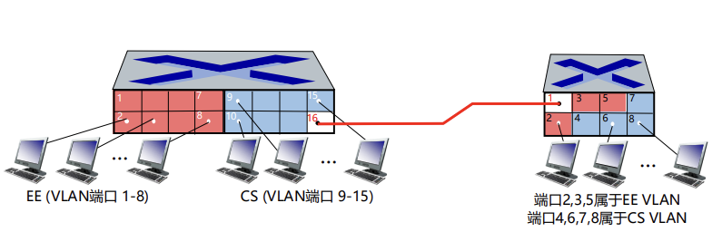VLAN 干线连接 (VLAN trunking)：每台交换机上的一个特殊 端口（左侧交换机上的端口16，右侧交换机上的端口1）被配置为干线端口，以互联这两台 VLAN 交换机。该干线端口属于所有 VLAN，发送到任何 VLAN的帧经过干线链路转发到其他 交换机。

一个交换机怎样知道到达干线端口的帧属于某个特定的VLAN 呢?

IEEE 定义了一种扩展的以太网帧格式——802.1Q用于跨越 VLAN 干线的帧。

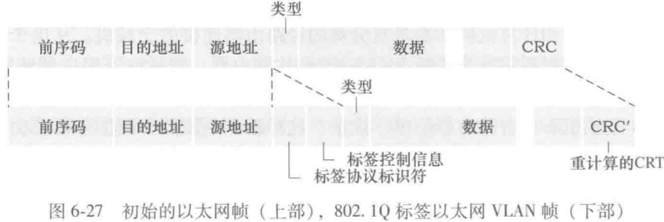

802.1Q 帧由标准以太网帧与加进首部的4字节 VLAN 标签(VLAN tag)组成,而VLAN 标签承载着该帧所属的VLAN 标识符。VLAN 标签由在 VLAN 干线发送侧的交换机加进帧 中,解析后并由在 VLAN 干线接收侧的交换机删除。VLAN 标签自身由一个2字节的标签 协议标识符(Tag Protocol Identifier, TPID)字段(具有固定的十六进制值81-00)、一个2 字节的标签控制信息字段(包含一个12 比特的VLAN 标识符字段)和一个3比特优先权 字段(具有类似于IP 数据报 TOS 字段的目的)组成。

## 6.5 链路虚拟化:网络作为链路层

多协议标签交换（MPLS, Multiprotocol Label Switching）

动机：MPLS（Multi-Protocol Label Switching）是在链路层/网络层之间引入的一种

标签转发技术，用于加速并简化报文转发决策。

▪ 核心思想：用固定长度的标签代替逐跳查找 IP 路由表，实现快速转发（Label

Switching）。

▪ 优点：转发速度快、支持流量工程（TE）、便于实现 VPN 与 QoS、与多种底层技术

（以太网、ATM、帧中继）兼容。

▪ 适用场景：大型ISP骨干网、数据中心互联、企业级 VPN 和需要流量控制的网络。

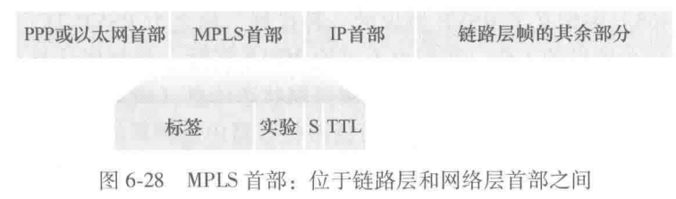

MPLS 首部中的字段是:标签;预留的3比特实验字段;1比特S字段,用于指示一系列“成栈”的MPLS首部的结束;寿命字段。

一个MPLS 加强的帧仅能在两个均为MPLS 使能的路由器之间发送。一个 MPLS 使能的路由器常被称为标签交换路由器。),因为它通过在其转发表中查找 MPLS 标签,然后立即将数据报传递给适当的输出接口来转发 MPLS 帧。

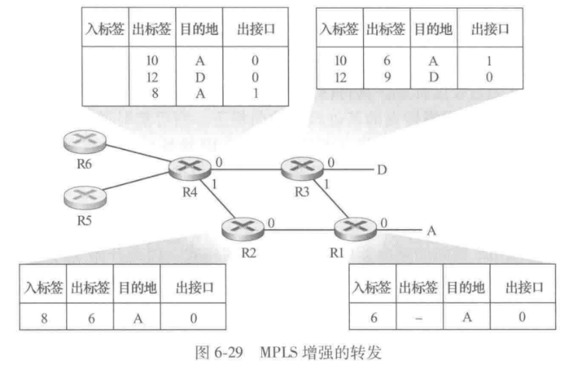在图 6-29 所示的例子中,路由器 R1到R4都是MPLS使能的,R5 和R6 是标准的IP 路由器。R1向R2 和 R3 通告了它(R1) 能够路由到目的地 A,并且具有MPLS 标签6的 接收帧将要转发到目的地A。路由器R3 已经向路由器 R4 通告了它能够路由到目的地A和 D,分别具有MPLS 标签10和12的入帧将朝着这些目的地交换。路由器 R2 也向路由器 R4 通告了它(R2)能够到达目的地 A,具有 MPLS 标签8的接收帧将朝着A交换。注意 到路由器 R4 现在处于一个到达A且有两个MPLS 路径的令人感兴趣的位置上,经接口0 具有出 MPLS 标签 10,经接口1具有出MPLS 标签8。MPLS 使能路由器 R1 到R4 完成这些工作时 从没有接触分组的IP 首部。MPLS 基于标签执行交换, 而不必考虑分组的IP地址。

## 6.6 数据中心网络

成千上万台主机，通常紧密耦合，彼此靠近。

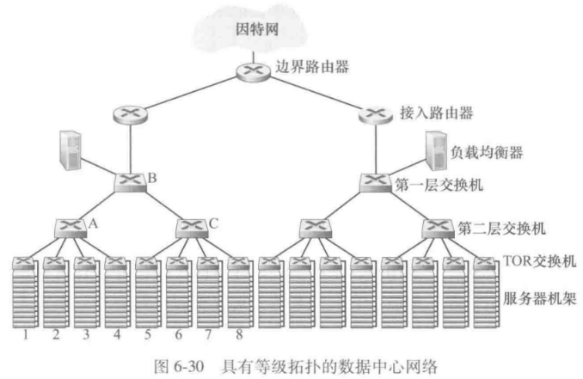数据中心中的主机称为刀片。主机被堆叠在机架上,每个机架一般 堆放20~40台刀片。在每一个机架顶部有一台交换机,这台交换机被形象地称为机架顶部交换机，与主机互联,并与数据中心中的其他交换机互联。

数据中心网络支持两种类型的流量:在外部客户与内部主机之间流动的流量,以及内 部主机之间流动的流量。为了处理外部客户与内部主机之间流动的流量,数据中心网络包 括了一台或者多台边界路由器(border router),它们将数据中心网络与公共因特网相连。 数据中心网络因此需要将所有机架彼此互联,并将机架与边界路由器连接。

1. 负载均衡

在数据中心内部 外部请求首先被定向到一个负载均衡器(load balancer)。负载均衡器的任务是向主机分发 请求,以主机当前的负载作为函数来在主机之间均衡负载。一旦接收到一个对于特定应用程序的请求,负载均衡器将该请求分发到 处理该应用的某一台主机上(该主机可能再调用其他主机的服务来协助处理该请求)。当 主机处理完该请求后,向负载均衡器回送响应,再由负载均衡器将其中继发回给外部客户。

2.等级体系结构

数据中心通常应用路由器和交换机等级结构

交换机、机架之间丰富的互连：

• 增加机架之间的吞吐量（可能存在多条路由路径）

• 通过冗余提高可靠性

存在主机到主机容 量受限的问题，考虑图6-30,并且假设每台 主机用10Gbps 链路连接到它的TOR 交换机,而交换机间的链路是100Gbps 的以太网链路。 在相同机架中的两台主机总是能够以 10Gbps 全速通信,而只受限于主机网络接口控制器。 然而,如果在数据中心网络中同时存在多条并发流,则不同机架上的两台主机间的最大速 率会小得多。假设图 6-30 中机架1 上 10 台主机都向机架5上对应的主机发送一条 流。类似地,在机架2和机架6的主机对上有10条并发流,机架3和机架7间有10条并 发流,机架4和机架8间也有10条并发流。如果每一条流和其他流经同一条链路的流平 均地共享链路容量,则经过100Gbps 的A到B链路(以及 100Gbps 的B到C链路)的40 条流中每条流获得的速率为100Gbps/40 = 2.5Gbps,显著小于10Gbps 的网络接口卡速率。

对于该问题有几种可能的解决方案:

一种可能的解决方案是部署速度更快的交换机和路由器。但这将显著增加数据中心 的成本,因为具有高端口速度的交换机和路由器非常昂贵。

第二种解决方案是将相关服务和数据放在尽可能接近的位置,以减少通过第二层或第一 层交换机的机架间通信。

解决方案的最后一部分是增强 TOR 交换机和第二层交换机之间以及第二层交换机 和第一层交换机之间的连接。

## 6.7回顾:Web页面请求的历程

看书

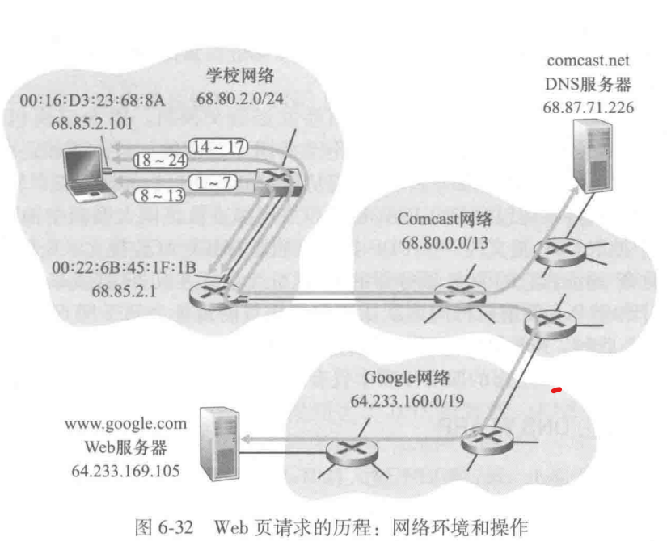

# 第七章 无线网络和移动网络

## 7.1概述

我们能够看到无线网络中的下列要素:

无线主机。如同在有线网络中一样,主机是运行应用程序的端系统设备。无线主机 (wireless host)可以是智能手机、平板电脑或便携机,或者是物联网(IoT)设备, 如传感器、家用电器、汽车或任何其他与因特网连接的五花八门的设备。主机本身 可能移动,也可能不移动。

无线链路。主机通过无线通信链路(wireless communication link)连接到一个基站 (下文将给出定义)或者到另一台无线主机

基站。基站 (base station)是无线网络基础设施中的一个关键部分。与无线主机和 无线链路不同,基站在有线网络中没有明确的对应设备。它负责向与之关联的无线主机发送数据(例如分组)并从主机那里接收数据。

与基站关联的主机通常被称为以基础设施模式(infrastructure mode)运行,因为所有传统的网络服务(如地址分配和路由选择)都由网络向通过基站相连的主机提供。

自组织网络(ad hoc network)中,无线主机没有这样的基础设施与之相连。

当一台移动主机超出一个基站的覆盖范围而到达另一个基站的覆盖范围后,它 将接入更大网络的连接点(例如,改变与之相关联的基站),这一过程称作切换。

网络基础设施。这是无线主机希望与之进行通信的更大网络。

单跳,基于基础设施。这些网络具有与较大的有线网络(如因特网)连接的基站。

单跳,无基础设施。在这些网络中,不存在与无线网络相连的基站。

多跳,基于基础设施。在这些网络中,一个基站表现为以有线方式与较大网络相 连。

多跳,无基础设施。在这些网络中没有基站,节点为了到达目的地可能必须在几个其他无线节点之间中继报文。节点也可能是移动的,在多个节点中改变连接关系, 这类网络被称为移动自组织网络。如果移动节 点是车载的,则该网络是车载自组织网络。

## 7.2 无线链路和网络特征

有线链路与无线链路在许多重要方面有所不同:

递减的信号强度。电磁波在穿过物体(如无线电信号穿过墙壁)时强度将减弱。 即使在自由空间中,信号仍将扩散,这使得信号强度随着发送方和接收方距离的增 加而减弱[

来自其他源的干扰。在同一个频段发送信号的电波源将相互干扰。例如

多路径传播。当电磁波的一部分受物体和地面反射,在发送方和接收方之间走了不 同长度的路径时,则会出现多径传播。

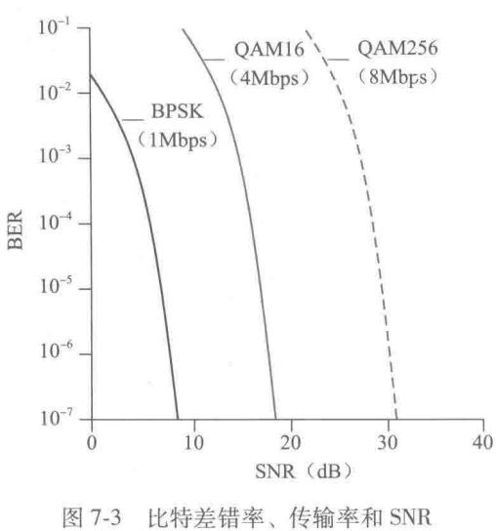信噪比(Signal-to-Noise Ratio, SNR)是所收到的信号(如被传输的信息)和噪声强度的相对测量。

图7-3显 示了三种不同的调制技术的比特差错率 (BER)(大致说来,BER 是在接收方收到的有错传输比特的概率)。与SNR之比,这些调制技术用于为理想信道上的信息传输进行 编码。

7-3 显示了几种物理层的特征。

对于给定的调制方案,SNR 越高,BER 越低。

对于给定的SNR,具有较高比特传输率的调制技术(无论差错与否)将具有较高 的BER。

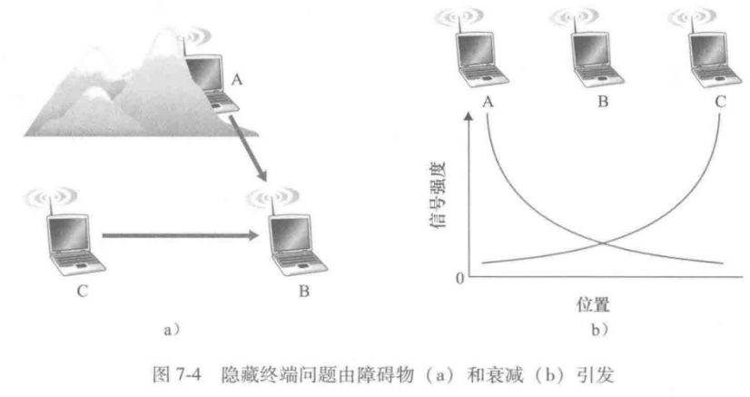物理层调制技术的动态选择能用于适配对信道条件的调制技术。

如图7-4所示,假设站点A正在向站点B传输,同时假定站点C向站点B传输。 由于所谓的隐藏终端问题(hidden terminal problem),即使A和C的传输确实在目的地 B 发生干扰,环境的物理阻挡(例如,一座大山或者一座建筑)也可能会妨碍A和C互相 听到对方的传输。第二种导致在接收方无法检测的碰撞情况是, 当通过无线媒介传播时信号强度的衰减(fading)。图7-4b 为这种情况,A和C所处的位 置使得它们的信号强度不足以使它们相互检测到对方的传输,然而它们的传输足以强到在 站点B处相互干扰。

CDMA

码分多址(Code Division Multiple Access, CDMA)属于信道划分协议的一族协议。

在CDMA 协议中,要发送的每个比特都通过乘以一个信号(编码)的比特来进行编码。

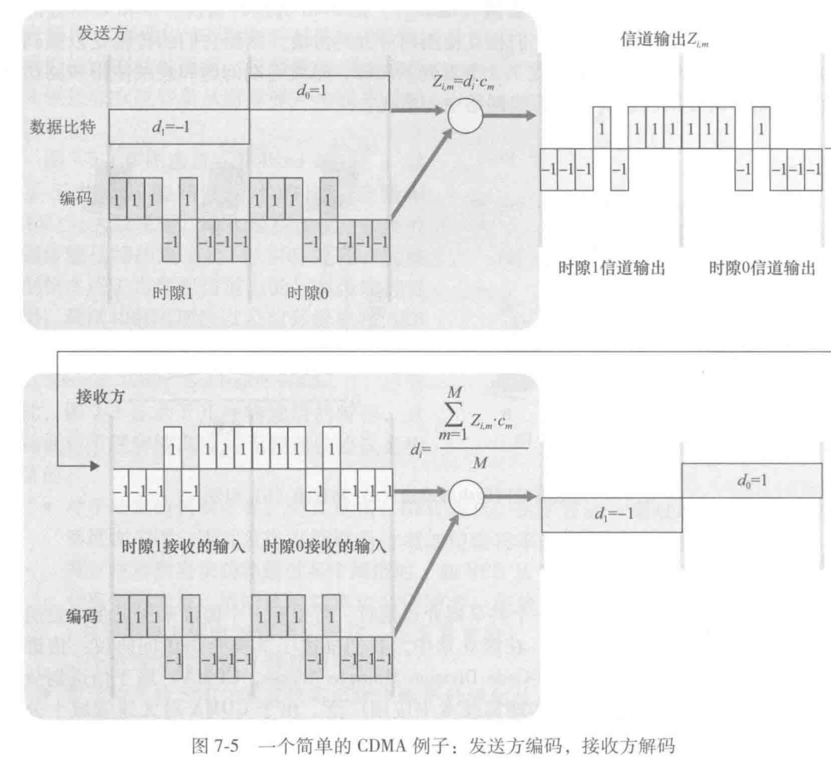

假设初始数据比特到 达 CDMA 编码器的速率定义了时间单元。设di为第i个比特时隙中的数据比特值。我们把具有0 值的数据比特表示为-1。每个比特时隙又进一步细分为M个微时隙,在图7-5中,M=8, 发送方使用的 CDMA 编码由 M个值的序列 cm组成, m=1, …,M,每个取值为+1或者-1。在图7-5的例子中,发送方使用的M 比特的CDMA 码是(1, 1, 1, 1, 1, 1, 1, -1)。用式图中在接收方确实正 确恢复了初始数据比特。

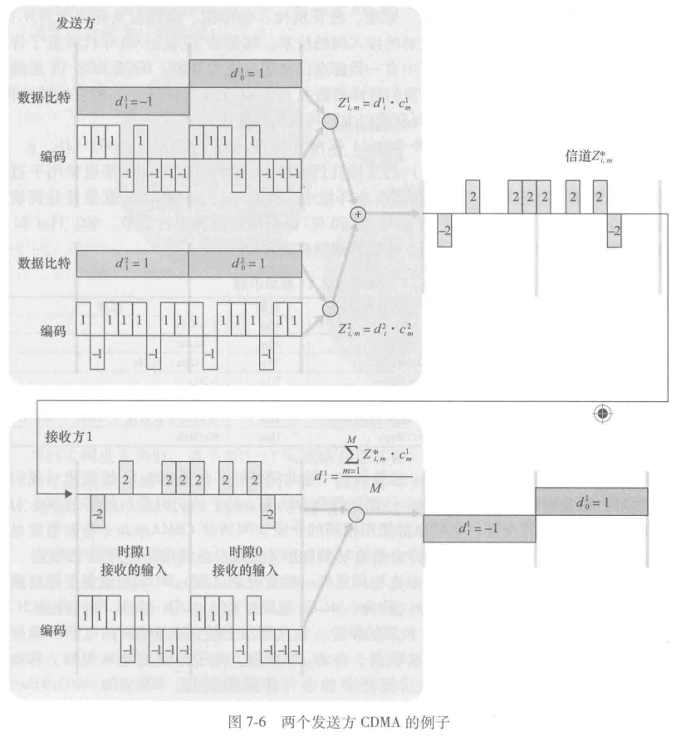

## 7.3 WiFi:802.11 无线局域网

EE 802.11 无线局 域网(也称为WiFi)。

### 图片包含 海胆, 照片, 桌子, 光盘 AI 生成的内容可能不正确。7.3.1 802.11 无线局域网体系结构

图7-7 显示了802.11 无线局域网体系结构的基本构件。802.11 体系结构的基本构件模块是基本服务集(Basic Service Set, BSS)。BSS包含一个或多个无线站点以及一个在 802.11术语中称为接入点(Access Point, AP)的中央基站。

802.11 无线站点都具有一个6字节的MAC 地址,该地址存 储在该站适配器(即802.11 网络接口卡)的固件中。每个 AP 的无线接口也具有一个 MAC 地址。

部署AP 的无线局域网经常被称作 基础设施无线局域网 (infrastructure wireless LAN)。其中的“基础设施”是指AP 连同互联 AP 和一台路由器的 有线以太网。

图7-8 显示了 IEEE 802.11 站点也能将它 们组合在一起,以形成一个自组织网络,即一个无中心 控制和与“外部世界”无连接的网络。这里,该网络是 由彼此已经发现相互接近且有通信需求的移动设备“动态”形成的,并且在它们所处环境中没有预先存在的网 络基础设施。当携带便携机的人们聚集在一起(例如, 在会议室、火车或者汽车中),并且要在没有中央化 AP 的情况下交换数据时,一个自组织网络就可能形成了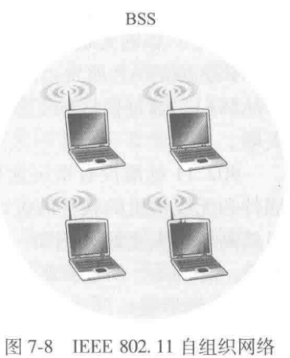。

信道与关联

在802.11 中,每个无线站点在能够发送或者接收网络层数据之前,必须与一个AP 相关联。当某网络管理员安装一个AP 时,该管理员为该接入点分配一个单字或双字的服务集标识符(Service Set Identifier, SSID)。管理员还必须为该AP 分配一个信道号。802.11 定义了11个部分重叠的信道。

WiFi 丛林(jungle)是一个任意的物理位置,无线站点 能从两个或多个 AP 中收到很强的信号。为了获得因特网接入,你的无线站点需要加入其中一个子网并因此需要与其中的一个AP 相关联 (associate)。关联意味着这一无线站点在自身和该 AP之间创建一条虚拟线路。特别是,仅有关联的AP 才向你的无线站点发送数据帧,并且你的无线站点也仅仅通过该关联 AP 向因特网发送数据帧。

802.11 标准要求每个 AP 周期性地发送信标帧,每个信标帧包括该 AP 的SSID 和 MAC 地址。你的无线站点为了得知正在发送信标帧的AP,扫描11个信道,找出来自可能位于该区域的AP 所发出的信标帧 。通过信标帧了解到可用AP后,你(或者你的无线主机)选择一个AP用于关联。

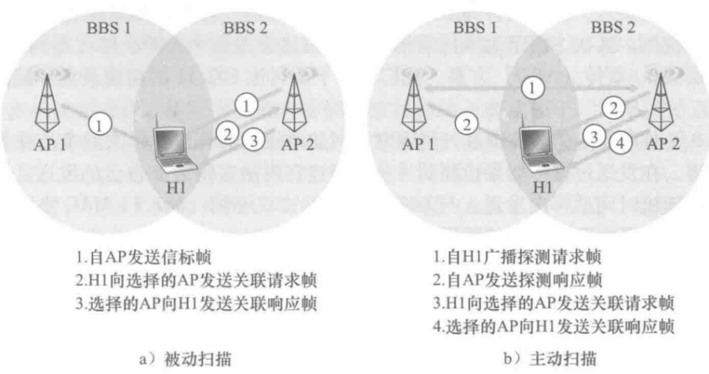扫描信道和监听信标帧的过程被称为被动扫描。无线主机也能够执行主动扫描(active scanning),这是通过向位于无线主机范围内的所有AP 广播探测帧完成的。

### 7.3.2 802.11 MAC 协议

802.11的设计者为802.11 无线局域网选择了一种随机接入协议。这个随机接入协议 称作带碰撞避免的CSMA(CSMA with collision avoidance),或简称为 CSMA/CA。

以太网CSMA/CD vs 无线CSMA/CA

两者都共享 “载波侦听多路访问（CSMA）” 这一基本思想：

•载波侦听 (Carrier Sense)：站点在发送数据之前，必须先侦听信道，判断当前是否有其他站点正在传输。

•多路访问 (Multiple Access)：多个网络设备共享同一个通信媒介（如同一根同轴电缆或同一个无线频率信道）。

•随机接入：它们都属于随机接入类型的MAC协议，即发送时机是随机的，而非预先分配好的。

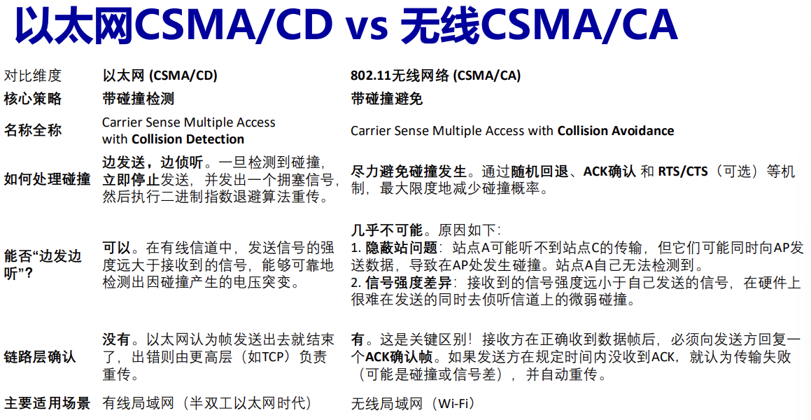

与以太网协议不同，802.11MAC协议并未实现碰撞检测。这主要由

两个原因所致：

• 检测碰撞的能力要求站点具有同时发送(站点自己的信号)和接收(检测其他站点是否也在发送)的能力。因为在802.11适配器上，接收信号的强度通常远远小于发送信号的强度，制造具有检测碰撞能力的硬件代价较大。

• 更重要的是，即使适配器可以同时发送和监听信号(并且假设它一旦侦听到信道忙就放弃发送)，适配器也会由于隐藏终端问题和衰减问题而无法检测到所有的碰撞。发送方

1) 如果初始时某站点监听到信道空闲，在一个分布式帧间间隔(Distributed Inter-Frame Space, DIFS)的短时间段后发送该帧。

2) 否则，该站点选取一个随机回退值(如我们在5.3.2节中遇到的那样)并且在侦听信道空闲时递减该值。

当侦听到信道忙时，计数值保持不变。

3) 当计数值减少0时(注意到这只能发生在信道被侦听为空闲时)，该站点发送整个数据帧并等待确认。

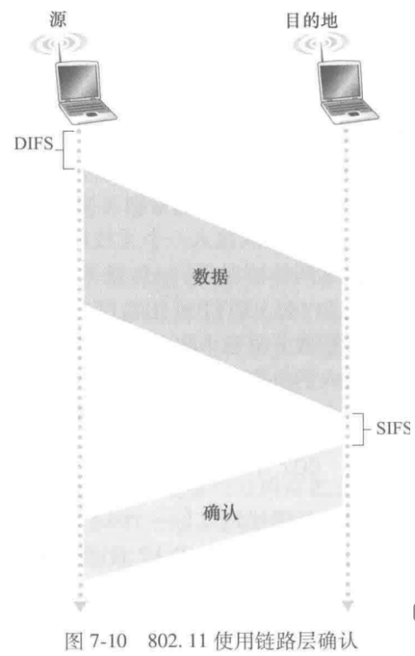4) 如果收到确认，发送站点知道它的帧已被目的站正确接收了。

如果该站点要发送另一帧，它将从第二步开始CSMA/CA协议。

如果未收到确认，发送站点将重新进入第二步中的回退阶段，并从一个更大的范围内选取随机值。

接收方

1）目的站点收到一个通过CRC校验的帧后，

2）等待一个短帧间间隔(Short Inter-Frame Spacing, SIFS) 时间，发回一个确认帧

3）如果发送站点在给定的时间内未收到确认帧，它假定出现了错误并重传该帧，使用CSMA/CA协议访问该信道。

4）如果在若干固定次重传后仍未收到确认，发送站点将放弃发送并丢弃该帧。

1. 处理隐藏终端:RTS和CTS

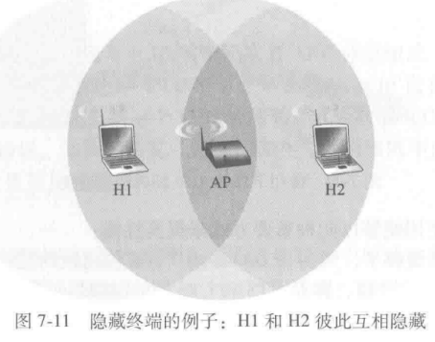图7-11 的环境下研究这种方案,其中显示了两个无线站点 和一个AP。这两个无线站点都在该AP 的覆盖范围内(其覆盖范围显示为阴影圆形),并且两者都与该 AP 相关联。然而,由于衰减,无线节点的信号范围局限在图 7-11所示的阴 影圆环内部。因此,尽管每个无线站点对 AP 都不隐藏,两者彼此却是隐藏的。

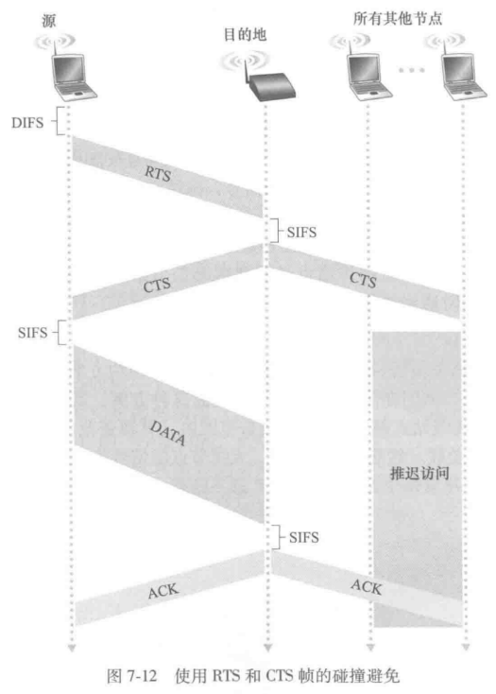现在我们考虑为什么隐藏终端会导致问题。假设站点 H1 正在传输一个帧并且在H1 传输的中途,站点 H2 要向AP 发送一个帧。由于H2 未听到来自HI 的传输,它将首先等 待一个DIFS 间隔,然后发送该帧,这导致产生了一个碰撞。从而在H1 和H2的整个发送 阶段,信道都被浪费了。

为了避免这一问题,IEEE 802.11 协议允许站点使用短请求发送(Request to Send, RTS)控制帧和允许发送(Clear to Send, CTS)控制帧来预约对信道的访问。当发送方要 发送一个DATA 帧时,它能够首先向 AP 发送一个RTS 帧,指示传输 DATA 帧和确认 (ACK) 帧需要的总时间。当AP 收到 RTS 帧后,它广播一个 CTS 帧作为响应。该CTS 帧 有两个目的:给发送方明确的发送许可,同时指示其他站点在预约期内不要发送。

RTS 和 CTS 帧的使用能够以两种重要方式来提高性能:

隐藏终端问题被缓解了,因为长 DATA 帧只有在信道预约后才被传输。

因为RTS 和 CTS 帧较短,涉及RTS 和 CTS 帧的碰撞将仅持续短 RTS 和 CTS 帧的持续期。一旦 RTS 和 CTS 帧被正确传输,后续的 DATA 和 ACK 帧应当能无碰撞地 发送。

2. 使用 802.11 作为一个点对点链路

如果两个节点每个都具有一个定向天线,它们可以将其定向天线指向对方,并基本上是在一个点对点的 链路上运行802.11 协议。由于商用802.11硬件产品价格不高,使用定向天线以及增加的 传输功率使得 802.11 成为一个在数十千米距离中提供无线点对点连接的廉价手段。

### 7.3.3 IEEE 802.11 帧

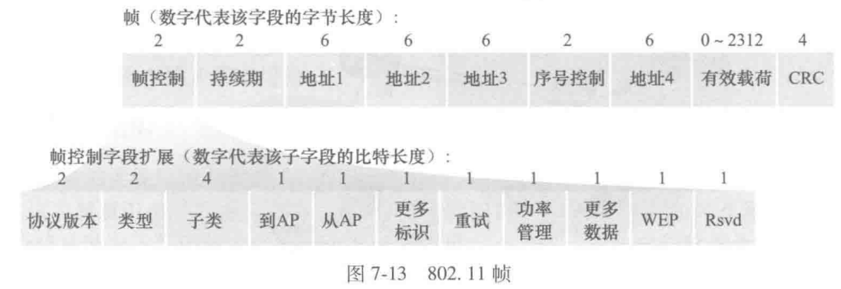

1. 有效载荷与CRC 字段

帧的核心是有效载荷,它通常由IP数据报或者ARP 分组组成。帧包括一个32 比特的循环冗余校验(CRC),从而接收方可以 检测收到帧中的比特错误。

2. 地址字段

它具有4个地址字段,其中每个都可以包 含一个6字节的MAC 地址。

802.11 标准定义这些地址字段如下:

地址2是传输该帧的站点的 MAC 地址。

地址1是要接收该帧的无线站点的 MAC 地址。

地址3是包含这个路由器接口的MAC 地址。

在图7-14 环境中的网络互联的例子。

路由器知道HI 的IP地址(从数据报的目的地址中得到),它使用ARP 来确定 HI 的MAC 地址,这与在普通的以太网局域网中相同。获取 H1 的 MAC 地址后,路由器接口 R1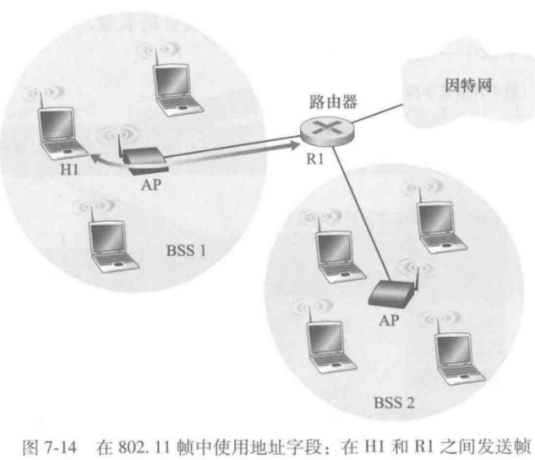将该数据报封装在一个以太网帧中。该帧的源地址字段包含RI的MAC 地址,目的地址字段包含HI 的MAC 地址。

当该以太网帧到达 AP后,该AP 在将其传输到无线信道前,先将该802.3 以太网 帧转换为一个802.11帧。如前所述,AP 将地址1和地址2分别填上 HI 的MAC 地址和其自身的MAC 地址。对于地址3, AP 插入RI的MAC 地址。通过这种方式, H1 可以确定(从地址3)将数据报发送到子网中路由器接口的MAC 地址。

现在考虑无线站点 HI 通过从 H1 移动一个数据报到R1进行响应时发生的情况。

H1 生成一个802.11帧,分别用AP的MAC 地址和HI 的MAC 地址填上地址1和地 址2字段,如上所述。对于地址3, H1 插入R1的MAC 地址。

当AP 接收该802.11 帧后,它将其转换为以太网帧。对于该帧,源地址字段是HI 的MAC 地址,目的地址字段是R1的MAC 地址。因此,地址3允许AP 在构建以太网帧时确定目的MAC 地址。

3. 序号、持续期和帧控制字段

类型和子类型字段用于区分关联、RTS、CTS、ACK 和数据帧。to 和from 字段用于定义不同地 址字段的含义。WEP 字段指示了是否使用加密

### 7.3.4 在相同的IP子网中的移动性

图7-15 显示了具有一台主机 HI 的两个互联的BSS, 该主机从BSS1 移动到BSS2。因为在这个 例子中连接两个BSS 的互联设备不是一台路由器,故在两个BSS 中的所有站点(包括AP)都属于同一个IP子网。因此,当H1 从BSS1 移动到BSS2 时,它可以保持自己的 IP地址和所有正在进行的TCP 连接。如果互联设备是一台路由器,则H1必须在它移动进入的子网中获得一个新地址。这种地址的变化将打断(并且最终终止)在HI 的任何进行 中的TCP 连接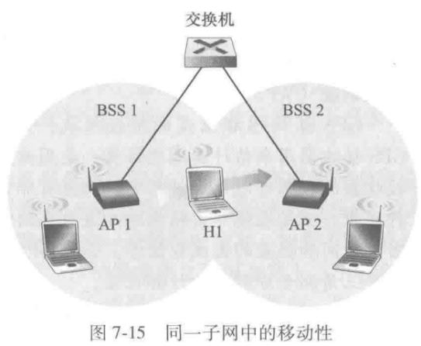。但是H1 从 BSS1 移动到BSS2 时具体会发生哪些事呢?随着 H1 逐步远离 AP1, H1 检 测到来自AP1的信号逐渐减弱并开始扫描一个更强的信号。H1 收到来自AP2 的信标帧。H1 然后与AP1 解除关联,并与 AP2 关联起来,同时保持其IP地址和维持正在进行的TCP会话。

图7-15 中的交换机又会发生什么样 的情况呢?交换机如何知道主机已经从一个AP 移动到另一个AP呢?回想第6章所述, 交换机是“自学习”的,并且自动构建转发表。这种自学习的特征很好地处理了偶尔的移动(例如,一个雇员从一个部门调转到另一个部门)。然而,交换机没有被设计用来支持用户在不同BSS 间高度移动,同时又希望保持TCP 连接。为理解这一问题,回想在移动之前,交换机转发表中有一个表项,其中将H1的MAC 地址与一个输出交换机接口 配——通过这个接口可以到达 HI。如果 H1 初始在BSS1 中,则发往 HI 的数据报将经 AP1 导向 H1。然而,一旦H1与BSS2 关联,它的帧应当被导向 AP2。一种解决方法(有 点不规范)是在新的关联形成后,让AP2以H1的源地址向交换机发送一以太网广播帧。 交换机收到该帧后更新其转发表,使得 HI 可以通过 AP2 到达。

### 7.3.5 802.11 中的高级特色

速率自适应

▪ 基站、移动设备随着移动设备移动、SNR变化而动态改变传输速率（物理层调制技术）

1. 当节点远离基站时，SNR降低，BER增加

2. 当BER变得太高时，切换到较低的传输速率但具有较低的BER

电源管理

通过将802.11 帧首部的功率管理比特设置为1,某节点向接入点指示它打算睡眠。 设置节点中的一个定时器,以实现正好在 AP 计划发送它的信标帧前唤醒节点(前面讲过 AP 通常每100ms 发送一个信标帧)。因为AP 从所设置的功率传输比特知道那个节点打算睡眠,所以该 AP 知道它不应当向这个节点发送任何帧,而是先缓存目的地为睡眠主机的任何帧,待以后再传输。 在AP 发送信标帧前,恰好唤醒节点,并迅速进入全面活动状态。由 AP 发送的信标帧包含帧被缓存在AP 中的节点的列表。如果节点中没有缓存的帧,它能够返回睡眠状态。否则,该节点能够通过向AP 发送一个探询报文,明确地请求发送缓存的帧。

### 7.3.6 个人域网络:蓝牙

蓝牙网络有时被称为无线个人区域 网络(WPAN)或微微网(piconet)。

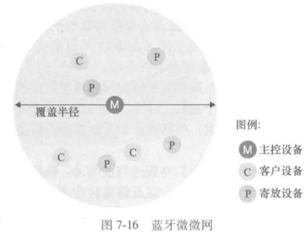蓝牙网络是自组织网络。蓝牙设备必须将自己组织成一个最多有8个活动设备的微微网,如图7-16 所示。

直径小于10米

▪ 替代电缆（鼠标、键盘、耳机）

▪ 自组织：无基础设施

▪ 2.4-2.5 GHz ISM无线电频段，最高3Mbps

▪ 主控制器/客户端设备：

• 主设备轮询客户端，批准客户端传输请求▪ TDM，625微秒时隙

▪ FDM：发送方在已知的伪随机顺序中使用79个频率信道，逐时隙切换（扩频）

• 不在piconet微微网中的其他设备/设备仅在某些时隙产生干扰

▪ 停放模式：客户端可以"休眠"（停放）并稍后唤醒（以节省电池）

▪ 引导：节点自组装（即插即用）成微微网